2.3. Оценка личностного результата освоения ФГОС в части сформированности нравственных ценностей
Можете ли Вы согласиться с таким утверждением «Современный мир жесток, чтобы добиться успеха, иногда приходится переступать через моральные принципы и нормы»?
Субъект РФ | да | нет | затрудняюсь ответить
Алтайский край | 38,58% | 45,46% | 15,95%
Амурская область | 52,27% | 30,62% | 17,11%
Архангельская область | 51,82% | 28,84% | 19,34%
Астраханская область | 46,00% | 38,15% | 15,84%
Белгородская область | 80,77% | 7,69% | 11,54%
Брянская область | 56,22% | 26,53% | 17,25%
Владимирская область | 53,97% | 27,76% | 18,27%
Волгоградская область | 50,92% | 28,76% | 20,32%
Вологодская область | 47,51% | 34,80% | 17,69%
Воронежская область | 43,47% | 37,97% | 18,56%
Еврейская автономная область | 56,27% | 28,78% | 14,94%
Забайкальский край | 48,08% | 33,89% | 18,03%
Ивановская область | 50,03% | 32,98% | 16,99%
Иркутская область | 52,62% | 32,13% | 15,25%
Кабардино-Балкарская Республика | 60,71% | 39,29% | 0,00%
Калининградская область | 52,57% | 31,40% | 16,03%
Калужская область | 42,11% | 40,72% | 17,18%
Камчатский край | 51,67% | 32,47% | 15,86%
Карачаево-Черкесская Республика | 63,89% | 27,78% | 8,33%
Кемеровская область | 44,95% | 40,01% | 15,04%
Кировская область | 55,26% | 34,21% | 10,53%
Костромская область | 47,15% | 32,66% | 20,19%
Краснодарский край | 54,62% | 30,12% | 15,26%
Красноярский край | 53,57% | 30,62% | 15,82%
Курганская область | 46,88% | 31,25% | 21,88%
Курская область | 38,77% | 41,94% | 19,29%
Ленинградская область | 52,04% | 28,74% | 19,22%
Липецкая область | 70,00% | 20,00% | 10,00%
Магаданская область | 66,67% | 19,05% | 14,29%
Москва | 54,92% | 28,66% | 16,42%
Московская область | 57,06% | 26,65% | 16,29%
Мурманская область | 52,97% | 31,06% | 15,97%
Ненецкий автономный округ | 57,74% | 25,43% | 16,83%
Нижегородская область | 51,11% | 30,74% | 18,15%
Новгородская область | 44,46% | 37,86% | 17,69%
Новосибирская область | 49,59% | 32,81% | 17,60%
Омская область | 54,67% | 29,36% | 15,97%
Оренбургская область | 51,80% | 32,88% | 15,32%
Орловская область | 46,14% | 36,46% | 17,40%
Пензенская область | 46,58% | 35,35% | 18,08%
Пермский край | 55,54% | 26,21% | 18,26%
Приморский край | 49,41% | 32,82% | 17,77%
Псковская область | 50,53% | 30,27% | 19,20%
Республика Адыгея | 48,42% | 32,03% | 19,55%
Республика Алтай | 50,30% | 29,94% | 19,76%
Республика Башкортостан | 55,90% | 23,59% | 20,51%
Республика Бурятия | 56,55% | 27,27% | 16,18%
Республика Дагестан | 56,37% | 30,12% | 13,51%
Республика Ингушетия | 37,95% | 46,43% | 15,63%
Республика Калмыкия | 66,05% | 24,07% | 9,88%
Республика Карелия | 55,60% | 28,17% | 16,23%
Республика Коми | 51,34% | 29,67% | 18,98%
Республика Крым | 56,52% | 26,09% | 17,39%
Республика Марий Эл | 42,14% | 39,62% | 18,24%
Республика Мордовия | 51,06% | 27,66% | 21,28%
Республика Саха (Якутия) | 50,20% | 26,44% | 23,35%
Республика Северная Осетия – Алания | 42,86% | 48,57% | 8,57%
Республика Татарстан | 50,28% | 31,24% | 18,49%
Республика Тыва | 67,27% | 23,64% | 9,09%
Республика Хакасия | 52,85% | 29,45% | 17,70%
Ростовская область | 36,36% | 40,91% | 22,73%
Рязанская область | 57,14% | 21,43% | 21,43%
Самарская область | 51,77% | 30,56% | 17,67%
Санкт-Петербург | 51,90% | 29,28% | 18,82%
Саратовская область | 35,80% | 46,44% | 17,75%
Сахалинская область | 64,29% | 7,14% | 28,57%
Свердловская область | 50,31% | 32,16% | 17,54%
Севастополь | 66,67% | 22,22% | 11,11%
Смоленская область | 46,99% | 35,84% | 17,16%
Ставропольский край | 37,50% | 46,25% | 16,25%
Тамбовская область | 46,12% | 36,88% | 17,00%
Тверская область | 49,49% | 31,56% | 18,95%
Томская область | 70,00% | 18,33% | 11,67%
Тульская область | 59,09% | 18,18% | 22,73%
Тюменская область | 42,71% | 39,51% | 17,77%
Удмуртская Республика | 49,28% | 29,86% | 20,86%
Ульяновская область | 36,00% | 44,00% | 20,00%
Хабаровский край | 55,43% | 30,88% | 13,69%
Ханты-Мансийский автономный округ – Югра | 51,17% | 33,84% | 14,98%
Челябинская область | 52,11% | 29,38% | 18,51%
Чеченская Республика | 37,40% | 39,84% | 22,76%
Чувашская Республика | 44,54% | 33,52% | 21,94%
Чукотский автономный округ | 46,77% | 29,38% | 23,85%
Ямало-Ненецкий автономный округ | 52,29% | 33,46% | 14,25%
Ярославская область | 49,33% | 33,99% | 16,68%
Итого | 49,50% | 32,93% | 17,57%

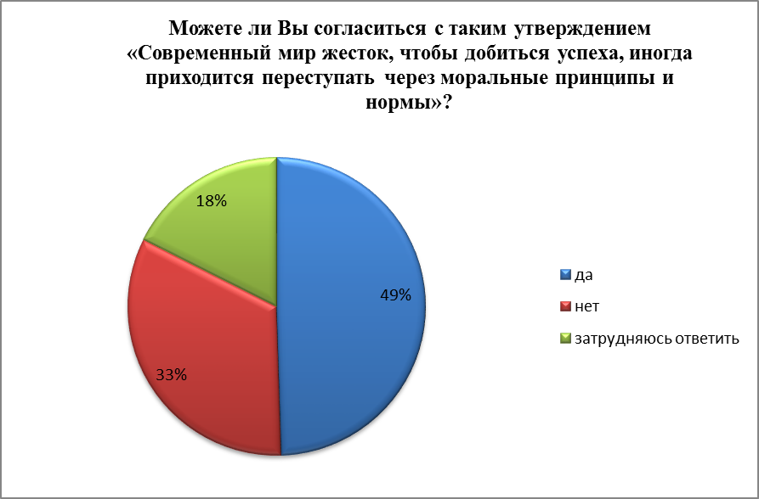
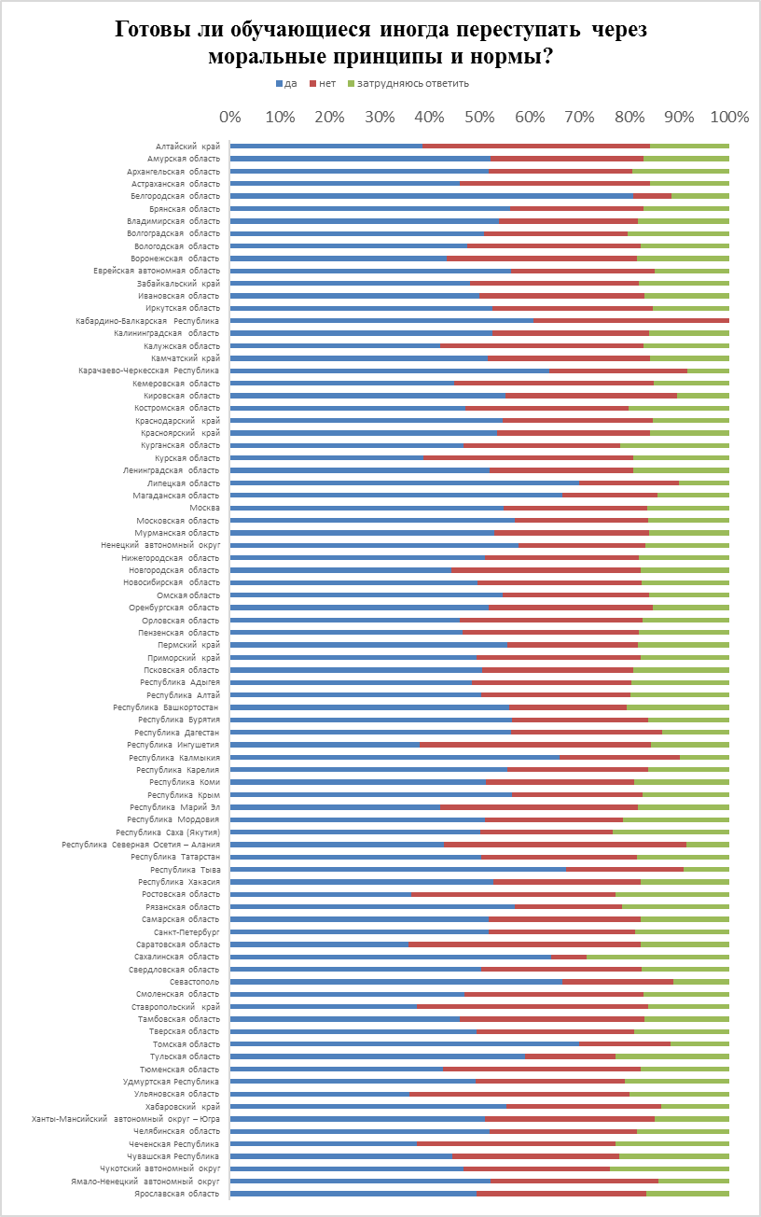
Как Вы думаете, какие из следующих поступков никогда не могут быть оправданы, какие могут быть допустимы иногда, а к чему надо относиться снисходительно?
Обогащение за счет других.
Субъект РФ | никогда не может быть оправдано | иногда это допустимо | к этому следует относиться снисходительно | затрудняюсь ответить
Алтайский край | 65,17% | 20,07% | 7,25% | 7,51%
Амурская область | 50,03% | 30,25% | 9,50% | 10,22%
Архангельская область | 47,84% | 32,77% | 8,15% | 11,23%
Астраханская область | 56,36% | 24,85% | 7,96% | 10,82%
Белгородская область | 50,00% | 26,92% | 7,69% | 15,38%
Брянская область | 46,94% | 33,06% | 8,33% | 11,67%
Владимирская область | 43,55% | 33,90% | 10,03% | 12,52%
Волгоградская область | 51,45% | 27,70% | 8,44% | 12,40%
Вологодская область | 52,01% | 29,06% | 9,46% | 9,46%
Воронежская область | 55,75% | 26,45% | 7,78% | 10,03%
Еврейская автономная область | 45,02% | 32,29% | 11,44% | 11,25%
Забайкальский край | 50,66% | 29,91% | 8,16% | 11,27%
Ивановская область | 51,37% | 28,83% | 8,36% | 11,44%
Иркутская область | 51,30% | 29,99% | 8,50% | 10,20%
Кабардино-Балкарская Республика | 46,43% | 46,43% | 7,14% | 0,00%
Калининградская область | 50,55% | 31,75% | 8,54% | 9,15%
Калужская область | 57,55% | 26,32% | 7,69% | 8,44%
Камчатский край | 52,69% | 30,63% | 7,96% | 8,71%
Карачаево-Черкесская Республика | 19,44% | 50,00% | 22,22% | 8,33%
Кемеровская область | 57,55% | 25,41% | 8,04% | 8,99%
Кировская область | 52,63% | 28,95% | 7,89% | 10,53%
Костромская область | 49,79% | 29,60% | 7,40% | 13,21%
Краснодарский край | 44,98% | 35,34% | 9,64% | 10,04%
Красноярский край | 51,01% | 30,97% | 8,06% | 9,96%
Курганская область | 50,00% | 31,25% | 3,13% | 15,63%
Курская область | 60,86% | 22,61% | 6,74% | 9,78%
Ленинградская область | 45,51% | 34,40% | 8,98% | 11,11%
Липецкая область | 30,00% | 65,00% | 5,00% | 0,00%
Магаданская область | 33,33% | 23,81% | 28,57% | 14,29%
Москва | 42,67% | 36,46% | 11,50% | 9,37%
Московская область | 43,02% | 36,36% | 10,51% | 10,11%
Мурманская область | 47,52% | 31,45% | 9,54% | 11,49%
Ненецкий автономный округ | 43,02% | 30,78% | 14,34% | 11,85%
Нижегородская область | 49,30% | 31,01% | 8,89% | 10,80%
Новгородская область | 57,59% | 25,76% | 7,05% | 9,60%
Новосибирская область | 51,95% | 28,82% | 8,28% | 10,96%
Омская область | 43,84% | 37,08% | 9,61% | 9,47%
Оренбургская область | 52,99% | 25,94% | 9,93% | 11,14%
Орловская область | 54,03% | 29,42% | 7,21% | 9,34%
Пензенская область | 52,61% | 29,85% | 7,79% | 9,75%
Пермский край | 45,06% | 35,57% | 7,94% | 11,43%
Приморский край | 53,13% | 29,47% | 7,54% | 9,86%
Псковская область | 50,34% | 31,81% | 8,05% | 9,80%
Республика Адыгея | 45,44% | 31,47% | 11,73% | 11,36%
Республика Алтай | 48,54% | 32,01% | 8,84% | 10,61%
Республика Башкортостан | 38,46% | 38,97% | 11,28% | 11,28%
Республика Бурятия | 44,91% | 31,45% | 10,00% | 13,64%
Республика Дагестан | 33,98% | 34,36% | 18,92% | 12,74%
Республика Ингушетия | 57,59% | 30,36% | 5,36% | 6,70%
Республика Калмыкия | 49,38% | 30,86% | 6,79% | 12,96%
Республика Карелия | 45,52% | 35,82% | 8,21% | 10,45%
Республика Коми | 49,25% | 31,41% | 8,39% | 10,94%
Республика Крым | 44,35% | 23,48% | 16,52% | 15,65%
Республика Марий Эл | 53,46% | 28,30% | 5,03% | 13,21%
Республика Мордовия | 36,17% | 46,81% | 6,38% | 10,64%
Республика Саха (Якутия) | 41,15% | 29,31% | 10,84% | 18,70%
Республика Северная Осетия – Алания | 62,86% | 28,57% | 0,00% | 8,57%
Республика Татарстан | 50,96% | 27,98% | 8,99% | 12,06%
Республика Тыва | 20,00% | 45,45% | 9,09% | 25,45%
Республика Хакасия | 47,95% | 30,91% | 9,49% | 11,66%
Ростовская область | 63,64% | 22,73% | 4,55% | 9,09%
Рязанская область | 64,29% | 28,57% | 7,14% | 0,00%
Самарская область | 47,43% | 30,10% | 10,60% | 11,86%
Санкт-Петербург | 46,42% | 32,62% | 9,52% | 11,44%
Саратовская область | 64,34% | 19,51% | 5,55% | 10,60%
Сахалинская область | 50,00% | 42,86% | 7,14% | 0,00%
Свердловская область | 49,68% | 31,60% | 8,57% | 10,15%
Севастополь | 38,89% | 27,78% | 16,67% | 16,67%
Смоленская область | 56,26% | 27,06% | 7,31% | 9,36%
Ставропольский край | 53,75% | 25,00% | 8,75% | 12,50%
Тамбовская область | 56,00% | 24,89% | 7,84% | 11,28%
Тверская область | 46,58% | 33,91% | 9,45% | 10,06%
Томская область | 35,00% | 35,00% | 11,67% | 18,33%
Тульская область | 22,73% | 45,45% | 22,73% | 9,09%
Тюменская область | 54,83% | 27,05% | 8,12% | 9,99%
Удмуртская Республика | 52,76% | 29,04% | 7,77% | 10,43%
Ульяновская область | 60,00% | 28,00% | 4,00% | 8,00%
Хабаровский край | 45,41% | 34,22% | 10,18% | 10,18%
Ханты-Мансийский автономный округ – Югра | 55,19% | 26,70% | 8,17% | 9,95%
Челябинская область | 49,06% | 32,16% | 8,16% | 10,63%
Чеченская Республика | 56,10% | 28,46% | 8,13% | 7,32%
Чувашская Республика | 51,25% | 27,89% | 7,91% | 12,95%
Чукотский автономный округ | 54,64% | 26,09% | 9,40% | 9,87%
Ямало-Ненецкий автономный округ | 51,74% | 29,71% | 9,31% | 9,25%
Ярославская область | 49,92% | 31,17% | 8,09% | 10,83%
Итого | 51,56% | 29,34% | 8,41% | 10,68%

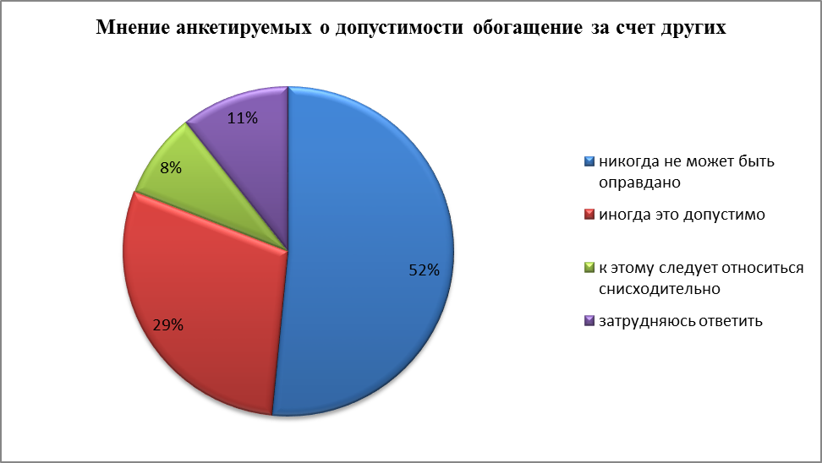

Хамство, грубость, нецензурная брань.
Субъект РФ | никогда не может быть оправдано | иногда это допустимо | к этому следует относиться снисходительно | затрудняюсь ответить
Алтайский край | 62,10% | 24,30% | 8,08% | 5,53%
Амурская область | 50,47% | 31,98% | 12,00% | 5,55%
Архангельская область | 47,15% | 36,62% | 10,23% | 6,00%
Астраханская область | 56,90% | 26,70% | 10,71% | 5,69%
Белгородская область | 69,23% | 19,23% | 3,85% | 7,69%
Брянская область | 47,08% | 35,01% | 10,90% | 7,01%
Владимирская область | 45,80% | 32,50% | 12,91% | 8,79%
Волгоградская область | 48,55% | 35,62% | 11,08% | 4,75%
Вологодская область | 51,43% | 33,84% | 9,66% | 5,07%
Воронежская область | 57,62% | 27,40% | 9,34% | 5,64%
Еврейская автономная область | 46,31% | 31,92% | 15,68% | 6,09%
Забайкальский край | 51,73% | 29,91% | 11,42% | 6,94%
Ивановская область | 54,01% | 31,18% | 9,70% | 5,10%
Иркутская область | 52,50% | 31,15% | 10,70% | 5,65%
Кабардино-Балкарская Республика | 35,71% | 35,71% | 21,43% | 7,14%
Калининградская область | 48,57% | 35,45% | 10,93% | 5,04%
Калужская область | 57,78% | 28,86% | 8,79% | 4,57%
Камчатский край | 48,60% | 36,62% | 9,73% | 5,04%
Карачаево-Черкесская Республика | 19,44% | 52,78% | 19,44% | 8,33%
Кемеровская область | 57,40% | 27,83% | 9,38% | 5,39%
Кировская область | 47,37% | 31,58% | 7,89% | 13,16%
Костромская область | 51,69% | 28,12% | 12,37% | 7,82%
Краснодарский край | 47,79% | 34,14% | 11,24% | 6,83%
Красноярский край | 51,24% | 32,38% | 10,93% | 5,45%
Курганская область | 53,13% | 34,38% | 0,00% | 12,50%
Курская область | 64,51% | 22,94% | 7,75% | 4,79%
Ленинградская область | 41,81% | 40,39% | 11,87% | 5,93%
Липецкая область | 50,00% | 30,00% | 10,00% | 10,00%
Магаданская область | 28,57% | 42,86% | 19,05% | 9,52%
Москва | 36,55% | 42,12% | 16,05% | 5,29%
Московская область | 39,09% | 43,74% | 12,84% | 4,33%
Мурманская область | 48,30% | 33,69% | 11,78% | 6,23%
Ненецкий автономный округ | 44,17% | 29,45% | 17,97% | 8,41%
Нижегородская область | 48,40% | 34,13% | 11,18% | 6,30%
Новгородская область | 54,84% | 29,76% | 9,49% | 5,92%
Новосибирская область | 52,51% | 31,21% | 10,34% | 5,94%
Омская область | 47,63% | 37,89% | 9,88% | 4,60%
Оренбургская область | 53,53% | 27,62% | 12,45% | 6,40%
Орловская область | 56,29% | 30,62% | 8,27% | 4,82%
Пензенская область | 54,94% | 30,12% | 9,54% | 5,40%
Пермский край | 48,14% | 34,55% | 11,34% | 5,98%
Приморский край | 53,60% | 30,31% | 10,53% | 5,56%
Псковская область | 48,86% | 34,50% | 10,99% | 5,66%
Республика Адыгея | 43,76% | 33,71% | 14,34% | 8,19%
Республика Алтай | 50,49% | 30,37% | 12,87% | 6,28%
Республика Башкортостан | 33,33% | 41,54% | 18,46% | 6,67%
Республика Бурятия | 40,91% | 35,82% | 13,82% | 9,45%
Республика Дагестан | 24,32% | 43,24% | 20,46% | 11,97%
Республика Ингушетия | 59,82% | 26,79% | 8,93% | 4,46%
Республика Калмыкия | 47,53% | 35,19% | 9,26% | 8,02%
Республика Карелия | 42,72% | 39,55% | 12,13% | 5,60%
Республика Коми | 48,64% | 34,34% | 11,03% | 6,00%
Республика Крым | 30,43% | 39,13% | 17,39% | 13,04%
Республика Марий Эл | 47,80% | 37,11% | 8,81% | 6,29%
Республика Мордовия | 34,04% | 53,19% | 2,13% | 10,64%
Республика Саха (Якутия) | 40,04% | 34,75% | 14,64% | 10,58%
Республика Северная Осетия – Алания | 51,43% | 37,14% | 2,86% | 8,57%
Республика Татарстан | 52,40% | 29,15% | 11,27% | 7,17%
Республика Тыва | 34,55% | 32,73% | 21,82% | 10,91%
Республика Хакасия | 48,65% | 33,73% | 10,64% | 6,98%
Ростовская область | 54,55% | 31,82% | 9,09% | 4,55%
Рязанская область | 35,71% | 42,86% | 14,29% | 7,14%
Самарская область | 48,69% | 35,46% | 9,92% | 5,93%
Санкт-Петербург | 43,02% | 38,29% | 12,56% | 6,13%
Саратовская область | 67,57% | 19,34% | 6,63% | 6,46%
Сахалинская область | 50,00% | 35,71% | 14,29% | 0,00%
Свердловская область | 48,60% | 35,15% | 10,80% | 5,46%
Севастополь | 22,22% | 38,89% | 27,78% | 11,11%
Смоленская область | 55,82% | 31,83% | 8,65% | 3,70%
Ставропольский край | 58,75% | 31,25% | 6,25% | 3,75%
Тамбовская область | 56,82% | 26,67% | 9,88% | 6,62%
Тверская область | 44,69% | 39,89% | 10,47% | 4,95%
Томская область | 35,00% | 35,00% | 18,33% | 11,67%
Тульская область | 50,00% | 18,18% | 22,73% | 9,09%
Тюменская область | 53,82% | 30,75% | 10,29% | 5,14%
Удмуртская Республика | 57,06% | 28,83% | 10,02% | 4,09%
Ульяновская область | 36,00% | 44,00% | 20,00% | 0,00%
Хабаровский край | 46,58% | 36,56% | 9,68% | 7,18%
Ханты-Мансийский автономный округ – Югра | 54,37% | 29,91% | 9,90% | 5,82%
Челябинская область | 48,74% | 34,54% | 10,73% | 6,00%
Чеченская Республика | 51,22% | 28,46% | 13,01% | 7,32%
Чувашская Республика | 50,72% | 30,97% | 10,55% | 7,75%
Чукотский автономный округ | 49,47% | 33,84% | 11,87% | 4,82%
Ямало-Ненецкий автономный округ | 52,32% | 31,21% | 11,31% | 5,16%
Ярославская область | 50,84% | 34,41% | 9,31% | 5,43%
Итого | 51,52% | 31,78% | 10,68% | 6,01%

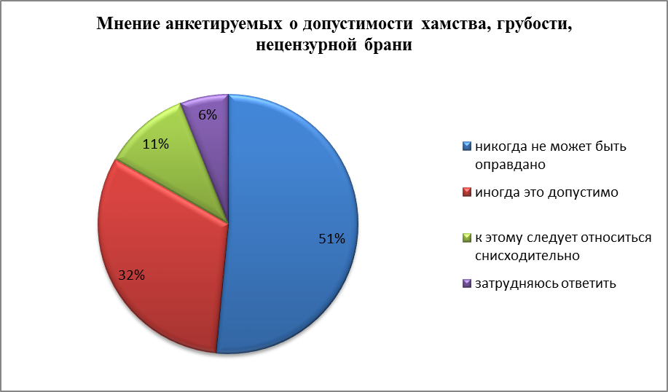

Деловая необязательность.
Субъект РФ | никогда не может быть оправдано | иногда это допустимо | к этому следует относиться снисходительно | затрудняюсь ответить
Алтайский край | 54,80% | 25,44% | 10,53% | 9,23%
Амурская область | 38,21% | 34,02% | 14,81% | 12,96%
Архангельская область | 38,88% | 33,75% | 12,08% | 15,29%
Астраханская область | 43,72% | 29,54% | 12,95% | 13,79%
Белгородская область | 34,62% | 38,46% | 11,54% | 15,38%
Брянская область | 38,61% | 33,36% | 13,80% | 14,24%
Владимирская область | 34,68% | 30,72% | 16,49% | 18,12%
Волгоградская область | 42,22% | 31,93% | 11,87% | 13,98%
Вологодская область | 46,18% | 32,41% | 11,09% | 10,33%
Воронежская область | 43,05% | 32,12% | 12,41% | 12,42%
Еврейская автономная область | 33,21% | 35,42% | 16,97% | 14,39%
Забайкальский край | 35,98% | 33,62% | 15,94% | 14,46%
Ивановская область | 42,96% | 31,35% | 11,78% | 13,91%
Иркутская область | 40,09% | 33,47% | 13,16% | 13,27%
Кабардино-Балкарская Республика | 39,29% | 42,86% | 10,71% | 7,14%
Калининградская область | 41,52% | 33,24% | 12,83% | 12,42%
Калужская область | 44,01% | 31,12% | 12,26% | 12,61%
Камчатский край | 40,30% | 34,99% | 12,32% | 12,39%
Карачаево-Черкесская Республика | 19,44% | 44,44% | 25,00% | 11,11%
Кемеровская область | 50,57% | 27,32% | 11,58% | 10,52%
Кировская область | 36,84% | 21,05% | 15,79% | 26,32%
Костромская область | 39,43% | 31,18% | 13,64% | 15,75%
Краснодарский край | 32,13% | 35,34% | 19,68% | 12,85%
Красноярский край | 40,51% | 33,20% | 13,12% | 13,17%
Курганская область | 34,38% | 34,38% | 9,38% | 21,88%
Курская область | 45,80% | 30,57% | 10,23% | 13,40%
Ленинградская область | 38,70% | 33,59% | 12,52% | 15,19%
Липецкая область | 30,00% | 50,00% | 10,00% | 10,00%
Магаданская область | 33,33% | 33,33% | 23,81% | 9,52%
Москва | 37,48% | 35,44% | 14,10% | 12,99%
Московская область | 39,89% | 33,79% | 13,08% | 13,24%
Мурманская область | 39,73% | 31,55% | 14,61% | 14,12%
Ненецкий автономный округ | 34,23% | 34,42% | 16,06% | 15,30%
Нижегородская область | 39,68% | 33,71% | 13,44% | 13,16%
Новгородская область | 47,59% | 28,89% | 11,71% | 11,80%
Новосибирская область | 41,04% | 32,95% | 12,72% | 13,29%
Омская область | 41,41% | 32,34% | 14,21% | 12,04%
Оренбургская область | 39,76% | 31,67% | 15,58% | 12,99%
Орловская область | 40,34% | 33,43% | 12,75% | 13,48%
Пензенская область | 39,70% | 31,94% | 13,46% | 14,91%
Пермский край | 35,30% | 35,59% | 14,26% | 14,85%
Приморский край | 41,27% | 31,91% | 14,15% | 12,67%
Псковская область | 41,80% | 32,97% | 11,85% | 13,39%
Республика Адыгея | 37,62% | 32,59% | 16,39% | 13,41%
Республика Алтай | 38,11% | 34,94% | 14,33% | 12,62%
Республика Башкортостан | 21,54% | 38,46% | 26,15% | 13,85%
Республика Бурятия | 34,00% | 37,64% | 14,55% | 13,82%
Республика Дагестан | 27,41% | 31,66% | 26,64% | 14,29%
Республика Ингушетия | 41,52% | 29,02% | 20,09% | 9,38%
Республика Калмыкия | 45,06% | 29,01% | 12,96% | 12,96%
Республика Карелия | 36,19% | 35,82% | 12,50% | 15,49%
Республика Коми | 39,54% | 34,88% | 12,67% | 12,92%
Республика Крым | 31,30% | 34,78% | 16,52% | 17,39%
Республика Марий Эл | 49,69% | 27,67% | 11,95% | 10,69%
Республика Мордовия | 29,79% | 44,68% | 10,64% | 14,89%
Республика Саха (Якутия) | 34,56% | 31,69% | 15,49% | 18,25%
Республика Северная Осетия – Алания | 40,00% | 22,86% | 20,00% | 17,14%
Республика Татарстан | 39,14% | 32,44% | 13,17% | 15,24%
Республика Тыва | 21,82% | 40,00% | 25,45% | 12,73%
Республика Хакасия | 39,16% | 34,66% | 12,05% | 14,13%
Ростовская область | 40,91% | 27,27% | 18,18% | 13,64%
Рязанская область | 42,86% | 42,86% | 7,14% | 7,14%
Самарская область | 43,33% | 31,47% | 10,49% | 14,71%
Санкт-Петербург | 39,24% | 33,55% | 12,15% | 15,05%
Саратовская область | 53,32% | 24,72% | 8,99% | 12,96%
Сахалинская область | 50,00% | 28,57% | 0,00% | 21,43%
Свердловская область | 40,03% | 34,13% | 13,10% | 12,75%
Севастополь | 33,33% | 16,67% | 33,33% | 16,67%
Смоленская область | 47,21% | 31,56% | 10,21% | 11,01%
Ставропольский край | 47,50% | 36,25% | 5,00% | 11,25%
Тамбовская область | 42,35% | 29,69% | 13,30% | 14,66%
Тверская область | 42,03% | 35,24% | 10,83% | 11,90%
Томская область | 35,00% | 35,00% | 13,33% | 16,67%
Тульская область | 31,82% | 36,36% | 22,73% | 9,09%
Тюменская область | 45,95% | 30,38% | 10,91% | 12,76%
Удмуртская Республика | 43,56% | 34,15% | 11,04% | 11,25%
Ульяновская область | 52,00% | 20,00% | 16,00% | 12,00%
Хабаровский край | 41,74% | 32,39% | 10,02% | 15,86%
Ханты-Мансийский автономный округ – Югра | 46,29% | 29,34% | 12,28% | 12,09%
Челябинская область | 37,92% | 34,04% | 13,97% | 14,07%
Чеченская Республика | 38,21% | 28,46% | 16,26% | 17,07%
Чувашская Республика | 39,15% | 32,65% | 11,89% | 16,31%
Чукотский автономный округ | 40,42% | 31,37% | 14,57% | 13,63%
Ямало-Ненецкий автономный округ | 42,00% | 32,29% | 13,82% | 11,89%
Ярославская область | 42,88% | 33,07% | 12,01% | 12,05%
Итого | 41,35% | 32,29% | 12,87% | 13,49%

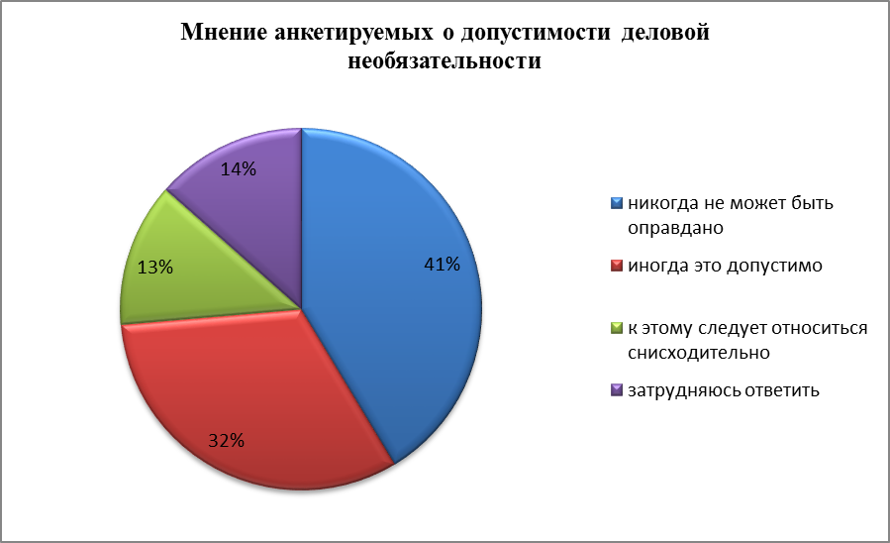

Публичное проявление неприязни к представителям других национальностей.
Субъект РФ | никогда не может быть оправдано | иногда это допустимо | к этому следует относиться снисходительно | затрудняюсь ответить
Алтайский край | 71,32% | 14,65% | 6,83% | 7,19%
Амурская область | 62,25% | 17,64% | 11,65% | 8,47%
Архангельская область | 65,90% | 17,04% | 8,83% | 8,23%
Астраханская область | 68,50% | 14,06% | 9,73% | 7,71%
Белгородская область | 65,38% | 15,38% | 11,54% | 7,69%
Брянская область | 54,68% | 22,68% | 12,18% | 10,46%
Владимирская область | 50,93% | 23,09% | 12,75% | 13,22%
Волгоградская область | 63,32% | 19,79% | 9,23% | 7,65%
Вологодская область | 67,97% | 17,40% | 7,84% | 6,79%
Воронежская область | 63,98% | 17,34% | 9,89% | 8,79%
Еврейская автономная область | 50,92% | 23,25% | 15,87% | 9,96%
Забайкальский край | 59,32% | 19,62% | 11,12% | 9,94%
Ивановская область | 66,24% | 16,66% | 9,81% | 7,29%
Иркутская область | 62,06% | 18,13% | 11,04% | 8,77%
Кабардино-Балкарская Республика | 50,00% | 32,14% | 14,29% | 3,57%
Калининградская область | 62,62% | 19,50% | 10,47% | 7,41%
Калужская область | 65,47% | 18,10% | 9,83% | 6,59%
Камчатский край | 64,87% | 19,26% | 8,78% | 7,08%
Карачаево-Черкесская Республика | 25,00% | 47,22% | 22,22% | 5,56%
Кемеровская область | 69,58% | 15,06% | 8,19% | 7,17%
Кировская область | 76,32% | 10,53% | 2,63% | 10,53%
Костромская область | 61,52% | 19,77% | 7,51% | 11,21%
Краснодарский край | 51,41% | 25,70% | 14,06% | 8,84%
Красноярский край | 61,56% | 19,16% | 10,91% | 8,37%
Курганская область | 53,13% | 21,88% | 12,50% | 12,50%
Курская область | 69,06% | 15,14% | 8,08% | 7,71%
Ленинградская область | 64,02% | 19,00% | 9,69% | 7,29%
Липецкая область | 55,00% | 25,00% | 10,00% | 10,00%
Магаданская область | 28,57% | 33,33% | 28,57% | 9,52%
Москва | 54,82% | 24,21% | 12,80% | 8,16%
Московская область | 55,46% | 25,44% | 12,04% | 7,06%
Мурманская область | 60,56% | 18,79% | 10,32% | 10,32%
Ненецкий автономный округ | 56,41% | 19,31% | 13,96% | 10,33%
Нижегородская область | 59,80% | 20,37% | 10,74% | 9,08%
Новгородская область | 66,67% | 16,39% | 8,91% | 8,03%
Новосибирская область | 62,19% | 18,76% | 9,90% | 9,15%
Омская область | 63,73% | 20,16% | 8,93% | 7,17%
Оренбургская область | 64,11% | 16,52% | 10,83% | 8,53%
Орловская область | 66,82% | 15,95% | 9,72% | 7,51%
Пензенская область | 68,30% | 14,91% | 9,38% | 7,42%
Пермский край | 59,49% | 18,74% | 12,01% | 9,76%
Приморский край | 64,93% | 17,03% | 10,93% | 7,11%
Псковская область | 64,05% | 17,80% | 10,10% | 8,05%
Республика Адыгея | 59,40% | 18,25% | 12,29% | 10,06%
Республика Алтай | 63,11% | 15,85% | 11,16% | 9,88%
Республика Башкортостан | 39,49% | 30,26% | 20,00% | 10,26%
Республика Бурятия | 52,91% | 21,45% | 15,09% | 10,55%
Республика Дагестан | 35,14% | 28,96% | 21,24% | 14,67%
Республика Ингушетия | 58,93% | 17,41% | 12,05% | 11,61%
Республика Калмыкия | 60,49% | 19,14% | 12,96% | 7,41%
Республика Карелия | 63,06% | 21,27% | 9,14% | 6,53%
Республика Коми | 63,54% | 17,58% | 9,88% | 9,00%
Республика Крым | 41,74% | 25,22% | 18,26% | 14,78%
Республика Марий Эл | 68,55% | 18,24% | 5,03% | 8,18%
Республика Мордовия | 38,30% | 38,30% | 10,64% | 12,77%
Республика Саха (Якутия) | 62,68% | 14,30% | 10,65% | 12,36%
Республика Северная Осетия – Алания | 62,86% | 17,14% | 8,57% | 11,43%
Республика Татарстан | 64,46% | 15,80% | 10,12% | 9,63%
Республика Тыва | 32,73% | 34,55% | 16,36% | 16,36%
Республика Хакасия | 65,52% | 15,94% | 10,02% | 8,52%
Ростовская область | 77,27% | 13,64% | 9,09% | 0,00%
Рязанская область | 57,14% | 21,43% | 7,14% | 14,29%
Самарская область | 66,93% | 18,81% | 6,84% | 7,41%
Санкт-Петербург | 60,80% | 20,07% | 10,74% | 8,39%
Саратовская область | 72,92% | 12,50% | 6,44% | 8,15%
Сахалинская область | 71,43% | 21,43% | 7,14% | 0,00%
Свердловская область | 64,98% | 17,89% | 9,11% | 8,02%
Севастополь | 44,44% | 16,67% | 22,22% | 16,67%
Смоленская область | 68,26% | 18,15% | 7,04% | 6,55%
Ставропольский край | 81,25% | 10,00% | 2,50% | 6,25%
Тамбовская область | 65,16% | 15,80% | 9,44% | 9,60%
Тверская область | 67,62% | 19,41% | 6,69% | 6,28%
Томская область | 55,00% | 15,00% | 16,67% | 13,33%
Тульская область | 45,45% | 36,36% | 18,18% | 0,00%
Тюменская область | 70,17% | 15,07% | 7,93% | 6,83%
Удмуртская Республика | 74,64% | 11,66% | 7,98% | 5,73%
Ульяновская область | 64,00% | 12,00% | 20,00% | 4,00%
Хабаровский край | 64,44% | 18,70% | 8,35% | 8,51%
Ханты-Мансийский автономный округ – Югра | 67,55% | 15,22% | 9,63% | 7,60%
Челябинская область | 64,47% | 17,54% | 9,74% | 8,25%
Чеченская Республика | 62,60% | 16,26% | 13,01% | 8,13%
Чувашская Республика | 63,26% | 16,89% | 9,45% | 10,40%
Чукотский автономный округ | 62,04% | 15,63% | 12,81% | 9,52%
Ямало-Ненецкий автономный округ | 67,13% | 17,36% | 8,79% | 6,73%
Ярославская область | 67,06% | 16,76% | 8,21% | 7,96%
Итого | 63,98% | 17,55% | 9,95% | 8,52%

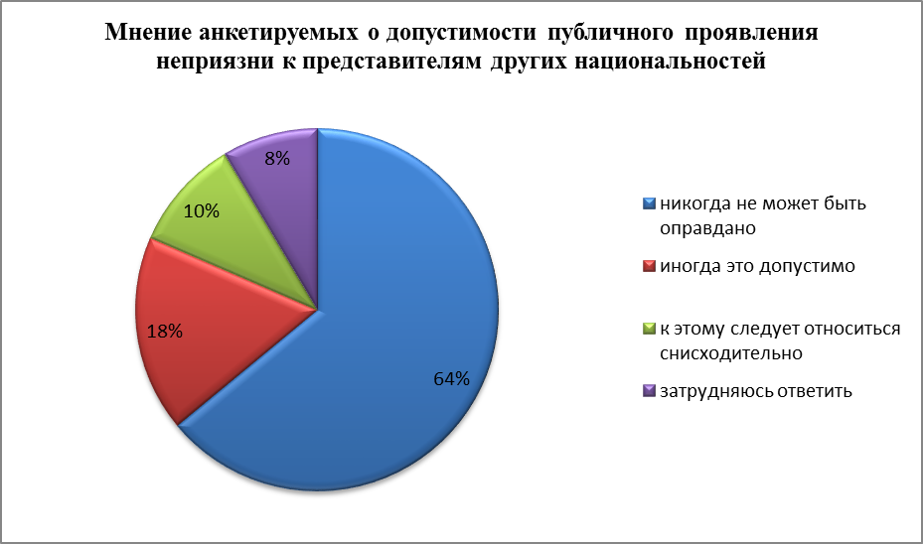

Присвоение найденных денег, вещей
Субъект РФ | никогда не может быть оправдано | иногда это допустимо | к этому следует относиться снисходительно | затрудняюсь ответить
Алтайский край | 57,25% | 23,72% | 11,37% | 7,66%
Амурская область | 42,66% | 32,35% | 16,39% | 8,60%
Архангельская область | 43,08% | 34,60% | 13,94% | 8,39%
Астраханская область | 52,53% | 25,70% | 13,06% | 8,71%
Белгородская область | 61,54% | 19,23% | 11,54% | 7,69%
Брянская область | 41,72% | 33,32% | 15,56% | 9,39%
Владимирская область | 34,76% | 32,58% | 20,14% | 12,52%
Волгоградская область | 44,85% | 33,77% | 12,40% | 8,97%
Вологодская область | 51,63% | 28,59% | 12,43% | 7,36%
Воронежская область | 51,76% | 26,88% | 13,13% | 8,23%
Еврейская автономная область | 39,85% | 31,73% | 19,56% | 8,86%
Забайкальский край | 42,88% | 33,74% | 14,80% | 8,58%
Ивановская область | 46,16% | 29,33% | 14,53% | 9,98%
Иркутская область | 45,20% | 31,20% | 14,93% | 8,68%
Кабардино-Балкарская Республика | 32,14% | 46,43% | 14,29% | 7,14%
Калининградская область | 44,34% | 33,29% | 14,49% | 7,87%
Калужская область | 51,01% | 28,86% | 12,72% | 7,40%
Камчатский край | 44,38% | 32,81% | 15,04% | 7,76%
Карачаево-Черкесская Республика | 19,44% | 36,11% | 33,33% | 11,11%
Кемеровская область | 53,80% | 25,80% | 12,26% | 8,15%
Кировская область | 47,37% | 31,58% | 5,26% | 15,79%
Костромская область | 44,19% | 31,92% | 13,11% | 10,78%
Краснодарский край | 37,35% | 34,94% | 20,48% | 7,23%
Красноярский край | 46,60% | 31,71% | 14,47% | 7,23%
Курганская область | 40,63% | 34,38% | 6,25% | 18,75%
Курская область | 59,64% | 22,17% | 10,35% | 7,84%
Ленинградская область | 40,39% | 35,82% | 15,95% | 7,84%
Липецкая область | 40,00% | 35,00% | 20,00% | 5,00%
Магаданская область | 14,29% | 33,33% | 33,33% | 19,05%
Москва | 36,73% | 35,25% | 19,02% | 9,00%
Московская область | 37,64% | 36,44% | 19,02% | 6,90%
Мурманская область | 44,01% | 30,48% | 16,46% | 9,06%
Ненецкий автономный округ | 40,34% | 30,98% | 17,40% | 11,28%
Нижегородская область | 44,92% | 31,15% | 15,05% | 8,88%
Новгородская область | 52,14% | 27,26% | 12,56% | 8,05%
Новосибирская область | 46,53% | 30,76% | 14,22% | 8,49%
Омская область | 41,27% | 32,88% | 18,67% | 7,17%
Оренбургская область | 47,61% | 28,43% | 14,75% | 9,22%
Орловская область | 52,71% | 27,76% | 12,20% | 7,33%
Пензенская область | 52,72% | 26,34% | 13,39% | 7,55%
Пермский край | 42,77% | 33,32% | 15,10% | 8,81%
Приморский край | 45,22% | 31,61% | 14,62% | 8,55%
Псковская область | 43,95% | 33,53% | 14,41% | 8,11%
Республика Адыгея | 40,22% | 32,22% | 17,69% | 9,87%
Республика Алтай | 45,98% | 30,85% | 14,21% | 8,96%
Республика Башкортостан | 28,21% | 34,87% | 25,64% | 11,28%
Республика Бурятия | 39,45% | 32,00% | 17,45% | 11,09%
Республика Дагестан | 28,57% | 32,43% | 27,41% | 11,58%
Республика Ингушетия | 58,93% | 25,45% | 12,50% | 3,13%
Республика Калмыкия | 44,44% | 32,10% | 16,05% | 7,41%
Республика Карелия | 39,18% | 35,45% | 18,10% | 7,28%
Республика Коми | 47,14% | 30,65% | 13,36% | 8,85%
Республика Крым | 27,83% | 26,96% | 26,96% | 18,26%
Республика Марий Эл | 49,06% | 28,93% | 12,58% | 9,43%
Республика Мордовия | 25,53% | 55,32% | 8,51% | 10,64%
Республика Саха (Якутия) | 38,51% | 32,40% | 15,53% | 13,56%
Республика Северная Осетия – Алания | 54,29% | 28,57% | 11,43% | 5,71%
Республика Татарстан | 48,36% | 28,42% | 13,55% | 9,66%
Республика Тыва | 18,18% | 34,55% | 38,18% | 9,09%
Республика Хакасия | 46,00% | 31,21% | 14,79% | 7,99%
Ростовская область | 50,00% | 31,82% | 18,18% | 0,00%
Рязанская область | 50,00% | 28,57% | 7,14% | 14,29%
Самарская область | 43,22% | 32,04% | 15,62% | 9,12%
Санкт-Петербург | 40,92% | 34,62% | 15,69% | 8,77%
Саратовская область | 61,28% | 20,43% | 9,10% | 9,18%
Сахалинская область | 64,29% | 28,57% | 7,14% | 0,00%
Свердловская область | 45,28% | 32,42% | 14,60% | 7,70%
Севастополь | 33,33% | 33,33% | 22,22% | 11,11%
Смоленская область | 47,79% | 33,44% | 12,39% | 6,38%
Ставропольский край | 53,75% | 28,75% | 13,75% | 3,75%
Тамбовская область | 53,64% | 24,54% | 12,77% | 9,05%
Тверская область | 42,29% | 35,50% | 14,35% | 7,87%
Томская область | 30,00% | 31,67% | 21,67% | 16,67%
Тульская область | 45,45% | 18,18% | 31,82% | 4,55%
Тюменская область | 53,41% | 27,23% | 11,54% | 7,82%
Удмуртская Республика | 53,17% | 28,22% | 10,84% | 7,77%
Ульяновская область | 44,00% | 36,00% | 20,00% | 0,00%
Хабаровский край | 35,39% | 37,06% | 15,53% | 12,02%
Ханты-Мансийский автономный округ – Югра | 52,51% | 26,08% | 13,61% | 7,80%
Челябинская область | 44,40% | 32,13% | 15,55% | 7,93%
Чеченская Республика | 48,78% | 30,08% | 13,82% | 7,32%
Чувашская Республика | 46,52% | 29,89% | 13,54% | 10,05%
Чукотский автономный округ | 43,95% | 31,37% | 16,57% | 8,11%
Ямало-Ненецкий автономный округ | 50,35% | 28,54% | 13,67% | 7,43%
Ярославская область | 44,95% | 33,36% | 13,73% | 7,96%
Итого | 47,28% | 30,05% | 14,14% | 8,52%

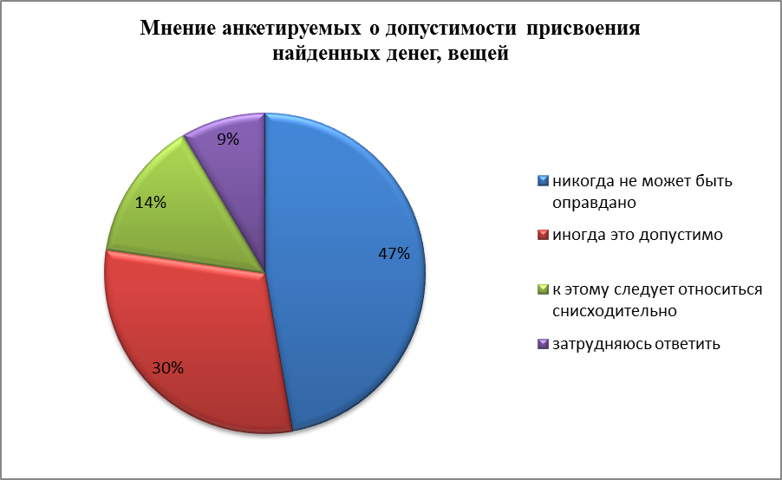
Употребление наркотиков.
Субъект РФ | никогда не может быть оправдано | иногда это допустимо | к этому следует относиться снисходительно | затрудняюсь ответить
Алтайский край | 78,83% | 9,70% | 6,10% | 5,37%
Амурская область | 74,84% | 10,55% | 9,45% | 5,15%
Архангельская область | 78,07% | 9,98% | 6,46% | 5,49%
Астраханская область | 78,04% | 8,68% | 7,39% | 5,90%
Белгородская область | 76,92% | 11,54% | 3,85% | 7,69%
Брянская область | 72,15% | 12,48% | 8,66% | 6,72%
Владимирская область | 68,43% | 11,90% | 9,64% | 10,03%
Волгоградская область | 77,84% | 10,82% | 5,01% | 6,33%
Вологодская область | 77,06% | 10,52% | 6,88% | 5,54%
Воронежская область | 78,20% | 9,11% | 7,54% | 5,15%
Еврейская автономная область | 64,21% | 14,02% | 15,50% | 6,27%
Забайкальский край | 75,52% | 9,56% | 8,58% | 6,34%
Ивановская область | 78,97% | 9,48% | 7,12% | 4,43%
Иркутская область | 75,64% | 10,13% | 8,54% | 5,69%
Кабардино-Балкарская Республика | 60,71% | 21,43% | 17,86% | 0,00%
Калининградская область | 75,92% | 11,11% | 7,99% | 4,99%
Калужская область | 79,12% | 9,60% | 6,54% | 4,74%
Камчатский край | 78,90% | 9,67% | 6,81% | 4,63%
Карачаево-Черкесская Республика | 33,33% | 33,33% | 27,78% | 5,56%
Кемеровская область | 79,66% | 8,51% | 6,45% | 5,39%
Кировская область | 86,84% | 5,26% | 0,00% | 7,89%
Костромская область | 73,57% | 9,83% | 8,35% | 8,25%
Краснодарский край | 66,67% | 14,46% | 10,84% | 8,03%
Красноярский край | 76,54% | 10,63% | 7,98% | 4,86%
Курганская область | 65,63% | 18,75% | 3,13% | 12,50%
Курская область | 84,25% | 6,86% | 4,95% | 3,94%
Ленинградская область | 73,82% | 11,81% | 8,17% | 6,21%
Липецкая область | 65,00% | 25,00% | 10,00% | 0,00%
Магаданская область | 57,14% | 14,29% | 19,05% | 9,52%
Москва | 68,00% | 14,47% | 11,13% | 6,40%
Московская область | 67,34% | 15,81% | 11,08% | 5,78%
Мурманская область | 72,74% | 12,46% | 8,18% | 6,62%
Ненецкий автономный округ | 69,41% | 14,72% | 10,71% | 5,16%
Нижегородская область | 73,91% | 11,48% | 8,57% | 6,04%
Новгородская область | 78,04% | 10,23% | 6,57% | 5,16%
Новосибирская область | 76,92% | 9,62% | 7,66% | 5,81%
Омская область | 76,05% | 10,42% | 8,80% | 4,74%
Оренбургская область | 74,09% | 10,83% | 9,17% | 5,90%
Орловская область | 82,86% | 7,12% | 5,54% | 4,48%
Пензенская область | 81,05% | 7,82% | 6,41% | 4,72%
Пермский край | 75,41% | 10,07% | 9,09% | 5,42%
Приморский край | 77,81% | 9,72% | 7,38% | 5,10%
Псковская область | 77,48% | 10,02% | 7,41% | 5,09%
Республика Адыгея | 65,18% | 15,27% | 12,85% | 6,70%
Республика Алтай | 73,35% | 11,95% | 8,60% | 6,10%
Республика Башкортостан | 53,33% | 23,08% | 15,90% | 7,69%
Республика Бурятия | 60,91% | 15,09% | 14,91% | 9,09%
Республика Дагестан | 39,77% | 28,19% | 20,85% | 11,20%
Республика Ингушетия | 66,52% | 19,64% | 9,82% | 4,02%
Республика Калмыкия | 64,20% | 17,28% | 10,49% | 8,02%
Республика Карелия | 72,39% | 12,69% | 9,70% | 5,22%
Республика Коми | 75,66% | 10,56% | 7,92% | 5,86%
Республика Крым | 43,48% | 26,09% | 17,39% | 13,04%
Республика Марий Эл | 70,44% | 14,47% | 6,92% | 8,18%
Республика Мордовия | 46,81% | 36,17% | 8,51% | 8,51%
Республика Саха (Якутия) | 68,23% | 10,88% | 10,35% | 10,54%
Республика Северная Осетия – Алания | 62,86% | 25,71% | 2,86% | 8,57%
Республика Татарстан | 75,58% | 9,70% | 8,22% | 6,49%
Республика Тыва | 49,09% | 14,55% | 25,45% | 10,91%
Республика Хакасия | 76,20% | 9,54% | 8,39% | 5,87%
Ростовская область | 77,27% | 9,09% | 13,64% | 0,00%
Рязанская область | 50,00% | 35,71% | 7,14% | 7,14%
Самарская область | 75,94% | 11,29% | 7,64% | 5,13%
Санкт-Петербург | 73,44% | 11,58% | 8,33% | 6,65%
Саратовская область | 82,37% | 7,49% | 4,71% | 5,43%
Сахалинская область | 78,57% | 7,14% | 14,29% | 0,00%
Свердловская область | 78,47% | 9,65% | 7,00% | 4,88%
Севастополь | 50,00% | 16,67% | 22,22% | 11,11%
Смоленская область | 84,40% | 7,45% | 4,77% | 3,39%
Ставропольский край | 82,50% | 10,00% | 2,50% | 5,00%
Тамбовская область | 78,13% | 7,97% | 7,60% | 6,31%
Тверская область | 79,52% | 9,55% | 5,77% | 5,16%
Томская область | 63,33% | 11,67% | 13,33% | 11,67%
Тульская область | 59,09% | 9,09% | 31,82% | 0,00%
Тюменская область | 79,99% | 8,51% | 6,26% | 5,24%
Удмуртская Республика | 82,41% | 6,95% | 6,34% | 4,29%
Ульяновская область | 76,00% | 12,00% | 8,00% | 4,00%
Хабаровский край | 76,46% | 9,02% | 7,68% | 6,84%
Ханты-Мансийский автономный округ – Югра | 77,28% | 9,31% | 7,90% | 5,51%
Челябинская область | 76,32% | 10,93% | 7,51% | 5,24%
Чеченская Республика | 70,73% | 10,57% | 13,01% | 5,69%
Чувашская Республика | 77,57% | 8,55% | 7,37% | 6,51%
Чукотский автономный округ | 76,85% | 8,70% | 9,75% | 4,70%
Ямало-Ненецкий автономный округ | 76,99% | 8,82% | 8,36% | 5,84%
Ярославская область | 76,54% | 10,74% | 7,54% | 5,18%
Итого | 76,44% | 10,05% | 7,82% | 5,70%

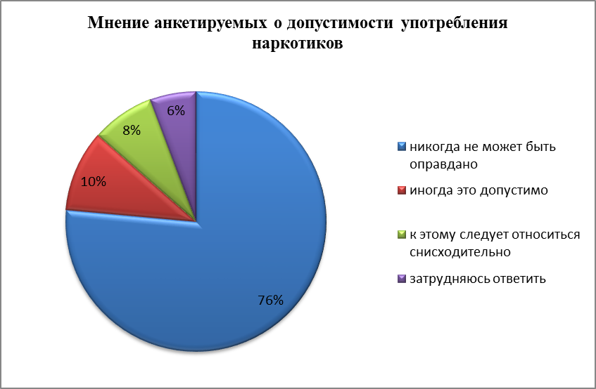

Дача взятки.
Субъект РФ | никогда не может быть оправдано | иногда это допустимо | к этому следует относиться снисходительно | затрудняюсь ответить
Алтайский край | 71,01% | 16,94% | 5,58% | 6,47%
Амурская область | 64,49% | 19,89% | 9,61% | 6,01%
Архангельская область | 70,05% | 17,95% | 6,17% | 5,83%
Астраханская область | 67,30% | 17,78% | 8,41% | 6,52%
Белгородская область | 65,38% | 15,38% | 11,54% | 7,69%
Брянская область | 57,28% | 25,58% | 9,17% | 7,96%
Владимирская область | 55,91% | 23,09% | 9,95% | 11,04%
Волгоградская область | 57,26% | 26,12% | 8,18% | 8,44%
Вологодская область | 71,13% | 16,83% | 7,17% | 4,88%
Воронежская область | 65,06% | 20,19% | 7,99% | 6,76%
Еврейская автономная область | 56,64% | 18,82% | 14,94% | 9,59%
Забайкальский край | 66,41% | 17,08% | 10,06% | 6,45%
Ивановская область | 65,79% | 20,36% | 8,24% | 5,61%
Иркутская область | 64,99% | 19,67% | 8,71% | 6,62%
Кабардино-Балкарская Республика | 42,86% | 32,14% | 14,29% | 10,71%
Калининградская область | 64,26% | 22,30% | 7,73% | 5,71%
Калужская область | 68,71% | 18,57% | 7,35% | 5,38%
Камчатский край | 67,46% | 19,40% | 7,28% | 5,85%
Карачаево-Черкесская Республика | 30,56% | 44,44% | 19,44% | 5,56%
Кемеровская область | 68,56% | 18,22% | 7,74% | 5,47%
Кировская область | 81,58% | 7,89% | 0,00% | 10,53%
Костромская область | 63,32% | 20,08% | 8,14% | 8,46%
Краснодарский край | 54,22% | 26,51% | 12,45% | 6,83%
Красноярский край | 65,54% | 20,73% | 8,10% | 5,62%
Курганская область | 65,63% | 21,88% | 0,00% | 12,50%
Курская область | 70,16% | 18,35% | 5,72% | 5,77%
Ленинградская область | 61,57% | 23,35% | 8,44% | 6,64%
Липецкая область | 60,00% | 25,00% | 15,00% | 0,00%
Магаданская область | 38,10% | 33,33% | 19,05% | 9,52%
Москва | 56,68% | 26,07% | 10,02% | 7,24%
Московская область | 54,49% | 28,81% | 10,35% | 6,34%
Мурманская область | 63,49% | 18,31% | 9,15% | 9,06%
Ненецкий автономный округ | 59,27% | 19,69% | 13,96% | 7,07%
Нижегородская область | 61,41% | 22,69% | 8,92% | 6,97%
Новгородская область | 69,87% | 17,45% | 6,90% | 5,77%
Новосибирская область | 66,11% | 19,46% | 7,67% | 6,76%
Омская область | 57,51% | 27,33% | 9,20% | 5,95%
Оренбургская область | 63,75% | 18,92% | 10,57% | 6,76%
Орловская область | 65,12% | 21,62% | 7,59% | 5,67%
Пензенская область | 69,04% | 18,25% | 7,18% | 5,53%
Пермский край | 63,76% | 21,39% | 8,68% | 6,18%
Приморский край | 64,67% | 20,55% | 8,58% | 6,20%
Псковская область | 64,53% | 21,65% | 7,57% | 6,25%
Республика Адыгея | 49,53% | 29,24% | 12,29% | 8,94%
Республика Алтай | 66,16% | 18,54% | 8,78% | 6,52%
Республика Башкортостан | 50,77% | 27,18% | 14,87% | 7,18%
Республика Бурятия | 56,36% | 21,27% | 13,45% | 8,91%
Республика Дагестан | 36,29% | 30,12% | 22,39% | 11,20%
Республика Ингушетия | 62,05% | 22,77% | 11,16% | 4,02%
Республика Калмыкия | 60,49% | 20,99% | 11,11% | 7,41%
Республика Карелия | 64,18% | 22,76% | 8,96% | 4,10%
Республика Коми | 66,34% | 18,93% | 8,55% | 6,18%
Республика Крым | 43,48% | 24,35% | 18,26% | 13,91%
Республика Марий Эл | 74,84% | 11,95% | 6,92% | 6,29%
Республика Мордовия | 40,43% | 42,55% | 4,26% | 12,77%
Республика Саха (Якутия) | 58,99% | 18,73% | 10,54% | 11,73%
Республика Северная Осетия – Алания | 60,00% | 20,00% | 8,57% | 11,43%
Республика Татарстан | 66,12% | 17,85% | 8,59% | 7,44%
Республика Тыва | 38,18% | 34,55% | 12,73% | 14,55%
Республика Хакасия | 64,94% | 20,09% | 8,57% | 6,40%
Ростовская область | 77,27% | 13,64% | 9,09% | 0,00%
Рязанская область | 50,00% | 35,71% | 7,14% | 7,14%
Самарская область | 60,43% | 24,86% | 7,64% | 7,07%
Санкт-Петербург | 61,02% | 23,52% | 8,37% | 7,08%
Саратовская область | 71,94% | 14,93% | 5,51% | 7,62%
Сахалинская область | 71,43% | 14,29% | 7,14% | 7,14%
Свердловская область | 66,13% | 20,21% | 7,96% | 5,70%
Севастополь | 33,33% | 27,78% | 27,78% | 11,11%
Смоленская область | 66,61% | 22,07% | 6,38% | 4,95%
Ставропольский край | 68,75% | 15,00% | 11,25% | 5,00%
Тамбовская область | 65,16% | 18,64% | 8,24% | 7,97%
Тверская область | 63,89% | 24,00% | 6,18% | 5,92%
Томская область | 53,33% | 13,33% | 13,33% | 20,00%
Тульская область | 50,00% | 27,27% | 18,18% | 4,55%
Тюменская область | 69,78% | 17,61% | 6,88% | 5,72%
Удмуртская Республика | 73,21% | 16,77% | 6,34% | 3,68%
Ульяновская область | 60,00% | 32,00% | 8,00% | 0,00%
Хабаровский край | 61,94% | 22,54% | 7,68% | 7,85%
Ханты-Мансийский автономный округ – Югра | 67,25% | 18,42% | 8,32% | 6,01%
Челябинская область | 65,35% | 20,57% | 8,00% | 6,08%
Чеченская Республика | 55,28% | 25,20% | 10,57% | 8,94%
Чувашская Республика | 67,46% | 17,23% | 7,42% | 7,89%
Чукотский автономный округ | 66,75% | 18,21% | 8,93% | 6,11%
Ямало-Ненецкий автономный округ | 65,62% | 20,12% | 7,68% | 6,57%
Ярославская область | 67,02% | 20,72% | 6,11% | 6,15%
Итого | 65,29% | 19,95% | 8,18% | 6,58%

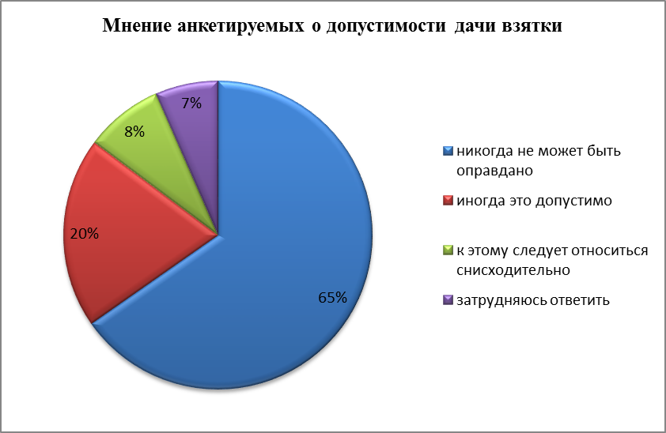

Получение взятки.
Субъект РФ | никогда не может быть оправдано | иногда это допустимо | к этому следует относиться снисходительно | затрудняюсь ответить
Алтайский край | 72,63% | 15,28% | 6,41% | 5,68%
Амурская область | 66,13% | 17,99% | 10,20% | 5,68%
Архангельская область | 72,24% | 15,63% | 6,39% | 5,74%
Астраханская область | 69,63% | 15,56% | 8,29% | 6,52%
Белгородская область | 69,23% | 19,23% | 3,85% | 7,69%
Брянская область | 59,05% | 23,30% | 9,72% | 7,93%
Владимирская область | 58,24% | 20,30% | 10,58% | 10,89%
Волгоградская область | 63,59% | 22,43% | 6,60% | 7,39%
Вологодская область | 73,14% | 14,44% | 7,27% | 5,16%
Воронежская область | 67,41% | 17,62% | 8,45% | 6,52%
Еврейская автономная область | 58,67% | 18,08% | 14,76% | 8,49%
Забайкальский край | 67,59% | 16,43% | 8,96% | 7,02%
Ивановская область | 67,47% | 18,12% | 8,92% | 5,50%
Иркутская область | 66,68% | 18,18% | 8,69% | 6,45%
Кабардино-Балкарская Республика | 42,86% | 39,29% | 14,29% | 3,57%
Калининградская область | 65,89% | 20,09% | 8,08% | 5,95%
Калужская область | 70,56% | 17,12% | 7,29% | 5,03%
Камчатский край | 69,98% | 17,29% | 7,08% | 5,65%
Карачаево-Черкесская Республика | 22,22% | 38,89% | 30,56% | 8,33%
Кемеровская область | 70,30% | 16,61% | 7,45% | 5,64%
Кировская область | 78,95% | 10,53% | 0,00% | 10,53%
Костромская область | 65,33% | 17,76% | 9,09% | 7,82%
Краснодарский край | 59,04% | 20,88% | 12,45% | 7,63%
Красноярский край | 67,72% | 18,43% | 8,08% | 5,77%
Курганская область | 62,50% | 28,13% | 0,00% | 9,38%
Курская область | 72,80% | 15,79% | 5,56% | 5,85%
Ленинградская область | 63,31% | 21,07% | 9,25% | 6,37%
Липецкая область | 50,00% | 30,00% | 20,00% | 0,00%
Магаданская область | 38,10% | 23,81% | 28,57% | 9,52%
Москва | 61,69% | 22,26% | 8,72% | 7,33%
Московская область | 58,35% | 24,96% | 10,35% | 6,34%
Мурманская область | 65,63% | 18,21% | 9,25% | 6,91%
Ненецкий автономный округ | 63,29% | 17,02% | 12,62% | 7,07%
Нижегородская область | 64,05% | 20,07% | 9,12% | 6,76%
Новгородская область | 71,34% | 15,75% | 7,24% | 5,67%
Новосибирская область | 68,52% | 16,91% | 7,97% | 6,60%
Омская область | 60,89% | 24,76% | 8,39% | 5,95%
Оренбургская область | 66,00% | 16,93% | 10,12% | 6,95%
Орловская область | 69,17% | 17,87% | 7,33% | 5,63%
Пензенская область | 71,53% | 15,89% | 7,12% | 5,46%
Пермский край | 65,87% | 18,98% | 8,92% | 6,23%
Приморский край | 66,71% | 18,40% | 8,92% | 5,97%
Псковская область | 66,39% | 18,85% | 8,21% | 6,54%
Республика Адыгея | 52,14% | 24,95% | 13,78% | 9,12%
Республика Алтай | 67,20% | 16,77% | 8,90% | 7,13%
Республика Башкортостан | 49,74% | 27,18% | 15,90% | 7,18%
Республика Бурятия | 54,91% | 24,36% | 12,55% | 8,18%
Республика Дагестан | 38,61% | 28,57% | 20,46% | 12,36%
Республика Ингушетия | 61,61% | 22,32% | 11,16% | 4,91%
Республика Калмыкия | 57,41% | 20,99% | 12,35% | 9,26%
Республика Карелия | 66,98% | 17,54% | 11,19% | 4,29%
Республика Коми | 68,21% | 17,13% | 8,39% | 6,27%
Республика Крым | 50,43% | 17,39% | 18,26% | 13,91%
Республика Марий Эл | 74,21% | 14,47% | 5,03% | 6,29%
Республика Мордовия | 36,17% | 46,81% | 6,38% | 10,64%
Республика Саха (Якутия) | 61,38% | 16,57% | 10,61% | 11,43%
Республика Северная Осетия – Алания | 60,00% | 25,71% | 2,86% | 11,43%
Республика Татарстан | 67,75% | 16,18% | 8,71% | 7,35%
Республика Тыва | 34,55% | 38,18% | 16,36% | 10,91%
Республика Хакасия | 67,68% | 17,13% | 8,70% | 6,49%
Ростовская область | 72,73% | 13,64% | 13,64% | 0,00%
Рязанская область | 50,00% | 35,71% | 7,14% | 7,14%
Самарская область | 64,08% | 20,18% | 8,89% | 6,84%
Санкт-Петербург | 63,34% | 21,11% | 8,30% | 7,25%
Саратовская область | 74,14% | 12,81% | 5,36% | 7,68%
Сахалинская область | 64,29% | 21,43% | 7,14% | 7,14%
Свердловская область | 68,05% | 18,65% | 7,52% | 5,79%
Севастополь | 38,89% | 22,22% | 33,33% | 5,56%
Смоленская область | 73,70% | 15,69% | 6,24% | 4,37%
Ставропольский край | 68,75% | 17,50% | 8,75% | 5,00%
Тамбовская область | 67,86% | 16,26% | 8,08% | 7,80%
Тверская область | 69,00% | 18,64% | 6,79% | 5,57%
Томская область | 55,00% | 16,67% | 13,33% | 15,00%
Тульская область | 59,09% | 18,18% | 18,18% | 4,55%
Тюменская область | 72,75% | 15,23% | 6,36% | 5,65%
Удмуртская Республика | 73,82% | 15,13% | 6,75% | 4,29%
Ульяновская область | 64,00% | 20,00% | 16,00% | 0,00%
Хабаровский край | 63,94% | 19,70% | 8,35% | 8,01%
Ханты-Мансийский автономный округ – Югра | 69,23% | 16,09% | 8,59% | 6,08%
Челябинская область | 67,03% | 19,11% | 7,69% | 6,17%
Чеченская Республика | 57,72% | 21,95% | 11,38% | 8,94%
Чувашская Республика | 69,02% | 15,65% | 7,26% | 8,08%
Чукотский автономный округ | 68,27% | 14,81% | 10,22% | 6,70%
Ямало-Ненецкий автономный округ | 68,29% | 17,39% | 8,26% | 6,05%
Ярославская область | 70,13% | 16,89% | 6,61% | 6,36%
Итого | 67,51% | 17,69% | 8,27% | 6,53%

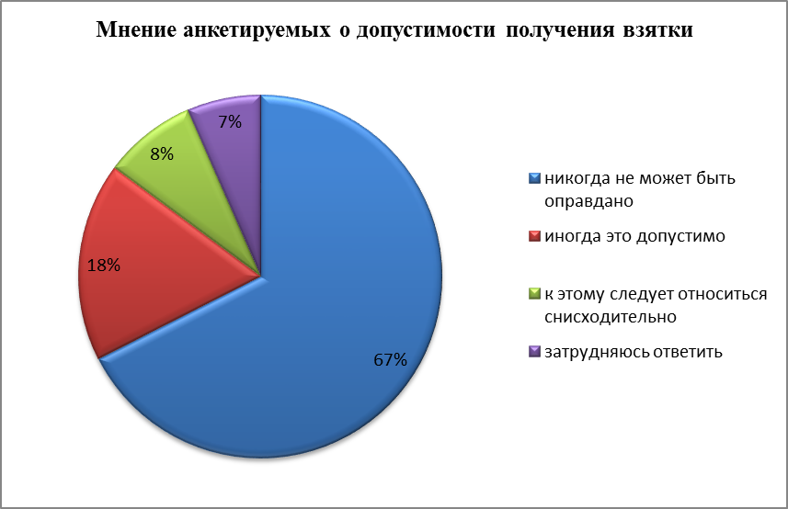

Уклонение от уплаты налогов.
Субъект РФ | никогда не может быть оправдано | иногда это допустимо | к этому следует относиться снисходительно | затрудняюсь ответить
Алтайский край | 67,10% | 17,36% | 8,08% | 7,46%
Амурская область | 61,35% | 20,57% | 10,53% | 7,55%
Архангельская область | 63,02% | 21,75% | 7,96% | 7,27%
Астраханская область | 64,44% | 17,73% | 9,96% | 7,87%
Белгородская область | 57,69% | 26,92% | 7,69% | 7,69%
Брянская область | 57,76% | 22,13% | 11,56% | 8,55%
Владимирская область | 52,18% | 22,63% | 13,37% | 11,82%
Волгоградская область | 58,05% | 22,96% | 11,35% | 7,65%
Вологодская область | 61,38% | 22,94% | 9,37% | 6,31%
Воронежская область | 65,96% | 17,45% | 9,31% | 7,28%
Еврейская автономная область | 52,77% | 22,88% | 16,05% | 8,30%
Забайкальский край | 58,86% | 22,39% | 11,04% | 7,70%
Ивановская область | 61,64% | 22,55% | 8,36% | 7,46%
Иркутская область | 59,77% | 22,57% | 10,30% | 7,36%
Кабардино-Балкарская Республика | 35,71% | 42,86% | 14,29% | 7,14%
Калининградская область | 60,50% | 22,62% | 10,06% | 6,82%
Калужская область | 64,49% | 20,13% | 8,68% | 6,71%
Камчатский край | 65,01% | 20,08% | 9,46% | 5,45%
Карачаево-Черкесская Республика | 19,44% | 50,00% | 25,00% | 5,56%
Кемеровская область | 66,80% | 18,29% | 8,32% | 6,60%
Кировская область | 60,53% | 18,42% | 5,26% | 15,79%
Костромская область | 59,51% | 19,66% | 10,25% | 10,57%
Краснодарский край | 50,20% | 29,72% | 13,25% | 6,83%
Красноярский край | 61,11% | 21,70% | 10,22% | 6,97%
Курганская область | 56,25% | 21,88% | 3,13% | 18,75%
Курская область | 69,47% | 15,47% | 7,51% | 7,55%
Ленинградская область | 56,07% | 25,37% | 10,45% | 8,11%
Липецкая область | 35,00% | 55,00% | 5,00% | 5,00%
Магаданская область | 38,10% | 14,29% | 33,33% | 14,29%
Москва | 50,46% | 28,01% | 13,36% | 8,16%
Московская область | 49,76% | 29,94% | 12,60% | 7,70%
Мурманская область | 59,79% | 21,23% | 10,52% | 8,47%
Ненецкий автономный округ | 54,68% | 23,90% | 12,24% | 9,18%
Нижегородская область | 58,13% | 23,01% | 10,82% | 8,04%
Новгородская область | 65,60% | 18,45% | 8,78% | 7,17%
Новосибирская область | 62,30% | 20,10% | 9,57% | 8,03%
Омская область | 55,62% | 25,71% | 11,23% | 7,44%
Оренбургская область | 61,00% | 20,03% | 11,07% | 7,89%
Орловская область | 67,16% | 18,04% | 8,06% | 6,74%
Пензенская область | 67,02% | 18,28% | 8,30% | 6,41%
Пермский край | 59,13% | 22,38% | 10,70% | 7,78%
Приморский край | 61,78% | 20,01% | 11,33% | 6,87%
Псковская область | 60,84% | 22,89% | 9,10% | 7,16%
Республика Адыгея | 48,60% | 25,14% | 16,39% | 9,87%
Республика Алтай | 58,48% | 21,04% | 11,40% | 9,09%
Республика Башкортостан | 42,56% | 27,69% | 22,05% | 7,69%
Республика Бурятия | 49,09% | 26,18% | 14,73% | 10,00%
Республика Дагестан | 35,14% | 29,73% | 22,78% | 12,36%
Республика Ингушетия | 49,55% | 29,91% | 17,86% | 2,68%
Республика Калмыкия | 51,23% | 29,63% | 11,11% | 8,02%
Республика Карелия | 54,48% | 24,44% | 13,81% | 7,28%
Республика Коми | 60,70% | 21,75% | 10,22% | 7,33%
Республика Крым | 34,78% | 33,04% | 19,13% | 13,04%
Республика Марий Эл | 59,12% | 23,27% | 7,55% | 10,06%
Республика Мордовия | 38,30% | 44,68% | 4,26% | 12,77%
Республика Саха (Якутия) | 52,74% | 22,20% | 11,43% | 13,63%
Республика Северная Осетия – Алания | 62,86% | 17,14% | 8,57% | 11,43%
Республика Татарстан | 62,05% | 18,81% | 10,44% | 8,70%
Республика Тыва | 41,82% | 21,82% | 20,00% | 16,36%
Республика Хакасия | 60,26% | 21,94% | 11,04% | 6,75%
Ростовская область | 72,73% | 13,64% | 13,64% | 0,00%
Рязанская область | 42,86% | 35,71% | 14,29% | 7,14%
Самарская область | 54,39% | 26,11% | 10,15% | 9,35%
Санкт-Петербург | 57,57% | 24,18% | 10,20% | 8,05%
Саратовская область | 70,40% | 14,31% | 6,35% | 8,93%
Сахалинская область | 64,29% | 28,57% | 7,14% | 0,00%
Свердловская область | 59,88% | 24,25% | 8,98% | 6,88%
Севастополь | 27,78% | 33,33% | 33,33% | 5,56%
Смоленская область | 65,00% | 22,07% | 7,62% | 5,31%
Ставропольский край | 65,00% | 20,00% | 10,00% | 5,00%
Тамбовская область | 64,07% | 17,59% | 9,53% | 8,81%
Тверская область | 57,00% | 25,54% | 10,67% | 6,79%
Томская область | 60,00% | 13,33% | 13,33% | 13,33%
Тульская область | 50,00% | 27,27% | 18,18% | 4,55%
Тюменская область | 65,91% | 18,77% | 8,48% | 6,84%
Удмуртская Республика | 66,46% | 21,47% | 6,13% | 5,93%
Ульяновская область | 60,00% | 20,00% | 16,00% | 4,00%
Хабаровский край | 54,26% | 26,38% | 9,68% | 9,68%
Ханты-Мансийский автономный округ – Югра | 65,28% | 18,48% | 9,52% | 6,72%
Челябинская область | 57,84% | 24,23% | 10,51% | 7,42%
Чеченская Республика | 41,46% | 31,71% | 14,63% | 12,20%
Чувашская Республика | 63,80% | 17,78% | 9,62% | 8,80%
Чукотский автономный округ | 62,04% | 18,57% | 9,75% | 9,64%
Ямало-Ненецкий автономный округ | 64,52% | 18,86% | 9,52% | 7,10%
Ярославская область | 59,94% | 23,76% | 9,22% | 7,08%
Итого | 61,59% | 20,83% | 9,90% | 7,68%

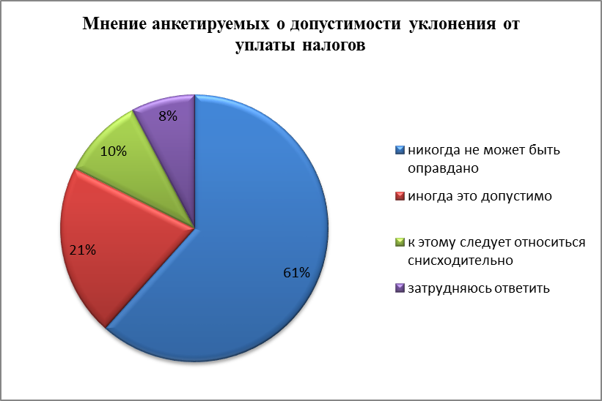

Пьянство, алкоголизм.
Субъект РФ | никогда не может быть оправдано | иногда это допустимо | к этому следует относиться снисходительно | затрудняюсь ответить
Алтайский край | 73,25% | 13,82% | 6,62% | 6,31%
Амурская область | 64,31% | 18,58% | 10,88% | 6,23%
Архангельская область | 66,17% | 18,38% | 9,05% | 6,40%
Астраханская область | 70,92% | 13,35% | 9,36% | 6,37%
Белгородская область | 73,08% | 11,54% | 7,69% | 7,69%
Брянская область | 63,56% | 18,42% | 10,79% | 7,23%
Владимирская область | 57,78% | 19,83% | 12,05% | 10,34%
Волгоградская область | 72,03% | 15,04% | 7,65% | 5,28%
Вологодская область | 67,40% | 18,64% | 8,60% | 5,35%
Воронежская область | 70,45% | 14,82% | 8,64% | 6,09%
Еврейская автономная область | 56,64% | 17,16% | 16,42% | 9,78%
Забайкальский край | 65,84% | 17,00% | 10,17% | 6,98%
Ивановская область | 69,32% | 16,38% | 9,31% | 4,99%
Иркутская область | 66,78% | 17,11% | 9,91% | 6,20%
Кабардино-Балкарская Республика | 50,00% | 28,57% | 21,43% | 0,00%
Калининградская область | 67,03% | 18,51% | 8,83% | 5,63%
Калужская область | 70,45% | 15,04% | 8,44% | 6,07%
Камчатский край | 67,94% | 18,11% | 8,65% | 5,31%
Карачаево-Черкесская Республика | 22,22% | 44,44% | 22,22% | 11,11%
Кемеровская область | 70,87% | 15,13% | 8,21% | 5,79%
Кировская область | 76,32% | 13,16% | 2,63% | 7,89%
Костромская область | 64,69% | 16,81% | 10,36% | 8,14%
Краснодарский край | 56,22% | 23,29% | 14,06% | 6,43%
Красноярский край | 67,24% | 17,55% | 9,67% | 5,53%
Курганская область | 53,13% | 21,88% | 9,38% | 15,63%
Курская область | 76,98% | 11,33% | 6,70% | 4,99%
Ленинградская область | 64,07% | 19,32% | 9,85% | 6,75%
Липецкая область | 40,00% | 45,00% | 15,00% | 0,00%
Магаданская область | 42,86% | 23,81% | 23,81% | 9,52%
Москва | 57,14% | 23,01% | 13,27% | 6,59%
Московская область | 56,74% | 24,96% | 12,36% | 5,94%
Мурманская область | 63,10% | 19,08% | 10,13% | 7,69%
Ненецкий автономный округ | 59,27% | 21,41% | 11,09% | 8,22%
Нижегородская область | 64,71% | 17,89% | 10,59% | 6,81%
Новгородская область | 70,62% | 15,31% | 7,85% | 6,23%
Новосибирская область | 67,96% | 16,16% | 9,25% | 6,64%
Омская область | 66,17% | 18,94% | 9,47% | 5,41%
Оренбургская область | 67,71% | 15,43% | 10,48% | 6,38%
Орловская область | 74,29% | 13,65% | 7,08% | 4,99%
Пензенская область | 73,22% | 13,52% | 8,06% | 5,19%
Пермский край | 64,23% | 18,85% | 10,64% | 6,27%
Приморский край | 67,38% | 17,43% | 9,96% | 5,23%
Псковская область | 66,36% | 18,37% | 9,53% | 5,74%
Республика Адыгея | 60,34% | 16,95% | 13,59% | 9,12%
Республика Алтай | 65,49% | 18,48% | 9,39% | 6,65%
Республика Башкортостан | 52,82% | 21,03% | 15,90% | 10,26%
Республика Бурятия | 53,64% | 19,27% | 16,00% | 11,09%
Республика Дагестан | 35,52% | 24,71% | 24,32% | 15,44%
Республика Ингушетия | 64,73% | 15,63% | 12,95% | 6,70%
Республика Калмыкия | 56,79% | 23,46% | 12,96% | 6,79%
Республика Карелия | 61,75% | 20,15% | 12,69% | 5,41%
Республика Коми | 66,93% | 16,77% | 10,17% | 6,13%
Республика Крым | 38,26% | 29,57% | 17,39% | 14,78%
Республика Марий Эл | 68,55% | 15,09% | 10,06% | 6,29%
Республика Мордовия | 40,43% | 38,30% | 6,38% | 14,89%
Республика Саха (Якутия) | 56,46% | 20,30% | 11,55% | 11,69%
Республика Северная Осетия – Алания | 51,43% | 31,43% | 8,57% | 8,57%
Республика Татарстан | 69,15% | 14,39% | 8,99% | 7,47%
Республика Тыва | 49,09% | 16,36% | 21,82% | 12,73%
Республика Хакасия | 67,51% | 16,69% | 9,58% | 6,23%
Ростовская область | 77,27% | 4,55% | 18,18% | 0,00%
Рязанская область | 50,00% | 28,57% | 14,29% | 7,14%
Самарская область | 70,70% | 14,71% | 8,55% | 6,04%
Санкт-Петербург | 62,63% | 20,00% | 10,23% | 7,13%
Саратовская область | 77,90% | 10,43% | 5,30% | 6,38%
Сахалинская область | 71,43% | 21,43% | 7,14% | 0,00%
Свердловская область | 67,23% | 18,22% | 8,89% | 5,66%
Севастополь | 55,56% | 11,11% | 22,22% | 11,11%
Смоленская область | 75,30% | 13,60% | 7,04% | 4,06%
Ставропольский край | 76,25% | 13,75% | 6,25% | 3,75%
Тамбовская область | 70,27% | 13,98% | 8,46% | 7,28%
Тверская область | 66,91% | 18,79% | 8,38% | 5,92%
Томская область | 55,00% | 21,67% | 10,00% | 13,33%
Тульская область | 63,64% | 18,18% | 18,18% | 0,00%
Тюменская область | 72,18% | 14,40% | 8,12% | 5,30%
Удмуртская Республика | 71,98% | 16,16% | 7,36% | 4,50%
Ульяновская область | 60,00% | 20,00% | 16,00% | 4,00%
Хабаровский край | 68,11% | 15,03% | 9,02% | 7,85%
Ханты-Мансийский автономный округ – Югра | 70,68% | 14,16% | 9,21% | 5,95%
Челябинская область | 66,97% | 17,38% | 9,63% | 6,02%
Чеченская Республика | 64,23% | 17,89% | 9,76% | 8,13%
Чувашская Республика | 70,14% | 14,42% | 8,42% | 7,03%
Чукотский автономный округ | 63,81% | 18,33% | 11,75% | 6,11%
Ямало-Ненецкий автономный округ | 70,45% | 15,82% | 8,11% | 5,62%
Ярославская область | 67,48% | 17,44% | 9,86% | 5,22%
Итого | 67,75% | 16,49% | 9,39% | 6,38%

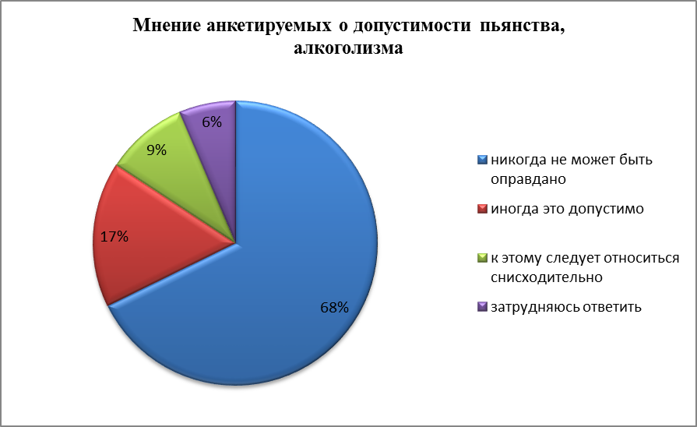

Безбилетный проезд в общественном транспорте.
Субъект РФ | никогда не может быть оправдано | иногда это допустимо | к этому следует относиться снисходительно | затрудняюсь ответить
Алтайский край | 49,43% | 30,60% | 12,41% | 7,56%
Амурская область | 36,39% | 39,18% | 17,68% | 6,76%
Архангельская область | 32,33% | 42,72% | 17,70% | 7,24%
Астраханская область | 43,94% | 33,23% | 15,86% | 6,98%
Белгородская область | 34,62% | 46,15% | 11,54% | 7,69%
Брянская область | 37,06% | 36,92% | 18,09% | 7,93%
Владимирская область | 29,24% | 37,95% | 22,63% | 10,19%
Волгоградская область | 35,36% | 38,26% | 19,79% | 6,60%
Вологодская область | 34,32% | 38,43% | 20,36% | 6,88%
Воронежская область | 42,48% | 34,61% | 15,79% | 7,11%
Еврейская автономная область | 31,92% | 37,27% | 23,43% | 7,38%
Забайкальский край | 36,43% | 39,13% | 16,77% | 7,67%
Ивановская область | 35,73% | 38,64% | 18,68% | 6,95%
Иркутская область | 39,37% | 37,05% | 16,47% | 7,11%
Кабардино-Балкарская Республика | 28,57% | 46,43% | 25,00% | 0,00%
Калининградская область | 32,65% | 39,27% | 21,55% | 6,53%
Калужская область | 38,35% | 38,87% | 16,89% | 5,90%
Камчатский край | 30,16% | 42,68% | 20,56% | 6,60%
Карачаево-Черкесская Республика | 16,67% | 44,44% | 30,56% | 8,33%
Кемеровская область | 44,12% | 34,17% | 15,13% | 6,58%
Кировская область | 36,84% | 42,11% | 10,53% | 10,53%
Костромская область | 33,09% | 39,64% | 17,23% | 10,04%
Краснодарский край | 27,71% | 43,37% | 20,08% | 8,84%
Красноярский край | 36,43% | 39,53% | 17,53% | 6,50%
Курганская область | 28,13% | 43,75% | 15,63% | 12,50%
Курская область | 43,32% | 35,57% | 15,31% | 5,81%
Ленинградская область | 25,80% | 44,75% | 22,70% | 6,75%
Липецкая область | 30,00% | 55,00% | 10,00% | 5,00%
Магаданская область | 23,81% | 38,10% | 28,57% | 9,52%
Москва | 21,24% | 43,60% | 28,11% | 7,05%
Московская область | 20,39% | 43,90% | 30,82% | 4,90%
Мурманская область | 35,35% | 39,05% | 17,23% | 8,37%
Ненецкий автономный округ | 28,49% | 39,39% | 24,67% | 7,46%
Нижегородская область | 33,30% | 39,40% | 20,10% | 7,19%
Новгородская область | 42,62% | 34,41% | 16,07% | 6,90%
Новосибирская область | 36,54% | 38,76% | 17,75% | 6,96%
Омская область | 31,53% | 41,68% | 20,97% | 5,82%
Оренбургская область | 39,62% | 34,47% | 18,37% | 7,54%
Орловская область | 36,59% | 38,98% | 18,81% | 5,63%
Пензенская область | 38,68% | 37,67% | 17,47% | 6,17%
Пермский край | 32,68% | 41,73% | 18,51% | 7,07%
Приморский край | 37,85% | 38,48% | 17,30% | 6,37%
Псковская область | 34,55% | 38,65% | 19,98% | 6,81%
Республика Адыгея | 32,22% | 34,08% | 24,58% | 9,12%
Республика Алтай | 36,83% | 39,15% | 16,71% | 7,32%
Республика Башкортостан | 26,67% | 37,44% | 24,10% | 11,79%
Республика Бурятия | 31,64% | 38,73% | 20,73% | 8,91%
Республика Дагестан | 25,87% | 35,52% | 27,80% | 10,81%
Республика Ингушетия | 39,73% | 33,48% | 22,77% | 4,02%
Республика Калмыкия | 42,59% | 33,95% | 16,05% | 7,41%
Республика Карелия | 29,66% | 40,49% | 24,63% | 5,22%
Республика Коми | 35,45% | 38,79% | 18,21% | 7,55%
Республика Крым | 22,61% | 40,00% | 26,96% | 10,43%
Республика Марий Эл | 28,30% | 44,65% | 20,75% | 6,29%
Республика Мордовия | 23,40% | 51,06% | 12,77% | 12,77%
Республика Саха (Якутия) | 24,92% | 41,53% | 21,15% | 12,40%
Республика Северная Осетия – Алания | 42,86% | 42,86% | 5,71% | 8,57%
Республика Татарстан | 37,82% | 36,03% | 17,56% | 8,59%
Республика Тыва | 29,09% | 40,00% | 21,82% | 9,09%
Республика Хакасия | 35,10% | 39,21% | 18,68% | 7,02%
Ростовская область | 36,36% | 40,91% | 22,73% | 0,00%
Рязанская область | 21,43% | 50,00% | 14,29% | 14,29%
Самарская область | 36,49% | 38,43% | 17,33% | 7,75%
Санкт-Петербург | 29,30% | 40,89% | 22,86% | 6,95%
Саратовская область | 51,13% | 28,41% | 12,65% | 7,81%
Сахалинская область | 42,86% | 50,00% | 7,14% | 0,00%
Свердловская область | 33,16% | 41,94% | 18,87% | 6,03%
Севастополь | 11,11% | 44,44% | 38,89% | 5,56%
Смоленская область | 40,66% | 37,76% | 16,99% | 4,59%
Ставропольский край | 28,75% | 43,75% | 23,75% | 3,75%
Тамбовская область | 43,36% | 32,65% | 16,35% | 7,63%
Тверская область | 27,83% | 42,75% | 23,65% | 5,77%
Томская область | 30,00% | 33,33% | 23,33% | 13,33%
Тульская область | 22,73% | 31,82% | 45,45% | 0,00%
Тюменская область | 39,90% | 35,80% | 18,02% | 6,27%
Удмуртская Республика | 41,51% | 40,70% | 12,68% | 5,11%
Ульяновская область | 32,00% | 28,00% | 36,00% | 4,00%
Хабаровский край | 27,71% | 39,23% | 24,54% | 8,51%
Ханты-Мансийский автономный округ – Югра | 42,92% | 33,60% | 16,80% | 6,68%
Челябинская область | 31,66% | 42,48% | 19,51% | 6,34%
Чеченская Республика | 33,33% | 37,40% | 21,95% | 7,32%
Чувашская Республика | 39,71% | 36,22% | 15,38% | 8,69%
Чукотский автономный округ | 36,66% | 37,60% | 17,39% | 8,34%
Ямало-Ненецкий автономный округ | 39,26% | 36,34% | 17,67% | 6,73%
Ярославская область | 34,67% | 41,03% | 18,20% | 6,11%
Итого | 37,01% | 37,77% | 18,12% | 7,11%

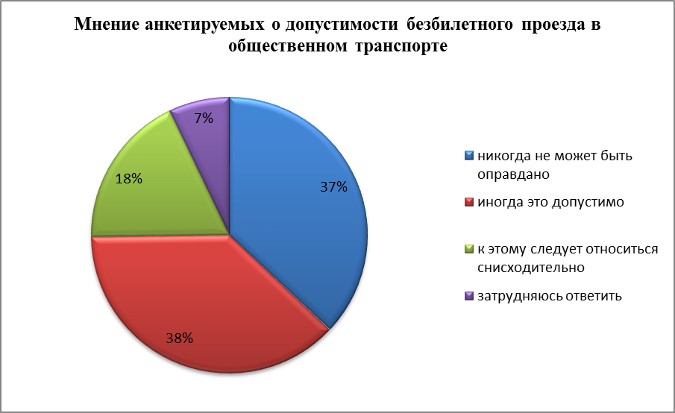

Уклонение от службы в армии.
Субъект РФ | никогда не может быть оправдано | иногда это допустимо | к этому следует относиться снисходительно | затрудняюсь ответить
Алтайский край | 60,69% | 21,06% | 10,53% | 7,72%
Амурская область | 53,02% | 25,82% | 13,20% | 7,96%
Архангельская область | 49,83% | 28,64% | 13,79% | 7,74%
Астраханская область | 54,51% | 25,19% | 12,62% | 7,69%
Белгородская область | 50,00% | 23,08% | 15,38% | 11,54%
Брянская область | 48,95% | 28,11% | 15,12% | 7,82%
Владимирская область | 43,55% | 26,52% | 17,96% | 11,98%
Волгоградская область | 45,91% | 30,34% | 14,51% | 9,23%
Вологодская область | 48,28% | 29,35% | 15,20% | 7,17%
Воронежская область | 56,64% | 24,25% | 11,48% | 7,64%
Еврейская автономная область | 47,97% | 21,59% | 20,85% | 9,59%
Забайкальский край | 54,99% | 25,35% | 11,65% | 8,01%
Ивановская область | 51,60% | 27,65% | 13,74% | 7,01%
Иркутская область | 52,67% | 26,73% | 13,06% | 7,53%
Кабардино-Балкарская Республика | 39,29% | 32,14% | 25,00% | 3,57%
Калининградская область | 46,09% | 30,79% | 15,60% | 7,52%
Калужская область | 53,15% | 27,70% | 12,15% | 7,00%
Камчатский край | 50,78% | 29,27% | 13,27% | 6,67%
Карачаево-Черкесская Республика | 16,67% | 41,67% | 27,78% | 13,89%
Кемеровская область | 54,96% | 25,03% | 12,41% | 7,59%
Кировская область | 52,63% | 26,32% | 7,89% | 13,16%
Костромская область | 50,53% | 27,48% | 11,63% | 10,36%
Краснодарский край | 42,57% | 28,51% | 18,88% | 10,04%
Красноярский край | 51,33% | 27,71% | 13,69% | 7,27%
Курганская область | 56,25% | 18,75% | 15,63% | 9,38%
Курская область | 63,42% | 20,79% | 8,97% | 6,82%
Ленинградская область | 35,44% | 35,76% | 20,90% | 7,89%
Липецкая область | 30,00% | 50,00% | 5,00% | 15,00%
Магаданская область | 28,57% | 28,57% | 33,33% | 9,52%
Москва | 29,59% | 33,86% | 27,46% | 9,09%
Московская область | 31,54% | 34,59% | 25,68% | 8,19%
Мурманская область | 48,49% | 27,36% | 14,41% | 9,74%
Ненецкий автономный округ | 43,59% | 31,93% | 16,25% | 8,22%
Нижегородская область | 43,35% | 31,58% | 16,50% | 8,57%
Новгородская область | 55,83% | 23,88% | 12,03% | 8,25%
Новосибирская область | 51,01% | 26,72% | 14,26% | 8,02%
Омская область | 41,81% | 32,88% | 18,81% | 6,50%
Оренбургская область | 51,42% | 27,29% | 13,21% | 8,08%
Орловская область | 54,29% | 26,35% | 12,20% | 7,16%
Пензенская область | 50,96% | 28,74% | 13,22% | 7,08%
Пермский край | 48,11% | 30,39% | 13,80% | 7,70%
Приморский край | 52,90% | 25,91% | 13,64% | 7,54%
Псковская область | 49,21% | 29,41% | 14,38% | 7,00%
Республика Адыгея | 37,62% | 33,52% | 17,88% | 10,99%
Республика Алтай | 53,60% | 26,34% | 11,95% | 8,11%
Республика Башкортостан | 27,18% | 39,49% | 24,62% | 8,72%
Республика Бурятия | 41,82% | 27,27% | 19,09% | 11,82%
Республика Дагестан | 30,12% | 30,89% | 26,25% | 12,74%
Республика Ингушетия | 40,18% | 39,73% | 11,61% | 8,48%
Республика Калмыкия | 56,17% | 20,99% | 14,81% | 8,02%
Республика Карелия | 41,04% | 32,09% | 19,03% | 7,84%
Республика Коми | 47,41% | 30,10% | 14,46% | 8,04%
Республика Крым | 23,48% | 27,83% | 33,04% | 15,65%
Республика Марий Эл | 41,51% | 34,59% | 15,09% | 8,81%
Республика Мордовия | 34,04% | 46,81% | 8,51% | 10,64%
Республика Саха (Якутия) | 36,57% | 31,21% | 18,18% | 14,04%
Республика Северная Осетия – Алания | 51,43% | 28,57% | 11,43% | 8,57%
Республика Татарстан | 46,85% | 28,81% | 14,49% | 9,85%
Республика Тыва | 38,18% | 30,91% | 16,36% | 14,55%
Республика Хакасия | 45,25% | 32,49% | 14,48% | 7,77%
Ростовская область | 45,45% | 36,36% | 18,18% | 0,00%
Рязанская область | 50,00% | 21,43% | 14,29% | 14,29%
Самарская область | 41,16% | 30,67% | 19,16% | 9,01%
Санкт-Петербург | 37,44% | 33,07% | 20,46% | 9,04%
Саратовская область | 64,15% | 19,38% | 8,00% | 8,47%
Сахалинская область | 64,29% | 21,43% | 14,29% | 0,00%
Свердловская область | 46,28% | 31,56% | 15,44% | 6,72%
Севастополь | 27,78% | 22,22% | 38,89% | 11,11%
Смоленская область | 53,68% | 29,65% | 11,15% | 5,53%
Ставропольский край | 33,75% | 38,75% | 20,00% | 7,50%
Тамбовская область | 54,86% | 23,77% | 12,53% | 8,85%
Тверская область | 38,36% | 33,50% | 19,66% | 8,48%
Томская область | 41,67% | 20,00% | 18,33% | 20,00%
Тульская область | 36,36% | 27,27% | 27,27% | 9,09%
Тюменская область | 49,80% | 27,23% | 15,20% | 7,77%
Удмуртская Республика | 53,58% | 30,06% | 11,25% | 5,11%
Ульяновская область | 52,00% | 24,00% | 24,00% | 0,00%
Хабаровский край | 41,07% | 30,05% | 18,53% | 10,35%
Ханты-Мансийский автономный округ – Югра | 52,81% | 25,58% | 14,28% | 7,33%
Челябинская область | 44,37% | 32,35% | 15,40% | 7,88%
Чеченская Республика | 30,89% | 35,77% | 24,39% | 8,94%
Чувашская Республика | 53,12% | 24,45% | 12,63% | 9,80%
Чукотский автономный округ | 57,58% | 24,32% | 11,40% | 6,70%
Ямало-Ненецкий автономный округ | 50,88% | 27,25% | 14,19% | 7,68%
Ярославская область | 47,14% | 30,92% | 14,49% | 7,46%
Итого | 49,60% | 27,95% | 14,35% | 8,10%

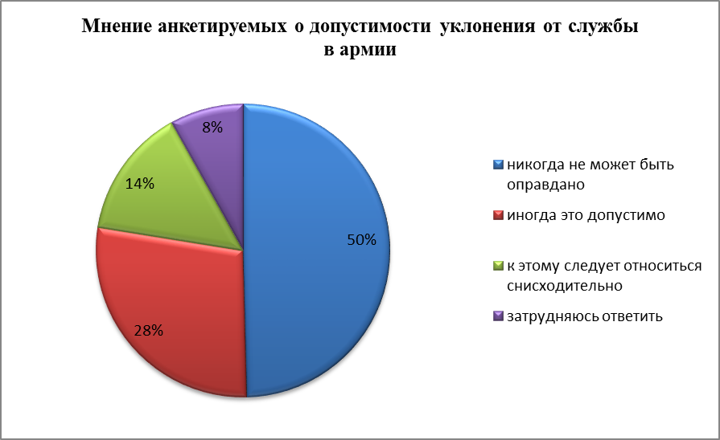

Жестокое обращение с животными.
Субъект РФ | никогда не может быть оправдано | иногда это допустимо | к этому следует относиться снисходительно | затрудняюсь ответить
Алтайский край | 79,20% | 10,48% | 5,68% | 4,64%
Амурская область | 78,57% | 8,36% | 7,98% | 5,09%
Архангельская область | 83,41% | 7,17% | 4,78% | 4,64%
Астраханская область | 81,28% | 7,10% | 6,69% | 4,93%
Белгородская область | 73,08% | 11,54% | 7,69% | 7,69%
Брянская область | 74,39% | 11,12% | 8,18% | 6,31%
Владимирская область | 73,56% | 9,10% | 8,55% | 8,79%
Волгоградская область | 83,91% | 6,33% | 4,22% | 5,54%
Вологодская область | 83,56% | 5,64% | 5,64% | 5,16%
Воронежская область | 80,47% | 8,16% | 6,60% | 4,78%
Еврейская автономная область | 68,45% | 12,92% | 10,70% | 7,93%
Забайкальский край | 75,41% | 10,28% | 8,08% | 6,22%
Ивановская область | 84,63% | 5,89% | 5,78% | 3,70%
Иркутская область | 78,69% | 8,70% | 7,28% | 5,33%
Кабардино-Балкарская Республика | 53,57% | 28,57% | 10,71% | 7,14%
Калининградская область | 82,71% | 6,44% | 6,03% | 4,81%
Калужская область | 82,13% | 8,16% | 5,21% | 4,51%
Камчатский край | 83,32% | 6,74% | 5,85% | 4,08%
Карачаево-Черкесская Республика | 33,33% | 38,89% | 22,22% | 5,56%
Кемеровская область | 83,35% | 6,79% | 5,35% | 4,52%
Кировская область | 84,21% | 7,89% | 0,00% | 7,89%
Костромская область | 77,70% | 9,20% | 5,50% | 7,61%
Краснодарский край | 68,67% | 15,26% | 10,44% | 5,62%
Красноярский край | 79,55% | 8,89% | 6,89% | 4,67%
Курганская область | 71,88% | 12,50% | 3,13% | 12,50%
Курская область | 84,08% | 6,78% | 5,40% | 3,74%
Ленинградская область | 84,87% | 6,97% | 4,35% | 3,81%
Липецкая область | 55,00% | 30,00% | 5,00% | 10,00%
Магаданская область | 52,38% | 19,05% | 19,05% | 9,52%
Москва | 77,74% | 9,55% | 7,70% | 5,01%
Московская область | 79,13% | 9,63% | 7,62% | 3,61%
Мурманская область | 78,09% | 9,35% | 6,52% | 6,04%
Ненецкий автономный округ | 69,22% | 14,72% | 10,52% | 5,54%
Нижегородская область | 78,68% | 8,98% | 7,12% | 5,22%
Новгородская область | 82,14% | 7,34% | 5,49% | 5,03%
Новосибирская область | 80,35% | 7,78% | 6,69% | 5,17%
Омская область | 83,22% | 7,04% | 5,68% | 4,06%
Оренбургская область | 75,84% | 9,70% | 8,61% | 5,86%
Орловская область | 85,03% | 5,97% | 4,78% | 4,22%
Пензенская область | 84,25% | 5,87% | 5,87% | 4,01%
Пермский край | 79,10% | 8,10% | 7,50% | 5,31%
Приморский край | 79,89% | 8,38% | 7,27% | 4,46%
Псковская область | 83,22% | 6,73% | 5,71% | 4,34%
Республика Адыгея | 69,09% | 13,78% | 9,68% | 7,45%
Республика Алтай | 76,52% | 10,91% | 7,20% | 5,37%
Республика Башкортостан | 54,36% | 22,56% | 14,36% | 8,72%
Республика Бурятия | 65,64% | 13,09% | 12,36% | 8,91%
Республика Дагестан | 45,56% | 21,62% | 20,46% | 12,36%
Республика Ингушетия | 70,54% | 15,18% | 11,61% | 2,68%
Республика Калмыкия | 67,90% | 15,43% | 9,26% | 7,41%
Республика Карелия | 82,65% | 6,53% | 6,53% | 4,29%
Республика Коми | 79,99% | 8,38% | 6,42% | 5,22%
Республика Крым | 55,65% | 15,65% | 16,52% | 12,17%
Республика Марий Эл | 83,65% | 6,29% | 5,03% | 5,03%
Республика Мордовия | 51,06% | 31,91% | 4,26% | 12,77%
Республика Саха (Якутия) | 70,69% | 9,53% | 10,02% | 9,76%
Республика Северная Осетия – Алания | 68,57% | 14,29% | 5,71% | 11,43%
Республика Татарстан | 78,58% | 7,79% | 7,43% | 6,20%
Республика Тыва | 52,73% | 10,91% | 20,00% | 16,36%
Республика Хакасия | 81,10% | 6,93% | 6,80% | 5,17%
Ростовская область | 86,36% | 0,00% | 9,09% | 4,55%
Рязанская область | 78,57% | 14,29% | 0,00% | 7,14%
Самарская область | 83,92% | 6,39% | 4,90% | 4,79%
Санкт-Петербург | 83,57% | 6,19% | 5,20% | 5,05%
Саратовская область | 83,58% | 6,27% | 4,77% | 5,38%
Сахалинская область | 64,29% | 21,43% | 14,29% | 0,00%
Свердловская область | 82,59% | 7,70% | 5,40% | 4,31%
Севастополь | 66,67% | 5,56% | 22,22% | 5,56%
Смоленская область | 89,03% | 5,26% | 3,70% | 2,01%
Ставропольский край | 90,00% | 3,75% | 2,50% | 3,75%
Тамбовская область | 80,91% | 7,12% | 6,36% | 5,61%
Тверская область | 87,95% | 4,29% | 3,68% | 4,09%
Томская область | 68,33% | 11,67% | 8,33% | 11,67%
Тульская область | 72,73% | 4,55% | 18,18% | 4,55%
Тюменская область | 84,61% | 5,85% | 5,05% | 4,50%
Удмуртская Республика | 85,89% | 5,32% | 5,93% | 2,86%
Ульяновская область | 76,00% | 8,00% | 12,00% | 4,00%
Хабаровский край | 81,30% | 6,84% | 5,34% | 6,51%
Ханты-Мансийский автономный округ – Югра | 81,79% | 6,82% | 6,43% | 4,97%
Челябинская область | 82,24% | 7,06% | 5,97% | 4,73%
Чеченская Республика | 73,98% | 12,20% | 7,32% | 6,50%
Чувашская Республика | 78,86% | 7,94% | 6,75% | 6,45%
Чукотский автономный округ | 78,26% | 8,58% | 7,99% | 5,17%
Ямало-Ненецкий автономный округ | 82,00% | 7,00% | 5,84% | 5,16%
Ярославская область | 83,02% | 6,32% | 5,81% | 4,84%
Итого | 80,54% | 7,82% | 6,50% | 5,14%

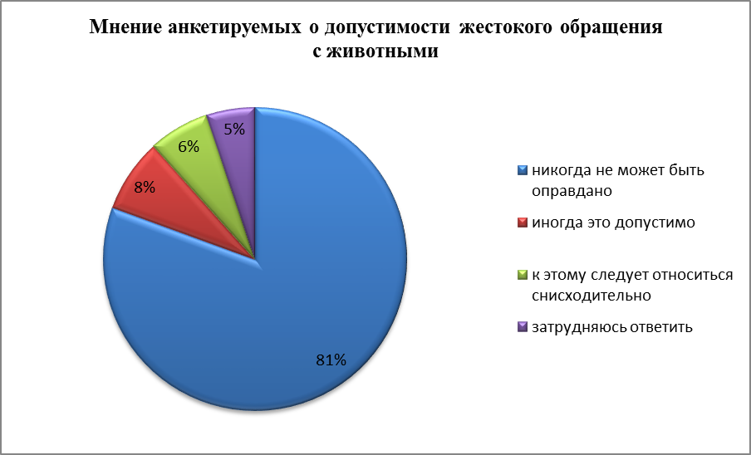

Измена Родине.
Субъект РФ | никогда не может быть оправдано | иногда это допустимо | к этому следует относиться снисходительно | затрудняюсь ответить
Алтайский край | 75,44% | 11,68% | 6,52% | 6,36%
Амурская область | 67,93% | 14,92% | 9,45% | 7,70%
Архангельская область | 68,90% | 14,47% | 7,98% | 8,65%
Астраханская область | 72,19% | 11,87% | 8,23% | 7,71%
Белгородская область | 65,38% | 23,08% | 3,85% | 7,69%
Брянская область | 66,24% | 14,46% | 9,87% | 9,43%
Владимирская область | 59,18% | 16,64% | 11,90% | 12,29%
Волгоградская область | 66,75% | 13,98% | 10,03% | 9,23%
Вологодская область | 69,12% | 14,53% | 8,41% | 7,93%
Воронежская область | 73,25% | 11,33% | 8,28% | 7,15%
Еврейская автономная область | 59,78% | 16,24% | 13,65% | 10,33%
Забайкальский край | 69,98% | 12,11% | 9,68% | 8,24%
Ивановская область | 69,49% | 13,52% | 8,30% | 8,69%
Иркутская область | 68,34% | 14,23% | 9,00% | 8,43%
Кабардино-Балкарская Республика | 64,29% | 21,43% | 3,57% | 10,71%
Калининградская область | 66,65% | 15,07% | 8,89% | 9,39%
Калужская область | 74,09% | 12,96% | 7,29% | 5,67%
Камчатский край | 71,68% | 14,02% | 7,83% | 6,47%
Карачаево-Черкесская Республика | 30,56% | 38,89% | 25,00% | 5,56%
Кемеровская область | 71,66% | 12,56% | 7,49% | 8,29%
Кировская область | 81,58% | 5,26% | 2,63% | 10,53%
Костромская область | 68,29% | 13,32% | 7,93% | 10,47%
Краснодарский край | 58,23% | 20,88% | 12,05% | 8,84%
Красноярский край | 69,51% | 14,05% | 8,98% | 7,45%
Курганская область | 65,63% | 15,63% | 6,25% | 12,50%
Курская область | 79,74% | 8,61% | 6,05% | 5,60%
Ленинградская область | 60,64% | 17,15% | 9,91% | 12,30%
Липецкая область | 50,00% | 20,00% | 20,00% | 10,00%
Магаданская область | 42,86% | 14,29% | 28,57% | 14,29%
Москва | 59,37% | 17,44% | 11,13% | 12,06%
Московская область | 58,03% | 18,78% | 12,12% | 11,08%
Мурманская область | 64,46% | 15,68% | 10,32% | 9,54%
Ненецкий автономный округ | 63,29% | 17,02% | 10,52% | 9,18%
Нижегородская область | 66,98% | 14,79% | 9,12% | 9,11%
Новгородская область | 71,81% | 12,89% | 7,51% | 7,78%
Новосибирская область | 68,93% | 13,44% | 9,01% | 8,62%
Омская область | 68,74% | 16,37% | 7,71% | 7,17%
Оренбургская область | 69,18% | 12,94% | 9,13% | 8,75%
Орловская область | 77,23% | 9,55% | 6,65% | 6,57%
Пензенская область | 73,15% | 11,47% | 7,99% | 7,39%
Пермский край | 67,03% | 14,95% | 9,16% | 8,85%
Приморский край | 70,30% | 12,77% | 9,35% | 7,58%
Псковская область | 70,43% | 13,20% | 8,35% | 8,03%
Республика Адыгея | 57,36% | 19,37% | 12,29% | 10,99%
Республика Алтай | 70,49% | 13,72% | 9,15% | 6,65%
Республика Башкортостан | 47,69% | 27,69% | 16,41% | 8,21%
Республика Бурятия | 55,82% | 18,73% | 13,27% | 12,18%
Республика Дагестан | 39,00% | 28,57% | 20,85% | 11,58%
Республика Ингушетия | 66,96% | 19,64% | 8,93% | 4,46%
Республика Калмыкия | 61,11% | 16,67% | 12,35% | 9,88%
Республика Карелия | 59,33% | 19,22% | 11,01% | 10,45%
Республика Коми | 66,27% | 15,18% | 10,02% | 8,53%
Республика Крым | 34,78% | 22,61% | 22,61% | 20,00%
Республика Марий Эл | 70,44% | 13,21% | 4,40% | 11,95%
Республика Мордовия | 42,55% | 36,17% | 8,51% | 12,77%
Республика Саха (Якутия) | 57,24% | 16,05% | 11,02% | 15,68%
Республика Северная Осетия – Алания | 62,86% | 8,57% | 11,43% | 17,14%
Республика Татарстан | 66,79% | 14,01% | 9,74% | 9,46%
Республика Тыва | 40,00% | 21,82% | 23,64% | 14,55%
Республика Хакасия | 67,51% | 15,06% | 8,08% | 9,36%
Ростовская область | 77,27% | 4,55% | 13,64% | 4,55%
Рязанская область | 50,00% | 21,43% | 14,29% | 14,29%
Самарская область | 68,64% | 13,80% | 8,10% | 9,46%
Санкт-Петербург | 60,94% | 17,05% | 10,79% | 11,22%
Саратовская область | 78,74% | 8,59% | 5,62% | 7,05%
Сахалинская область | 78,57% | 14,29% | 7,14% | 0,00%
Свердловская область | 67,84% | 15,48% | 8,20% | 8,48%
Севастополь | 33,33% | 27,78% | 22,22% | 16,67%
Смоленская область | 78,91% | 9,67% | 5,22% | 6,20%
Ставропольский край | 68,75% | 18,75% | 6,25% | 6,25%
Тамбовская область | 73,11% | 11,18% | 7,58% | 8,13%
Тверская область | 70,63% | 12,61% | 6,74% | 10,01%
Томская область | 58,33% | 15,00% | 10,00% | 16,67%
Тульская область | 50,00% | 13,64% | 27,27% | 9,09%
Тюменская область | 70,73% | 12,32% | 8,00% | 8,96%
Удмуртская Республика | 72,60% | 13,09% | 6,95% | 7,36%
Ульяновская область | 68,00% | 4,00% | 24,00% | 4,00%
Хабаровский край | 62,94% | 16,86% | 8,18% | 12,02%
Ханты-Мансийский автономный округ – Югра | 70,33% | 12,56% | 9,25% | 7,86%
Челябинская область | 67,86% | 14,31% | 9,10% | 8,73%
Чеченская Республика | 57,72% | 18,70% | 11,38% | 12,20%
Чувашская Республика | 72,63% | 10,85% | 7,62% | 8,91%
Чукотский автономный округ | 75,21% | 9,64% | 7,99% | 7,17%
Ямало-Ненецкий автономный округ | 69,77% | 12,75% | 8,94% | 8,54%
Ярославская область | 67,99% | 14,28% | 9,18% | 8,55%
Итого | 68,99% | 13,62% | 8,81% | 8,59%

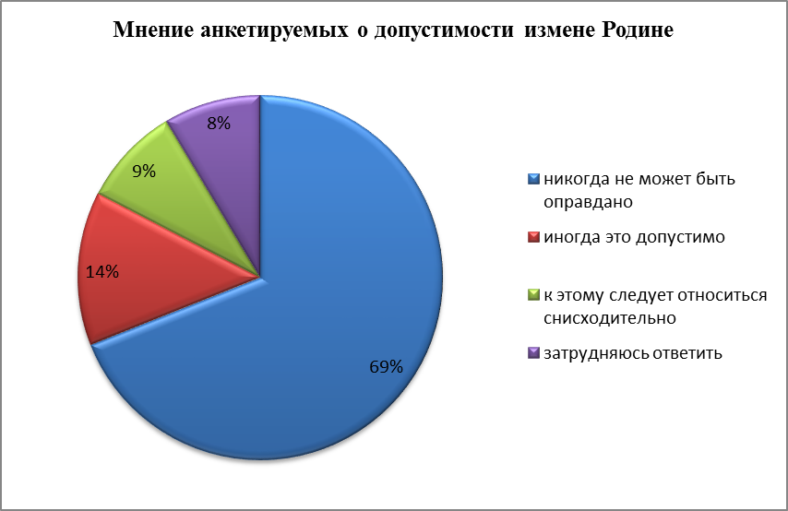

Плохое воспитание детей, заброшенность, беспризорность.
Субъект РФ | никогда не может быть оправдано | иногда это допустимо | к этому следует относиться снисходительно | затрудняюсь ответить
Алтайский край | 78,05% | 10,48% | 6,20% | 5,27%
Амурская область | 75,10% | 10,24% | 7,92% | 6,73%
Архангельская область | 79,68% | 8,36% | 6,03% | 5,93%
Астраханская область | 77,72% | 8,57% | 7,72% | 5,99%
Белгородская область | 80,77% | 7,69% | 3,85% | 7,69%
Брянская область | 71,71% | 12,18% | 8,99% | 7,12%
Владимирская область | 70,84% | 9,49% | 9,88% | 9,80%
Волгоградская область | 80,47% | 9,76% | 4,75% | 5,01%
Вологодская область | 80,31% | 7,17% | 6,69% | 5,83%
Воронежская область | 77,21% | 9,42% | 7,27% | 6,10%
Еврейская автономная область | 65,50% | 11,81% | 14,76% | 7,93%
Забайкальский край | 70,40% | 12,37% | 9,11% | 8,12%
Ивановская область | 79,87% | 7,91% | 6,95% | 5,27%
Иркутская область | 75,04% | 10,78% | 7,82% | 6,36%
Кабардино-Балкарская Республика | 57,14% | 17,86% | 17,86% | 7,14%
Калининградская область | 79,74% | 8,54% | 6,50% | 5,22%
Калужская область | 78,95% | 9,49% | 5,96% | 5,61%
Камчатский край | 78,35% | 8,51% | 7,15% | 5,99%
Карачаево-Черкесская Республика | 33,33% | 41,67% | 16,67% | 8,33%
Кемеровская область | 80,48% | 7,87% | 6,02% | 5,62%
Кировская область | 81,58% | 5,26% | 5,26% | 7,89%
Костромская область | 73,78% | 10,25% | 7,19% | 8,77%
Краснодарский край | 67,07% | 11,65% | 12,85% | 8,43%
Красноярский край | 76,95% | 9,89% | 7,73% | 5,43%
Курганская область | 75,00% | 9,38% | 6,25% | 9,38%
Курская область | 82,34% | 7,35% | 5,16% | 5,16%
Ленинградская область | 80,19% | 8,66% | 5,44% | 5,72%
Липецкая область | 50,00% | 25,00% | 10,00% | 15,00%
Магаданская область | 57,14% | 14,29% | 19,05% | 9,52%
Москва | 75,32% | 11,04% | 7,14% | 6,49%
Московская область | 76,40% | 10,67% | 7,54% | 5,38%
Мурманская область | 73,71% | 12,46% | 7,21% | 6,62%
Ненецкий автономный округ | 65,58% | 15,30% | 10,90% | 8,22%
Нижегородская область | 74,91% | 10,44% | 8,07% | 6,58%
Новгородская область | 78,85% | 8,86% | 6,48% | 5,81%
Новосибирская область | 77,10% | 9,69% | 7,04% | 6,17%
Омская область | 79,84% | 8,80% | 6,77% | 4,60%
Оренбургская область | 72,95% | 11,07% | 8,96% | 7,02%
Орловская область | 82,43% | 7,46% | 5,29% | 4,82%
Пензенская область | 81,08% | 7,49% | 6,17% | 5,26%
Пермский край | 74,91% | 9,95% | 8,28% | 6,86%
Приморский край | 75,83% | 10,93% | 7,14% | 6,10%
Псковская область | 79,50% | 8,51% | 6,38% | 5,60%
Республика Адыгея | 67,04% | 14,34% | 11,36% | 7,26%
Республика Алтай | 71,40% | 13,41% | 8,78% | 6,40%
Республика Башкортостан | 50,26% | 22,56% | 18,46% | 8,72%
Республика Бурятия | 61,64% | 16,00% | 12,18% | 10,18%
Республика Дагестан | 46,33% | 20,85% | 21,62% | 11,20%
Республика Ингушетия | 66,96% | 17,41% | 11,61% | 4,02%
Республика Калмыкия | 65,43% | 17,28% | 8,64% | 8,64%
Республика Карелия | 77,05% | 9,89% | 8,40% | 4,66%
Республика Коми | 76,51% | 9,64% | 7,68% | 6,16%
Республика Крым | 53,91% | 13,04% | 16,52% | 16,52%
Республика Марий Эл | 80,50% | 6,29% | 6,29% | 6,92%
Республика Мордовия | 53,19% | 25,53% | 8,51% | 12,77%
Республика Саха (Якутия) | 69,80% | 9,94% | 9,46% | 10,80%
Республика Северная Осетия – Алания | 68,57% | 17,14% | 5,71% | 8,57%
Республика Татарстан | 74,69% | 9,99% | 7,79% | 7,53%
Республика Тыва | 54,55% | 14,55% | 14,55% | 16,36%
Республика Хакасия | 76,95% | 9,62% | 6,71% | 6,71%
Ростовская область | 81,82% | 9,09% | 9,09% | 0,00%
Рязанская область | 71,43% | 14,29% | 0,00% | 14,29%
Самарская область | 82,67% | 6,50% | 5,13% | 5,70%
Санкт-Петербург | 77,93% | 9,07% | 6,19% | 6,81%
Саратовская область | 81,09% | 7,24% | 4,83% | 6,84%
Сахалинская область | 71,43% | 21,43% | 0,00% | 7,14%
Свердловская область | 77,97% | 9,78% | 6,75% | 5,49%
Севастополь | 61,11% | 5,56% | 27,78% | 5,56%
Смоленская область | 86,58% | 6,20% | 4,19% | 3,03%
Ставропольский край | 86,25% | 7,50% | 3,75% | 2,50%
Тамбовская область | 77,87% | 8,77% | 6,66% | 6,70%
Тверская область | 86,47% | 5,06% | 3,98% | 4,49%
Томская область | 66,67% | 13,33% | 8,33% | 11,67%
Тульская область | 68,18% | 13,64% | 18,18% | 0,00%
Тюменская область | 81,59% | 7,20% | 5,69% | 5,53%
Удмуртская Республика | 82,82% | 6,75% | 6,13% | 4,29%
Ульяновская область | 68,00% | 4,00% | 20,00% | 8,00%
Хабаровский край | 78,13% | 8,85% | 5,18% | 7,85%
Ханты-Мансийский автономный округ – Югра | 78,97% | 8,32% | 7,14% | 5,57%
Челябинская область | 78,19% | 8,94% | 6,77% | 6,10%
Чеченская Республика | 72,36% | 11,38% | 8,13% | 8,13%
Чувашская Республика | 76,02% | 9,22% | 7,22% | 7,55%
Чукотский автономный округ | 75,21% | 9,52% | 9,17% | 6,11%
Ямало-Ненецкий автономный округ | 78,10% | 9,52% | 6,54% | 5,84%
Ярославская область | 79,15% | 8,42% | 6,44% | 5,98%
Итого | 77,12% | 9,40% | 7,19% | 6,29%

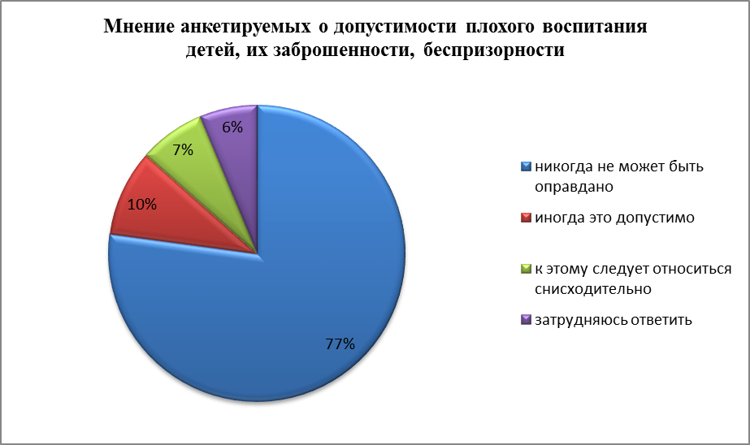

Сопротивление полиции.
Субъект РФ | никогда не может быть оправдано | иногда это допустимо | к этому следует относиться снисходительно | затрудняюсь ответить
Алтайский край | 62,98% | 20,59% | 9,07% | 7,35%
Амурская область | 53,50% | 26,87% | 11,45% | 8,18%
Архангельская область | 53,64% | 29,43% | 8,86% | 8,06%
Астраханская область | 60,46% | 21,88% | 9,65% | 8,01%
Белгородская область | 46,15% | 26,92% | 19,23% | 7,69%
Брянская область | 49,98% | 29,76% | 11,63% | 8,62%
Владимирская область | 47,98% | 27,06% | 13,30% | 11,66%
Волгоградская область | 49,60% | 30,08% | 10,55% | 9,76%
Вологодская область | 54,21% | 28,39% | 9,56% | 7,84%
Воронежская область | 60,10% | 22,87% | 9,16% | 7,88%
Еврейская автономная область | 47,23% | 25,83% | 16,42% | 10,52%
Забайкальский край | 54,84% | 25,92% | 10,63% | 8,61%
Ивановская область | 55,08% | 26,81% | 8,97% | 9,14%
Иркутская область | 53,59% | 27,21% | 10,89% | 8,31%
Кабардино-Балкарская Республика | 32,14% | 42,86% | 17,86% | 7,14%
Калининградская область | 53,94% | 28,72% | 9,97% | 7,38%
Калужская область | 59,98% | 24,47% | 7,92% | 7,63%
Камчатский край | 57,45% | 26,48% | 9,05% | 7,01%
Карачаево-Черкесская Республика | 16,67% | 41,67% | 30,56% | 11,11%
Кемеровская область | 59,40% | 24,29% | 8,87% | 7,45%
Кировская область | 63,16% | 23,68% | 2,63% | 10,53%
Костромская область | 49,37% | 29,28% | 9,41% | 11,95%
Краснодарский край | 47,39% | 29,32% | 15,26% | 8,03%
Красноярский край | 55,11% | 27,81% | 10,02% | 7,06%
Курганская область | 56,25% | 21,88% | 12,50% | 9,38%
Курская область | 62,93% | 21,64% | 8,24% | 7,19%
Ленинградская область | 46,98% | 32,88% | 10,94% | 9,20%
Липецкая область | 25,00% | 50,00% | 20,00% | 5,00%
Магаданская область | 14,29% | 38,10% | 38,10% | 9,52%
Москва | 38,13% | 38,31% | 14,47% | 9,09%
Московская область | 40,37% | 37,96% | 14,04% | 7,62%
Мурманская область | 52,39% | 28,04% | 10,71% | 8,86%
Ненецкий автономный округ | 43,79% | 32,12% | 14,72% | 9,37%
Нижегородская область | 50,84% | 29,15% | 11,08% | 8,93%
Новгородская область | 60,91% | 22,26% | 8,51% | 8,32%
Новосибирская область | 54,65% | 26,66% | 10,34% | 8,35%
Омская область | 46,82% | 34,51% | 11,10% | 7,58%
Оренбургская область | 54,79% | 24,49% | 12,07% | 8,65%
Орловская область | 56,76% | 26,74% | 9,17% | 7,33%
Пензенская область | 60,74% | 23,00% | 8,53% | 7,72%
Пермский край | 50,57% | 30,24% | 10,90% | 8,30%
Приморский край | 54,41% | 26,62% | 11,40% | 7,58%
Псковская область | 54,38% | 27,93% | 9,86% | 7,84%
Республика Адыгея | 45,62% | 29,05% | 15,08% | 10,24%
Республика Алтай | 52,80% | 27,80% | 10,24% | 9,15%
Республика Башкортостан | 32,82% | 32,82% | 22,05% | 12,31%
Республика Бурятия | 42,36% | 30,91% | 14,36% | 12,36%
Республика Дагестан | 32,43% | 28,96% | 23,94% | 14,67%
Республика Ингушетия | 58,04% | 22,32% | 12,50% | 7,14%
Республика Калмыкия | 49,38% | 27,78% | 16,05% | 6,79%
Республика Карелия | 44,03% | 35,07% | 12,13% | 8,77%
Республика Коми | 52,98% | 28,41% | 10,76% | 7,85%
Республика Крым | 29,57% | 29,57% | 26,96% | 13,91%
Республика Марий Эл | 41,51% | 35,85% | 9,43% | 13,21%
Республика Мордовия | 44,68% | 34,04% | 8,51% | 12,77%
Республика Саха (Якутия) | 42,42% | 28,98% | 13,78% | 14,82%
Республика Северная Осетия – Алания | 57,14% | 20,00% | 14,29% | 8,57%
Республика Татарстан | 55,19% | 24,16% | 10,90% | 9,75%
Республика Тыва | 49,09% | 20,00% | 16,36% | 14,55%
Республика Хакасия | 53,73% | 27,99% | 9,85% | 8,43%
Ростовская область | 50,00% | 31,82% | 9,09% | 9,09%
Рязанская область | 50,00% | 28,57% | 7,14% | 14,29%
Самарская область | 52,11% | 28,73% | 9,81% | 9,35%
Санкт-Петербург | 46,85% | 33,07% | 11,05% | 9,03%
Саратовская область | 66,22% | 17,65% | 6,42% | 9,71%
Сахалинская область | 64,29% | 21,43% | 14,29% | 0,00%
Свердловская область | 51,14% | 31,08% | 10,09% | 7,68%
Севастополь | 16,67% | 38,89% | 33,33% | 11,11%
Смоленская область | 58,54% | 28,31% | 7,31% | 5,84%
Ставропольский край | 52,50% | 33,75% | 8,75% | 5,00%
Тамбовская область | 59,01% | 22,37% | 9,46% | 9,16%
Тверская область | 48,01% | 32,84% | 9,70% | 9,45%
Томская область | 48,33% | 23,33% | 13,33% | 15,00%
Тульская область | 31,82% | 40,91% | 27,27% | 0,00%
Тюменская область | 57,52% | 25,54% | 9,19% | 7,75%
Удмуртская Республика | 56,85% | 29,04% | 7,98% | 6,13%
Ульяновская область | 48,00% | 20,00% | 28,00% | 4,00%
Хабаровский край | 45,58% | 34,22% | 9,35% | 10,85%
Ханты-Мансийский автономный округ – Югра | 57,59% | 24,51% | 10,39% | 7,51%
Челябинская область | 50,55% | 30,79% | 10,08% | 8,58%
Чеченская Республика | 34,15% | 42,28% | 13,01% | 10,57%
Чувашская Республика | 57,69% | 22,97% | 9,31% | 10,03%
Чукотский автономный округ | 52,53% | 29,02% | 11,99% | 6,46%
Ямало-Ненецкий автономный округ | 55,24% | 26,82% | 10,38% | 7,56%
Ярославская область | 53,41% | 29,06% | 10,03% | 7,50%
Итого | 54,49% | 26,85% | 10,24% | 8,42%

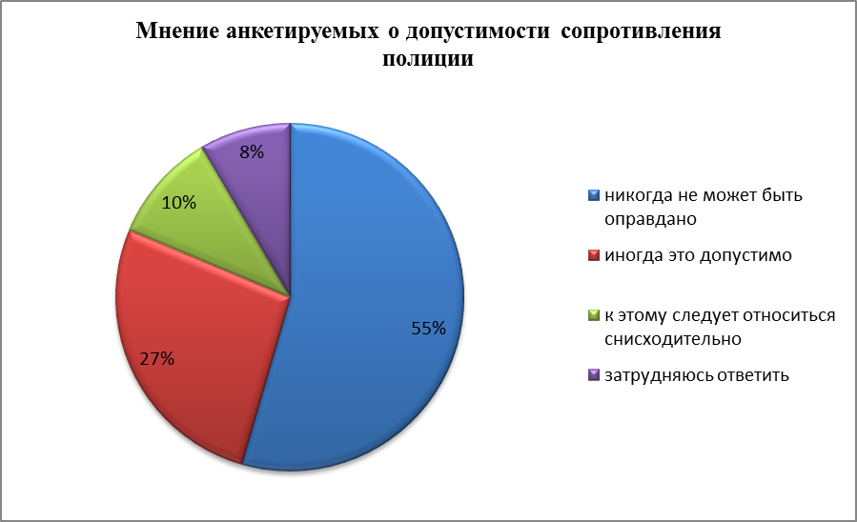

Аборт.
Субъект РФ | никогда не может быть оправдано | иногда это допустимо | к этому следует относиться снисходительно | затрудняюсь ответить
Алтайский край | 54,28% | 25,03% | 12,15% | 8,55%
Амурская область | 51,20% | 23,97% | 15,53% | 9,30%
Архангельская область | 48,42% | 26,98% | 16,10% | 8,51%
Астраханская область | 58,03% | 19,31% | 13,76% | 8,90%
Белгородская область | 38,46% | 38,46% | 15,38% | 7,69%
Брянская область | 53,58% | 22,97% | 13,98% | 9,47%
Владимирская область | 49,69% | 21,77% | 15,94% | 12,60%
Волгоградская область | 49,34% | 26,12% | 14,51% | 10,03%
Вологодская область | 47,23% | 26,77% | 17,97% | 8,03%
Воронежская область | 60,71% | 19,02% | 11,66% | 8,61%
Еврейская автономная область | 49,63% | 21,40% | 18,08% | 10,89%
Забайкальский край | 53,40% | 23,87% | 11,95% | 10,78%
Ивановская область | 53,62% | 22,94% | 14,36% | 9,09%
Иркутская область | 54,85% | 22,20% | 13,71% | 9,25%
Кабардино-Балкарская Республика | 35,71% | 39,29% | 17,86% | 7,14%
Калининградская область | 48,37% | 24,78% | 18,98% | 7,87%
Калужская область | 56,62% | 21,86% | 13,42% | 8,10%
Камчатский край | 52,96% | 25,12% | 13,89% | 8,03%
Карачаево-Черкесская Республика | 22,22% | 41,67% | 22,22% | 13,89%
Кемеровская область | 54,99% | 22,10% | 14,62% | 8,29%
Кировская область | 55,26% | 28,95% | 2,63% | 13,16%
Костромская область | 51,80% | 25,26% | 11,63% | 11,31%
Краснодарский край | 46,99% | 24,50% | 17,27% | 11,24%
Красноярский край | 53,54% | 23,48% | 13,77% | 9,21%
Курганская область | 50,00% | 21,88% | 15,63% | 12,50%
Курская область | 62,57% | 18,51% | 10,27% | 8,65%
Ленинградская область | 43,82% | 24,06% | 23,35% | 8,76%
Липецкая область | 45,00% | 40,00% | 15,00% | 0,00%
Магаданская область | 42,86% | 19,05% | 28,57% | 9,52%
Москва | 36,27% | 25,70% | 28,39% | 9,65%
Московская область | 41,81% | 25,60% | 25,60% | 6,98%
Мурманская область | 46,54% | 26,00% | 16,94% | 10,52%
Ненецкий автономный округ | 46,65% | 25,05% | 15,11% | 13,19%
Нижегородская область | 51,20% | 22,38% | 17,27% | 9,15%
Новгородская область | 54,55% | 21,32% | 14,35% | 9,79%
Новосибирская область | 51,56% | 22,62% | 16,11% | 9,70%
Омская область | 48,99% | 27,06% | 17,05% | 6,90%
Оренбургская область | 58,13% | 18,61% | 14,32% | 8,94%
Орловская область | 55,35% | 22,56% | 13,99% | 8,10%
Пензенская область | 56,26% | 20,81% | 14,50% | 8,43%
Пермский край | 51,18% | 24,96% | 15,20% | 8,67%
Приморский край | 51,99% | 23,57% | 14,48% | 9,96%
Псковская область | 51,41% | 23,49% | 16,35% | 8,75%
Республика Адыгея | 47,86% | 25,14% | 17,50% | 9,50%
Республика Алтай | 55,43% | 21,95% | 12,87% | 9,76%
Республика Башкортостан | 35,38% | 27,69% | 26,15% | 10,77%
Республика Бурятия | 46,18% | 22,55% | 18,91% | 12,36%
Республика Дагестан | 32,82% | 26,25% | 30,50% | 10,42%
Республика Ингушетия | 62,50% | 20,54% | 10,71% | 6,25%
Республика Калмыкия | 62,96% | 17,28% | 11,11% | 8,64%
Республика Карелия | 47,20% | 23,13% | 22,01% | 7,65%
Республика Коми | 51,04% | 23,36% | 16,77% | 8,83%
Республика Крым | 28,70% | 22,61% | 32,17% | 16,52%
Республика Марий Эл | 42,77% | 25,79% | 22,01% | 9,43%
Республика Мордовия | 42,55% | 29,79% | 19,15% | 8,51%
Республика Саха (Якутия) | 40,67% | 27,41% | 17,95% | 13,97%
Республика Северная Осетия – Алания | 65,71% | 14,29% | 5,71% | 14,29%
Республика Татарстан | 55,22% | 19,54% | 14,34% | 10,91%
Республика Тыва | 45,45% | 18,18% | 23,64% | 12,73%
Республика Хакасия | 50,51% | 24,99% | 15,19% | 9,32%
Ростовская область | 54,55% | 22,73% | 22,73% | 0,00%
Рязанская область | 42,86% | 14,29% | 28,57% | 14,29%
Самарская область | 46,41% | 24,97% | 19,38% | 9,24%
Санкт-Петербург | 43,58% | 24,85% | 21,55% | 10,02%
Саратовская область | 57,59% | 19,74% | 8,91% | 13,76%
Сахалинская область | 64,29% | 14,29% | 14,29% | 7,14%
Свердловская область | 50,25% | 25,11% | 16,57% | 8,07%
Севастополь | 22,22% | 38,89% | 22,22% | 16,67%
Смоленская область | 55,55% | 24,79% | 12,80% | 6,87%
Ставропольский край | 52,50% | 28,75% | 11,25% | 7,50%
Тамбовская область | 56,84% | 19,21% | 14,31% | 9,64%
Тверская область | 42,08% | 27,12% | 22,06% | 8,73%
Томская область | 45,00% | 25,00% | 15,00% | 15,00%
Тульская область | 36,36% | 22,73% | 31,82% | 9,09%
Тюменская область | 54,37% | 21,21% | 16,89% | 7,54%
Удмуртская Республика | 56,24% | 24,54% | 12,07% | 7,16%
Ульяновская область | 72,00% | 8,00% | 16,00% | 4,00%
Хабаровский край | 42,74% | 26,71% | 19,20% | 11,35%
Ханты-Мансийский автономный округ – Югра | 57,89% | 18,89% | 15,10% | 8,12%
Челябинская область | 49,90% | 24,72% | 16,30% | 9,07%
Чеченская Республика | 56,10% | 19,51% | 15,45% | 8,94%
Чувашская Республика | 55,55% | 20,62% | 13,29% | 10,54%
Чукотский автономный округ | 56,99% | 20,68% | 12,10% | 10,22%
Ямало-Ненецкий автономный округ | 53,52% | 21,87% | 17,08% | 7,53%
Ярославская область | 50,34% | 23,67% | 17,48% | 8,51%
Итого | 52,88% | 22,43% | 15,44% | 9,25%

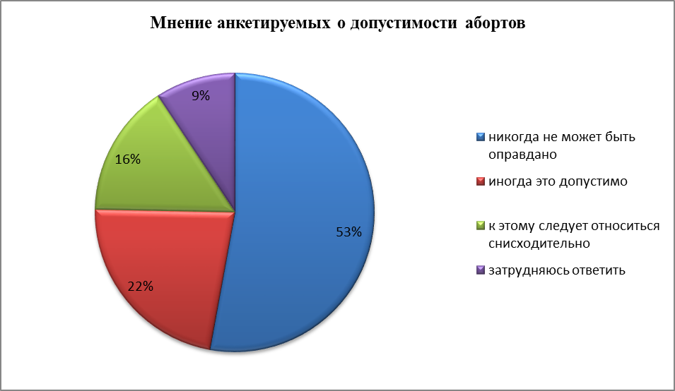

Как Вы думаете, какие из следующих поступков никогда не могут быть оправданы, какие могут быть допустимы иногда, а к чему надо относиться снисходительно? Сводная таблица по РФ.
Поступок | никогда не может быть оправдано | иногда это допустимо | к этому следует относиться снисходительно | затрудняюсь ответить
безбилетный проезд в общественном транспорте | 37,01% | 37,77% | 18,12% | 7,11%
деловая необязательность | 41,35% | 32,29% | 12,87% | 13,49%
присвоение найденных денег, вещей | 47,28% | 30,05% | 14,14% | 8,52%
уклонение от службы в армии | 49,60% | 27,95% | 14,35% | 8,10%
хамство, грубость, нецензурная брань | 51,52% | 31,78% | 10,68% | 6,01%
обогащение за счет других | 51,56% | 29,34% | 8,41% | 10,68%
аборт | 52,88% | 22,43% | 15,44% | 9,25%
сопротивление полиции | 54,49% | 26,85% | 10,24% | 8,42%
уклонение от уплаты налогов | 61,59% | 20,83% | 9,90% | 7,68%
публичное проявление неприязни к представителям других национальностей | 63,98% | 17,55% | 9,95% | 8,52%
дача взятки | 65,29% | 19,95% | 8,18% | 6,58%
получение взятки | 67,51% | 17,69% | 8,27% | 6,53%
пьянство, алкоголизм | 67,75% | 16,49% | 9,39% | 6,38%
измена Родине | 68,99% | 13,62% | 8,81% | 8,59%
употребление наркотиков | 76,44% | 10,05% | 7,82% | 5,70%
плохое воспитание детей, заброшенность, беспризорность | 77,12% | 9,40% | 7,19% | 6,29%
жестокое обрафщение с животными | 80,54% | 7,82% | 6,50% | 5,14%
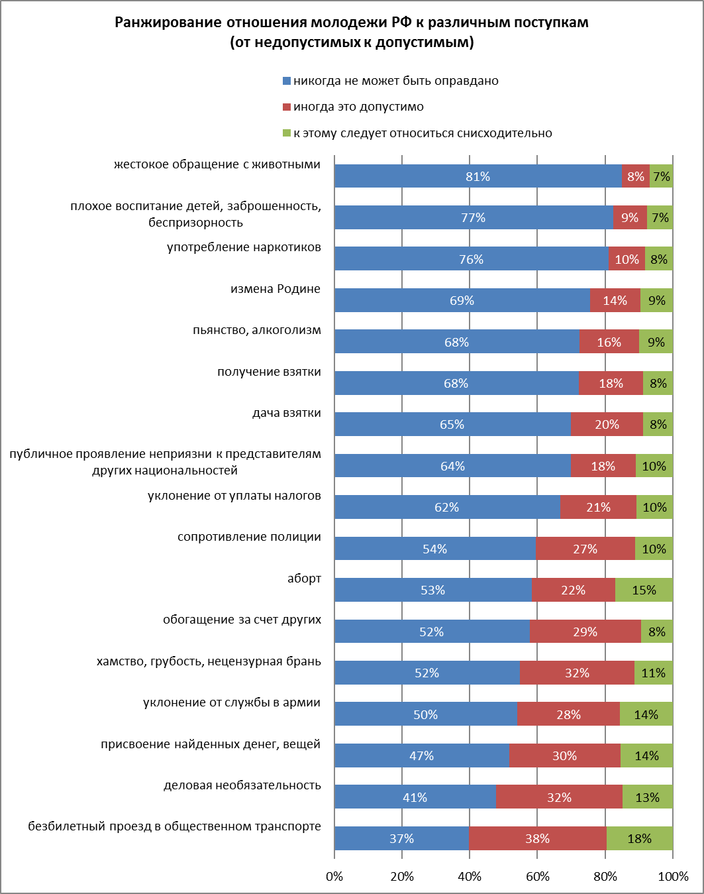

Оцените, насколько Вам присущи перечисленные ниже качества: я умею ставить перед собой цели и всегда понимаю как их достичь.
Субъект РФ | качество Вас совершенно не характеризует | скорее это не о Вас | скорее всего это о Вас | качество характеризует Вас очень точно
Алтайский край | 8,39% | 15,02% | 58,45% | 18,14%
Амурская область | 8,93% | 17,96% | 53,50% | 19,61%
Архангельская область | 6,62% | 18,76% | 57,07% | 17,54%
Астраханская область | 8,49% | 14,30% | 53,68% | 23,53%
Белгородская область | 7,69% | 23,08% | 53,85% | 15,38%
Брянская область | 9,80% | 20,40% | 51,23% | 18,57%
Владимирская область | 10,50% | 20,06% | 53,34% | 16,10%
Волгоградская область | 8,18% | 17,94% | 51,72% | 22,16%
Вологодская область | 4,97% | 14,82% | 62,14% | 18,07%
Воронежская область | 8,30% | 16,41% | 54,32% | 20,96%
Еврейская автономная область | 14,58% | 14,94% | 51,11% | 19,37%
Забайкальский край | 8,65% | 16,74% | 56,55% | 18,06%
Ивановская область | 6,67% | 16,66% | 55,64% | 21,03%
Иркутская область | 8,41% | 16,82% | 54,01% | 20,76%
Кабардино-Балкарская Республика | 14,29% | 39,29% | 32,14% | 14,29%
Калининградская область | 6,91% | 18,02% | 53,67% | 21,40%
Калужская область | 5,78% | 16,02% | 54,42% | 23,77%
Камчатский край | 6,67% | 15,72% | 54,73% | 22,87%
Карачаево-Черкесская Республика | 13,89% | 50,00% | 27,78% | 8,33%
Кемеровская область | 6,28% | 14,00% | 55,49% | 24,23%
Кировская область | 0,00% | 13,16% | 71,05% | 15,79%
Костромская область | 7,51% | 21,46% | 54,76% | 16,28%
Краснодарский край | 12,05% | 20,88% | 47,39% | 19,68%
Красноярский край | 8,23% | 16,98% | 54,35% | 20,44%
Курганская область | 15,63% | 28,13% | 40,63% | 15,63%
Курская область | 6,50% | 14,66% | 58,18% | 20,67%
Ленинградская область | 6,48% | 21,56% | 54,22% | 17,75%
Липецкая область | 15,00% | 30,00% | 40,00% | 15,00%
Магаданская область | 19,05% | 14,29% | 33,33% | 33,33%
Москва | 6,68% | 21,24% | 54,27% | 17,81%
Московская область | 6,26% | 18,70% | 55,78% | 19,26%
Мурманская область | 10,13% | 18,89% | 53,46% | 17,53%
Ненецкий автономный округ | 6,50% | 20,65% | 54,11% | 18,74%
Нижегородская область | 7,74% | 18,73% | 54,68% | 18,86%
Новгородская область | 8,41% | 17,55% | 58,01% | 16,03%
Новосибирская область | 7,64% | 16,63% | 56,88% | 18,85%
Омская область | 6,09% | 16,10% | 57,92% | 19,89%
Оренбургская область | 8,01% | 16,57% | 52,04% | 23,38%
Орловская область | 6,52% | 15,44% | 57,23% | 20,81%
Пензенская область | 5,50% | 15,85% | 58,08% | 20,57%
Пермский край | 8,00% | 19,37% | 55,19% | 17,44%
Приморский край | 9,65% | 17,70% | 54,44% | 18,20%
Псковская область | 8,43% | 18,53% | 54,86% | 18,18%
Республика Адыгея | 14,71% | 21,42% | 45,07% | 18,81%
Республика Алтай | 8,84% | 18,66% | 53,54% | 18,96%
Республика Башкортостан | 14,87% | 28,21% | 40,00% | 16,92%
Республика Бурятия | 14,00% | 22,91% | 43,27% | 19,82%
Республика Дагестан | 19,31% | 28,19% | 31,66% | 20,85%
Республика Ингушетия | 15,63% | 19,20% | 45,98% | 19,20%
Республика Калмыкия | 11,11% | 17,28% | 58,64% | 12,96%
Республика Карелия | 7,65% | 20,71% | 53,36% | 18,28%
Республика Коми | 6,84% | 18,85% | 54,43% | 19,88%
Республика Крым | 15,65% | 26,09% | 40,00% | 18,26%
Республика Марий Эл | 3,14% | 20,75% | 56,60% | 19,50%
Республика Мордовия | 4,26% | 38,30% | 44,68% | 12,77%
Республика Саха (Якутия) | 6,48% | 25,96% | 52,07% | 15,49%
Республика Северная Осетия – Алания | 17,14% | 20,00% | 31,43% | 31,43%
Республика Татарстан | 7,62% | 16,10% | 53,90% | 22,38%
Республика Тыва | 12,73% | 23,64% | 43,64% | 20,00%
Республика Хакасия | 7,59% | 17,66% | 54,70% | 20,04%
Ростовская область | 9,09% | 9,09% | 59,09% | 22,73%
Рязанская область | 7,14% | 35,71% | 21,43% | 35,71%
Самарская область | 5,70% | 16,99% | 54,85% | 22,46%
Санкт-Петербург | 6,90% | 19,24% | 54,15% | 19,71%
Саратовская область | 6,97% | 13,62% | 59,17% | 20,24%
Сахалинская область | 35,71% | 28,57% | 28,57% | 7,14%
Свердловская область | 7,35% | 17,87% | 55,37% | 19,41%
Севастополь | 22,22% | 33,33% | 16,67% | 27,78%
Смоленская область | 4,86% | 14,76% | 61,75% | 18,64%
Ставропольский край | 7,50% | 13,75% | 48,75% | 30,00%
Тамбовская область | 8,46% | 15,80% | 54,69% | 21,04%
Тверская область | 4,75% | 16,80% | 60,47% | 17,98%
Томская область | 11,67% | 18,33% | 48,33% | 21,67%
Тульская область | 9,09% | 18,18% | 59,09% | 13,64%
Тюменская область | 5,08% | 13,70% | 58,57% | 22,64%
Удмуртская Республика | 6,34% | 17,18% | 59,51% | 16,97%
Ульяновская область | 8,00% | 12,00% | 60,00% | 20,00%
Хабаровский край | 7,18% | 19,37% | 54,09% | 19,37%
Ханты-Мансийский автономный округ – Югра | 6,38% | 15,03% | 55,84% | 22,75%
Челябинская область | 7,83% | 18,42% | 55,02% | 18,73%
Чеченская Республика | 12,20% | 19,51% | 43,90% | 24,39%
Чувашская Республика | 7,09% | 18,17% | 56,22% | 18,52%
Чукотский автономный округ | 7,40% | 18,33% | 55,46% | 18,80%
Ямало-Ненецкий автономный округ | 6,54% | 15,30% | 57,20% | 20,95%
Ярославская область | 6,23% | 15,75% | 57,58% | 20,43%
Итого | 7,54% | 17,24% | 55,18% | 20,04%

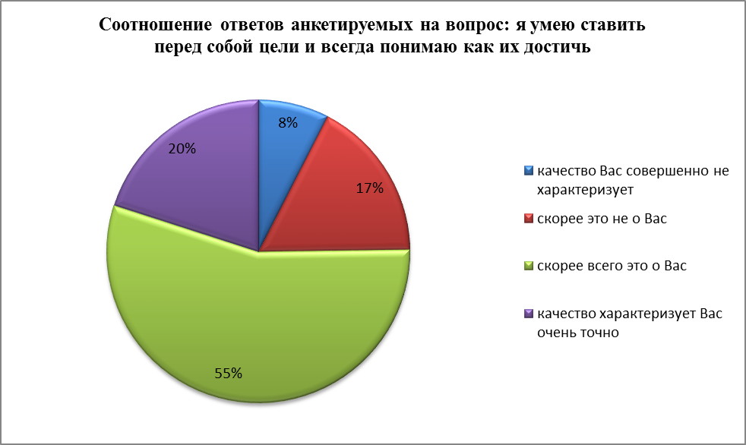

Оцените, насколько Вам присущи перечисленные ниже качества: я проявляю настойчивость в достижении поставленных целей.
Субъект РФ | качество Вас совершенно не характеризует | скорее это не о Вас | скорее всего это о Вас | качество характеризует Вас очень точно
Алтайский край | 4,95% | 16,42% | 58,50% | 20,13%
Амурская область | 5,88% | 19,32% | 52,51% | 22,29%
Архангельская область | 5,06% | 20,16% | 54,44% | 20,34%
Астраханская область | 6,40% | 15,84% | 51,44% | 26,31%
Белгородская область | 11,54% | 23,08% | 46,15% | 19,23%
Брянская область | 7,41% | 21,28% | 50,35% | 20,95%
Владимирская область | 7,08% | 20,53% | 53,97% | 18,43%
Волгоградская область | 4,49% | 19,53% | 55,41% | 20,58%
Вологодская область | 3,73% | 15,97% | 57,65% | 22,66%
Воронежская область | 5,68% | 17,81% | 53,65% | 22,86%
Еврейская автономная область | 9,23% | 17,71% | 51,11% | 21,96%
Забайкальский край | 6,00% | 18,82% | 55,26% | 19,92%
Ивановская область | 5,55% | 16,15% | 54,12% | 24,17%
Иркутская область | 5,48% | 18,51% | 52,91% | 23,10%
Кабардино-Балкарская Республика | 14,29% | 32,14% | 32,14% | 21,43%
Калининградская область | 5,07% | 19,33% | 51,40% | 24,20%
Калужская область | 4,45% | 16,25% | 53,09% | 26,20%
Камчатский край | 5,04% | 17,43% | 52,55% | 24,98%
Карачаево-Черкесская Республика | 8,33% | 44,44% | 38,89% | 8,33%
Кемеровская область | 4,56% | 14,74% | 53,73% | 26,96%
Кировская область | 0,00% | 15,79% | 68,42% | 15,79%
Костромская область | 4,97% | 22,52% | 55,07% | 17,44%
Краснодарский край | 4,82% | 26,10% | 48,19% | 20,88%
Красноярский край | 5,95% | 18,62% | 53,02% | 22,41%
Курганская область | 15,63% | 25,00% | 34,38% | 25,00%
Курская область | 5,28% | 14,21% | 56,39% | 24,12%
Ленинградская область | 5,06% | 21,77% | 52,48% | 20,69%
Липецкая область | 10,00% | 35,00% | 55,00% | 0,00%
Магаданская область | 19,05% | 9,52% | 42,86% | 28,57%
Москва | 5,38% | 22,08% | 51,76% | 20,78%
Московская область | 4,33% | 21,35% | 51,93% | 22,39%
Мурманская область | 7,40% | 21,32% | 51,41% | 19,86%
Ненецкий автономный округ | 5,93% | 21,61% | 52,77% | 19,69%
Нижегородская область | 5,76% | 19,41% | 53,51% | 21,31%
Новгородская область | 6,23% | 18,80% | 56,17% | 18,80%
Новосибирская область | 5,15% | 18,42% | 54,24% | 22,19%
Омская область | 4,33% | 18,94% | 54,40% | 22,33%
Оренбургская область | 4,81% | 17,80% | 51,85% | 25,53%
Орловская область | 5,33% | 17,87% | 52,32% | 24,48%
Пензенская область | 4,22% | 16,49% | 54,30% | 24,99%
Пермский край | 5,83% | 20,89% | 53,36% | 19,92%
Приморский край | 7,21% | 18,87% | 53,03% | 20,89%
Псковская область | 6,09% | 20,20% | 53,54% | 20,17%
Республика Адыгея | 11,55% | 22,53% | 45,07% | 20,86%
Республика Алтай | 7,74% | 20,37% | 50,55% | 21,34%
Республика Башкортостан | 7,69% | 31,28% | 42,56% | 18,46%
Республика Бурятия | 11,82% | 21,82% | 45,27% | 21,09%
Республика Дагестан | 15,06% | 30,12% | 33,20% | 21,62%
Республика Ингушетия | 9,82% | 23,66% | 47,32% | 19,20%
Республика Калмыкия | 6,79% | 19,75% | 62,96% | 10,49%
Республика Карелия | 6,72% | 21,64% | 52,43% | 19,22%
Республика Коми | 5,35% | 20,13% | 52,86% | 21,65%
Республика Крым | 13,04% | 26,09% | 40,00% | 20,87%
Республика Марий Эл | 1,26% | 23,90% | 48,43% | 26,42%
Республика Мордовия | 2,13% | 31,91% | 55,32% | 10,64%
Республика Саха (Якутия) | 5,51% | 23,72% | 53,15% | 17,62%
Республика Северная Осетия – Алания | 8,57% | 34,29% | 20,00% | 37,14%
Республика Татарстан | 5,35% | 18,37% | 51,95% | 24,34%
Республика Тыва | 7,27% | 16,36% | 61,82% | 14,55%
Республика Хакасия | 5,74% | 18,94% | 53,29% | 22,03%
Ростовская область | 4,55% | 18,18% | 54,55% | 22,73%
Рязанская область | 14,29% | 21,43% | 35,71% | 28,57%
Самарская область | 4,79% | 17,10% | 52,79% | 25,31%
Санкт-Петербург | 5,07% | 19,53% | 52,34% | 23,06%
Саратовская область | 5,24% | 14,88% | 57,84% | 22,04%
Сахалинская область | 14,29% | 35,71% | 35,71% | 14,29%
Свердловская область | 4,97% | 19,02% | 53,92% | 22,08%
Севастополь | 16,67% | 22,22% | 38,89% | 22,22%
Смоленская область | 3,74% | 14,76% | 58,94% | 22,56%
Ставропольский край | 7,50% | 12,50% | 46,25% | 33,75%
Тамбовская область | 6,27% | 17,68% | 52,92% | 23,12%
Тверская область | 3,83% | 19,25% | 53,12% | 23,80%
Томская область | 5,00% | 21,67% | 51,67% | 21,67%
Тульская область | 0,00% | 31,82% | 59,09% | 9,09%
Тюменская область | 4,41% | 14,88% | 55,65% | 25,06%
Удмуртская Республика | 4,29% | 20,45% | 53,58% | 21,68%
Ульяновская область | 0,00% | 24,00% | 52,00% | 24,00%
Хабаровский край | 5,51% | 20,37% | 54,09% | 20,03%
Ханты-Мансийский автономный округ – Югра | 4,80% | 16,49% | 54,91% | 23,80%
Челябинская область | 5,92% | 19,24% | 52,54% | 22,30%
Чеченская Республика | 8,13% | 19,51% | 51,22% | 21,14%
Чувашская Республика | 5,08% | 19,40% | 54,72% | 20,80%
Чукотский автономный округ | 4,23% | 20,33% | 54,17% | 21,27%
Ямало-Ненецкий автономный округ | 5,56% | 16,68% | 54,41% | 23,35%
Ярославская область | 4,59% | 17,52% | 55,14% | 22,75%
Итого | 5,50% | 18,50% | 53,52% | 22,48%

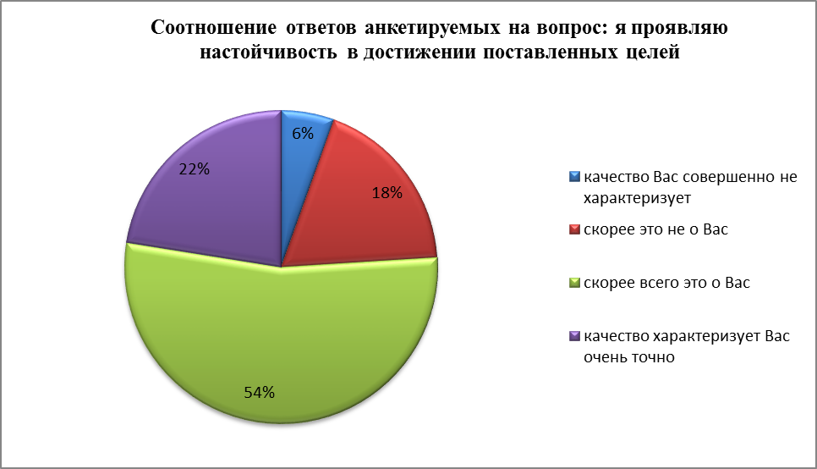

Оцените, насколько Вам присущи перечисленные ниже качества: я проявляю активную жизненную позицию в борьбе с недостатками и нравственными отступлениями родных, друзей и знакомых
Субъект РФ | качество Вас совершенно не характеризует | скорее это не о Вас | скорее всего это о Вас | качество характеризует Вас очень точно
Алтайский край | 6,57% | 19,66% | 55,01% | 18,77%
Амурская область | 9,39% | 24,04% | 48,61% | 17,96%
Архангельская область | 9,21% | 26,86% | 47,26% | 16,67%
Астраханская область | 9,74% | 19,93% | 48,29% | 22,04%
Белгородская область | 11,54% | 26,92% | 38,46% | 23,08%
Брянская область | 11,23% | 23,56% | 46,86% | 18,35%
Владимирская область | 11,90% | 26,67% | 44,95% | 16,49%
Волгоградская область | 8,97% | 26,91% | 46,70% | 17,41%
Вологодская область | 6,41% | 24,00% | 51,63% | 17,97%
Воронежская область | 8,84% | 22,26% | 48,85% | 20,05%
Еврейская автономная область | 9,41% | 22,32% | 47,79% | 20,48%
Забайкальский край | 8,43% | 21,67% | 52,07% | 17,84%
Ивановская область | 9,59% | 21,14% | 48,57% | 20,70%
Иркутская область | 8,33% | 22,93% | 48,51% | 20,23%
Кабардино-Балкарская Республика | 14,29% | 25,00% | 42,86% | 17,86%
Калининградская область | 9,01% | 26,59% | 44,99% | 19,42%
Калужская область | 6,36% | 21,75% | 49,16% | 22,73%
Камчатский край | 9,67% | 23,42% | 44,38% | 22,53%
Карачаево-Черкесская Республика | 11,11% | 47,22% | 36,11% | 5,56%
Кемеровская область | 7,49% | 20,39% | 48,11% | 24,01%
Кировская область | 0,00% | 28,95% | 42,11% | 28,95%
Костромская область | 8,99% | 26,00% | 50,53% | 14,48%
Краснодарский край | 10,44% | 26,91% | 43,78% | 18,88%
Красноярский край | 9,70% | 23,43% | 47,29% | 19,58%
Курганская область | 15,63% | 18,75% | 34,38% | 31,25%
Курская область | 7,06% | 18,88% | 52,42% | 21,64%
Ленинградская область | 10,83% | 28,91% | 42,90% | 17,37%
Липецкая область | 25,00% | 20,00% | 55,00% | 0,00%
Магаданская область | 19,05% | 33,33% | 23,81% | 23,81%
Москва | 12,80% | 31,63% | 39,52% | 16,05%
Московская область | 11,56% | 29,78% | 42,05% | 16,61%
Мурманская область | 11,30% | 22,78% | 49,07% | 16,85%
Ненецкий автономный округ | 7,07% | 27,15% | 47,04% | 18,74%
Нижегородская область | 9,73% | 25,30% | 47,09% | 17,88%
Новгородская область | 9,45% | 23,65% | 49,89% | 17,01%
Новосибирская область | 9,13% | 23,83% | 48,70% | 18,34%
Омская область | 7,44% | 27,47% | 47,09% | 18,00%
Оренбургская область | 7,63% | 21,08% | 48,36% | 22,93%
Орловская область | 8,06% | 22,99% | 47,33% | 21,62%
Пензенская область | 7,55% | 22,70% | 49,68% | 20,07%
Пермский край | 8,92% | 25,85% | 48,04% | 17,19%
Приморский край | 10,12% | 23,33% | 47,64% | 18,91%
Псковская область | 10,13% | 24,43% | 48,48% | 16,97%
Республика Адыгея | 14,34% | 27,93% | 40,41% | 17,32%
Республика Алтай | 10,37% | 25,06% | 46,16% | 18,41%
Республика Башкортостан | 9,23% | 35,90% | 37,44% | 17,44%
Республика Бурятия | 15,64% | 23,45% | 43,09% | 17,82%
Республика Дагестан | 16,60% | 33,98% | 31,27% | 18,15%
Республика Ингушетия | 11,16% | 19,20% | 47,77% | 21,88%
Республика Калмыкия | 9,26% | 25,31% | 33,95% | 31,48%
Республика Карелия | 12,87% | 29,85% | 42,35% | 14,93%
Республика Коми | 8,70% | 25,18% | 47,68% | 18,44%
Республика Крым | 13,91% | 24,35% | 40,87% | 20,87%
Республика Марий Эл | 5,03% | 28,93% | 43,40% | 22,64%
Республика Мордовия | 2,13% | 40,43% | 48,94% | 8,51%
Республика Саха (Якутия) | 9,50% | 31,36% | 43,46% | 15,68%
Республика Северная Осетия – Алания | 17,14% | 14,29% | 28,57% | 40,00%
Республика Татарстан | 8,41% | 22,23% | 48,25% | 21,10%
Республика Тыва | 12,73% | 36,36% | 38,18% | 12,73%
Республика Хакасия | 9,58% | 23,93% | 46,98% | 19,51%
Ростовская область | 9,09% | 9,09% | 68,18% | 13,64%
Рязанская область | 21,43% | 14,29% | 57,14% | 7,14%
Самарская область | 8,78% | 27,59% | 43,67% | 19,95%
Санкт-Петербург | 10,24% | 26,82% | 45,14% | 17,80%
Саратовская область | 6,76% | 18,28% | 55,37% | 19,59%
Сахалинская область | 28,57% | 28,57% | 42,86% | 0,00%
Свердловская область | 9,19% | 25,92% | 46,74% | 18,15%
Севастополь | 22,22% | 33,33% | 11,11% | 33,33%
Смоленская область | 7,18% | 22,38% | 52,39% | 18,06%
Ставропольский край | 11,25% | 20,00% | 48,75% | 20,00%
Тамбовская область | 8,98% | 21,03% | 48,84% | 21,16%
Тверская область | 8,02% | 28,96% | 45,35% | 17,67%
Томская область | 11,67% | 25,00% | 36,67% | 26,67%
Тульская область | 9,09% | 40,91% | 45,45% | 4,55%
Тюменская область | 7,20% | 22,13% | 50,46% | 20,21%
Удмуртская Республика | 7,16% | 23,11% | 49,69% | 20,04%
Ульяновская область | 0,00% | 24,00% | 48,00% | 28,00%
Хабаровский край | 11,02% | 28,88% | 44,91% | 15,19%
Ханты-Мансийский автономный округ – Югра | 7,93% | 21,74% | 49,55% | 20,78%
Челябинская область | 10,09% | 25,41% | 46,49% | 18,02%
Чеченская Республика | 12,20% | 20,33% | 45,53% | 21,95%
Чувашская Республика | 8,12% | 23,91% | 49,49% | 18,48%
Чукотский автономный округ | 8,81% | 23,74% | 48,06% | 19,39%
Ямало-Ненецкий автономный округ | 8,79% | 23,29% | 48,73% | 19,20%
Ярославская область | 8,05% | 22,33% | 50,17% | 19,46%
Итого | 8,99% | 23,76% | 48,06% | 19,20%

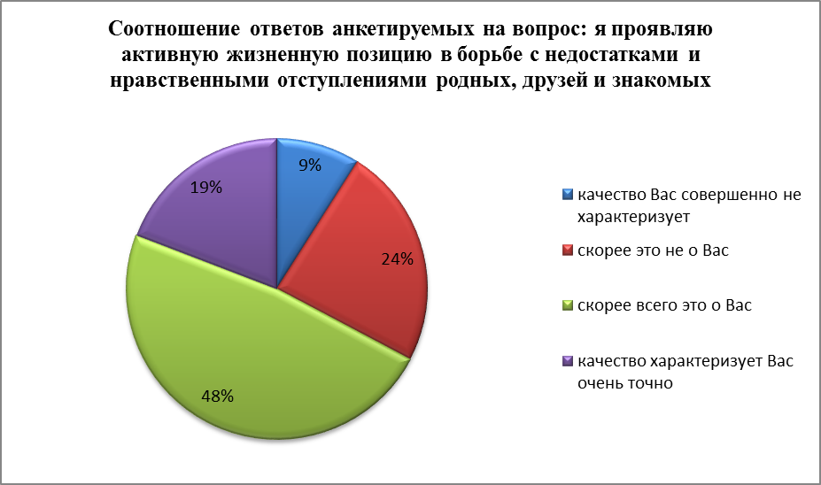

Оцените, насколько Вам присущи перечисленные ниже качества: я всегда делаю то, что говорю, и говорю то, что делаю.
Субъект РФ | качество Вас совершенно не характеризует | скорее это не о Вас | скорее всего это о Вас | качество характеризует Вас очень точно
Алтайский край | 4,69% | 16,42% | 58,71% | 20,18%
Амурская область | 7,04% | 21,69% | 51,46% | 19,81%
Архангельская область | 5,89% | 24,02% | 53,63% | 16,47%
Астраханская область | 7,34% | 19,67% | 49,28% | 23,71%
Белгородская область | 7,69% | 30,77% | 42,31% | 19,23%
Брянская область | 7,93% | 22,24% | 49,65% | 20,18%
Владимирская область | 8,01% | 21,38% | 50,93% | 19,67%
Волгоградская область | 4,75% | 21,64% | 55,94% | 17,68%
Вологодская область | 4,59% | 18,26% | 56,79% | 20,36%
Воронежская область | 6,81% | 20,62% | 51,90% | 20,67%
Еврейская автономная область | 8,12% | 19,93% | 49,45% | 22,51%
Забайкальский край | 6,60% | 22,35% | 51,27% | 19,77%
Ивановская область | 6,90% | 22,88% | 50,08% | 20,13%
Иркутская область | 6,69% | 20,99% | 51,53% | 20,79%
Кабардино-Балкарская Республика | 10,71% | 32,14% | 42,86% | 14,29%
Калининградская область | 5,25% | 21,22% | 51,90% | 21,63%
Калужская область | 5,32% | 19,90% | 51,76% | 23,02%
Камчатский край | 6,94% | 22,19% | 51,06% | 19,81%
Карачаево-Черкесская Республика | 8,33% | 36,11% | 36,11% | 19,44%
Кемеровская область | 5,41% | 16,93% | 52,16% | 25,50%
Кировская область | 0,00% | 15,79% | 60,53% | 23,68%
Костромская область | 6,13% | 24,84% | 52,33% | 16,70%
Краснодарский край | 8,84% | 22,09% | 49,40% | 19,68%
Красноярский край | 6,42% | 20,53% | 52,27% | 20,78%
Курганская область | 6,25% | 34,38% | 37,50% | 21,88%
Курская область | 5,44% | 16,61% | 53,84% | 24,12%
Ленинградская область | 7,57% | 24,71% | 49,37% | 18,35%
Липецкая область | 10,00% | 30,00% | 50,00% | 10,00%
Магаданская область | 14,29% | 14,29% | 47,62% | 23,81%
Москва | 6,86% | 26,16% | 50,46% | 16,51%
Московская область | 5,86% | 23,27% | 49,04% | 21,83%
Мурманская область | 8,67% | 23,86% | 51,12% | 16,36%
Ненецкий автономный округ | 5,93% | 24,47% | 49,52% | 20,08%
Нижегородская область | 6,57% | 22,11% | 51,84% | 19,48%
Новгородская область | 6,80% | 21,22% | 53,91% | 18,08%
Новосибирская область | 6,01% | 21,52% | 52,76% | 19,72%
Омская область | 3,79% | 19,08% | 55,35% | 21,79%
Оренбургская область | 6,19% | 19,11% | 50,52% | 24,18%
Орловская область | 5,12% | 19,15% | 53,43% | 22,30%
Пензенская область | 4,99% | 19,60% | 54,23% | 21,18%
Пермский край | 6,60% | 24,35% | 51,92% | 17,13%
Приморский край | 7,24% | 20,65% | 53,00% | 19,11%
Псковская область | 6,54% | 21,63% | 52,22% | 19,61%
Республика Адыгея | 10,61% | 21,23% | 44,51% | 23,65%
Республика Алтай | 8,17% | 21,16% | 49,88% | 20,79%
Республика Башкортостан | 7,69% | 32,31% | 42,05% | 17,95%
Республика Бурятия | 11,09% | 25,45% | 43,82% | 19,64%
Республика Дагестан | 15,83% | 28,96% | 32,43% | 22,78%
Республика Ингушетия | 10,71% | 20,09% | 39,29% | 29,91%
Республика Калмыкия | 11,11% | 16,67% | 37,65% | 34,57%
Республика Карелия | 6,34% | 23,51% | 52,80% | 17,35%
Республика Коми | 5,42% | 23,39% | 51,92% | 19,27%
Республика Крым | 14,78% | 25,22% | 36,52% | 23,48%
Республика Марий Эл | 1,89% | 27,04% | 47,17% | 23,90%
Республика Мордовия | 6,38% | 44,68% | 38,30% | 10,64%
Республика Саха (Якутия) | 6,41% | 26,03% | 49,76% | 17,80%
Республика Северная Осетия – Алания | 11,43% | 28,57% | 25,71% | 34,29%
Республика Татарстан | 6,34% | 21,03% | 50,40% | 22,24%
Республика Тыва | 16,36% | 27,27% | 45,45% | 10,91%
Республика Хакасия | 7,02% | 21,55% | 51,52% | 19,91%
Ростовская область | 9,09% | 22,73% | 59,09% | 9,09%
Рязанская область | 14,29% | 28,57% | 28,57% | 28,57%
Самарская область | 5,70% | 19,73% | 50,63% | 23,95%
Санкт-Петербург | 6,25% | 23,42% | 51,20% | 19,13%
Саратовская область | 5,26% | 15,98% | 57,38% | 21,38%
Сахалинская область | 14,29% | 42,86% | 42,86% | 0,00%
Свердловская область | 5,90% | 23,27% | 51,77% | 19,06%
Севастополь | 16,67% | 16,67% | 27,78% | 38,89%
Смоленская область | 4,50% | 18,23% | 56,80% | 20,46%
Ставропольский край | 6,25% | 20,00% | 47,50% | 26,25%
Тамбовская область | 6,84% | 19,22% | 50,75% | 23,18%
Тверская область | 4,44% | 19,51% | 53,88% | 22,17%
Томская область | 8,33% | 20,00% | 46,67% | 25,00%
Тульская область | 9,09% | 18,18% | 59,09% | 13,64%
Тюменская область | 4,48% | 16,32% | 56,40% | 22,80%
Удмуртская Республика | 3,89% | 22,29% | 58,90% | 14,93%
Ульяновская область | 0,00% | 12,00% | 52,00% | 36,00%
Хабаровский край | 6,34% | 23,21% | 52,92% | 17,53%
Ханты-Мансийский автономный округ – Югра | 4,97% | 18,17% | 54,01% | 22,84%
Челябинская область | 6,56% | 23,11% | 51,03% | 19,29%
Чеченская Республика | 8,94% | 24,39% | 43,09% | 23,58%
Чувашская Республика | 5,95% | 21,45% | 53,29% | 19,31%
Чукотский автономный округ | 6,11% | 22,56% | 51,47% | 19,86%
Ямало-Ненецкий автономный округ | 6,39% | 19,91% | 53,06% | 20,65%
Ярославская область | 5,14% | 21,19% | 53,96% | 19,71%
Итого | 6,23% | 21,06% | 52,17% | 20,54%

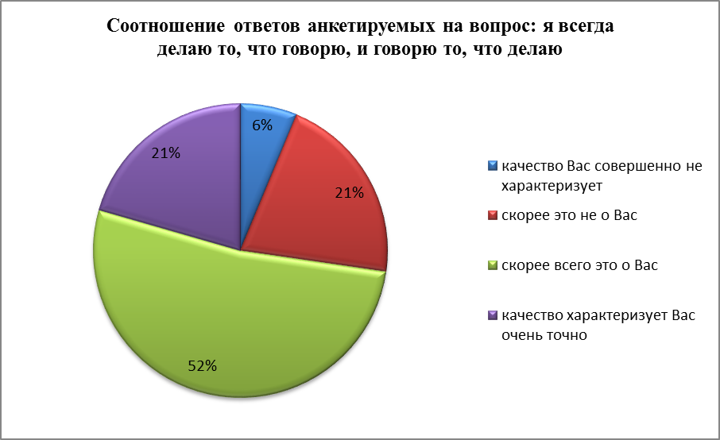

Оцените, насколько Вам присущи перечисленные ниже качества: я стараюсь строго соблюдать установленные правила и нормы поведения.
Субъект РФ | качество Вас совершенно не характеризует | скорее это не о Вас | скорее всего это о Вас | качество характеризует Вас очень точно
Алтайский край | 5,53% | 15,28% | 58,76% | 20,44%
Амурская область | 7,81% | 21,36% | 50,91% | 19,92%
Архангельская область | 6,95% | 22,21% | 51,99% | 18,85%
Астраханская область | 8,14% | 16,99% | 49,42% | 25,46%
Белгородская область | 19,23% | 34,62% | 34,62% | 11,54%
Брянская область | 9,06% | 22,57% | 48,73% | 19,63%
Владимирская область | 9,25% | 21,93% | 50,39% | 18,43%
Волгоградская область | 5,01% | 18,73% | 57,78% | 18,47%
Вологодская область | 5,54% | 15,77% | 58,60% | 20,08%
Воронежская область | 7,28% | 18,54% | 52,51% | 21,67%
Еврейская автономная область | 9,96% | 19,19% | 50,92% | 19,93%
Забайкальский край | 6,57% | 19,81% | 53,66% | 19,96%
Ивановская область | 7,52% | 20,13% | 51,04% | 21,31%
Иркутская область | 7,12% | 20,20% | 51,45% | 21,23%
Кабардино-Балкарская Республика | 10,71% | 35,71% | 39,29% | 14,29%
Калининградская область | 7,06% | 20,76% | 49,80% | 22,39%
Калужская область | 5,84% | 19,84% | 49,16% | 25,16%
Камчатский край | 6,26% | 23,28% | 47,52% | 22,94%
Карачаево-Черкесская Республика | 16,67% | 44,44% | 27,78% | 11,11%
Кемеровская область | 5,66% | 16,27% | 52,59% | 25,48%
Кировская область | 0,00% | 26,32% | 42,11% | 31,58%
Костромская область | 5,71% | 24,52% | 51,27% | 18,50%
Краснодарский край | 10,04% | 24,10% | 44,98% | 20,88%
Красноярский край | 7,59% | 20,25% | 51,18% | 20,98%
Курганская область | 15,63% | 28,13% | 28,13% | 28,13%
Курская область | 5,40% | 14,82% | 55,95% | 23,83%
Ленинградская область | 7,62% | 25,26% | 46,98% | 20,14%
Липецкая область | 15,00% | 35,00% | 35,00% | 15,00%
Магаданская область | 19,05% | 28,57% | 23,81% | 28,57%
Москва | 9,28% | 25,23% | 47,68% | 17,81%
Московская область | 7,54% | 23,68% | 47,99% | 20,79%
Мурманская область | 9,44% | 19,08% | 55,99% | 15,48%
Ненецкий автономный округ | 5,16% | 25,05% | 50,48% | 19,31%
Нижегородская область | 7,19% | 20,66% | 51,49% | 20,66%
Новгородская область | 7,41% | 18,95% | 54,55% | 19,09%
Новосибирская область | 7,48% | 20,03% | 52,54% | 19,94%
Омская область | 6,50% | 22,87% | 49,80% | 20,84%
Оренбургская область | 6,21% | 17,92% | 51,80% | 24,06%
Орловская область | 6,57% | 18,21% | 51,81% | 23,41%
Пензенская область | 6,27% | 16,53% | 52,92% | 24,28%
Пермский край | 7,09% | 21,54% | 51,84% | 19,54%
Приморский край | 7,84% | 21,12% | 52,03% | 19,01%
Псковская область | 6,92% | 20,41% | 52,65% | 20,01%
Республика Адыгея | 11,92% | 20,86% | 46,37% | 20,86%
Республика Алтай | 8,60% | 19,45% | 50,55% | 21,40%
Республика Башкортостан | 10,77% | 31,28% | 41,03% | 16,92%
Республика Бурятия | 12,73% | 23,64% | 44,91% | 18,73%
Республика Дагестан | 16,22% | 28,96% | 35,91% | 18,92%
Республика Ингушетия | 12,05% | 18,30% | 45,54% | 24,11%
Республика Калмыкия | 9,88% | 20,37% | 34,57% | 35,19%
Республика Карелия | 7,09% | 25,00% | 48,88% | 19,03%
Республика Коми | 6,74% | 21,79% | 51,66% | 19,81%
Республика Крым | 15,65% | 27,83% | 34,78% | 21,74%
Республика Марий Эл | 5,03% | 17,61% | 52,20% | 25,16%
Республика Мордовия | 2,13% | 34,04% | 53,19% | 10,64%
Республика Саха (Якутия) | 5,59% | 16,20% | 53,82% | 24,39%
Республика Северная Осетия – Алания | 11,43% | 28,57% | 37,14% | 22,86%
Республика Татарстан | 6,74% | 17,48% | 51,64% | 24,13%
Республика Тыва | 9,09% | 30,91% | 45,45% | 14,55%
Республика Хакасия | 7,37% | 19,87% | 50,60% | 22,16%
Ростовская область | 4,55% | 13,64% | 59,09% | 22,73%
Рязанская область | 14,29% | 21,43% | 35,71% | 28,57%
Самарская область | 6,27% | 19,50% | 52,45% | 21,78%
Санкт-Петербург | 8,21% | 23,48% | 48,34% | 19,97%
Саратовская область | 5,13% | 13,09% | 59,07% | 22,71%
Сахалинская область | 21,43% | 42,86% | 28,57% | 7,14%
Свердловская область | 7,53% | 21,10% | 51,05% | 20,32%
Севастополь | 22,22% | 22,22% | 33,33% | 22,22%
Смоленская область | 4,95% | 17,57% | 55,19% | 22,29%
Ставропольский край | 8,75% | 16,25% | 51,25% | 23,75%
Тамбовская область | 7,91% | 17,62% | 51,38% | 23,09%
Тверская область | 5,31% | 19,87% | 52,96% | 21,86%
Томская область | 8,33% | 28,33% | 40,00% | 23,33%
Тульская область | 13,64% | 13,64% | 59,09% | 13,64%
Тюменская область | 5,53% | 15,59% | 54,18% | 24,71%
Удмуртская Республика | 5,52% | 14,93% | 58,90% | 20,65%
Ульяновская область | 4,00% | 20,00% | 52,00% | 24,00%
Хабаровский край | 8,01% | 20,37% | 54,76% | 16,86%
Ханты-Мансийский автономный округ – Югра | 6,24% | 17,73% | 52,60% | 23,44%
Челябинская область | 8,09% | 21,47% | 50,64% | 19,80%
Чеченская Республика | 12,20% | 21,95% | 39,02% | 26,83%
Чувашская Республика | 6,14% | 17,52% | 53,51% | 22,83%
Чукотский автономный округ | 6,23% | 21,27% | 52,76% | 19,74%
Ямало-Ненецкий автономный округ | 6,85% | 18,43% | 52,17% | 22,55%
Ярославская область | 6,53% | 19,92% | 50,76% | 22,79%
Итого | 7,07% | 19,54% | 51,83% | 21,57%

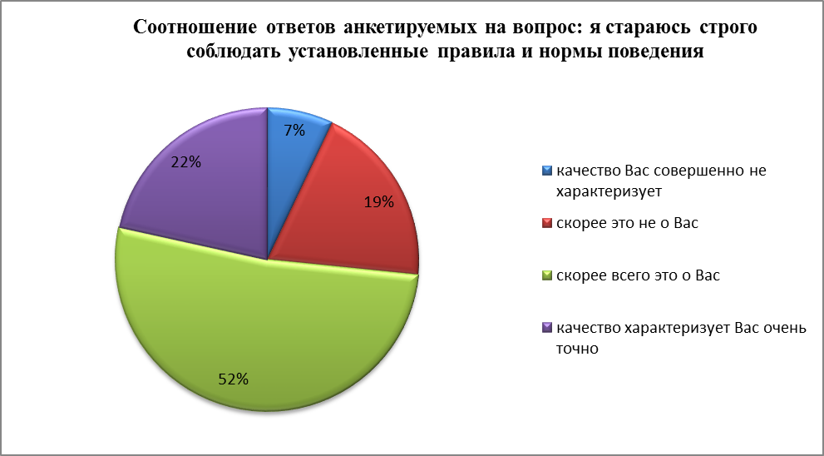

Оцените, насколько Вам присущи перечисленные ниже качества: у меня высокие требования к себе, моим родным, друзьям и знакомым
Субъект РФ | качество Вас совершенно не характеризует | скорее это не о Вас | скорее всего это о Вас | качество характеризует Вас очень точно
Алтайский край | 6,36% | 21,64% | 53,18% | 18,82%
Амурская область | 10,27% | 31,34% | 41,81% | 16,58%
Архангельская область | 9,96% | 34,33% | 39,25% | 16,45%
Астраханская область | 11,43% | 27,89% | 40,92% | 19,77%
Белгородская область | 19,23% | 38,46% | 23,08% | 19,23%
Брянская область | 12,11% | 31,67% | 40,00% | 16,22%
Владимирская область | 12,83% | 31,73% | 39,11% | 16,33%
Волгоградская область | 7,65% | 25,33% | 46,44% | 20,58%
Вологодская область | 6,88% | 26,86% | 44,65% | 21,61%
Воронежская область | 11,17% | 31,87% | 39,74% | 17,21%
Еврейская автономная область | 10,33% | 29,89% | 42,62% | 17,16%
Забайкальский край | 10,40% | 33,21% | 41,44% | 14,95%
Ивановская область | 11,55% | 29,00% | 39,15% | 20,30%
Иркутская область | 10,24% | 30,30% | 41,54% | 17,92%
Кабардино-Балкарская Республика | 10,71% | 28,57% | 39,29% | 21,43%
Калининградская область | 10,17% | 31,66% | 38,78% | 19,39%
Калужская область | 10,12% | 30,77% | 39,97% | 19,14%
Камчатский край | 9,73% | 31,45% | 38,80% | 20,01%
Карачаево-Черкесская Республика | 13,89% | 50,00% | 22,22% | 13,89%
Кемеровская область | 7,81% | 22,93% | 45,82% | 23,44%
Кировская область | 5,26% | 26,32% | 42,11% | 26,32%
Костромская область | 10,78% | 35,31% | 38,58% | 15,33%
Краснодарский край | 12,85% | 26,91% | 40,16% | 20,08%
Красноярский край | 11,02% | 30,39% | 40,74% | 17,86%
Курганская область | 12,50% | 34,38% | 34,38% | 18,75%
Курская область | 9,05% | 27,37% | 44,99% | 18,60%
Ленинградская область | 10,67% | 31,14% | 38,38% | 19,81%
Липецкая область | 20,00% | 45,00% | 25,00% | 10,00%
Магаданская область | 19,05% | 19,05% | 28,57% | 33,33%
Москва | 9,00% | 29,68% | 40,63% | 20,69%
Московская область | 10,03% | 28,25% | 38,84% | 22,87%
Мурманская область | 13,34% | 29,21% | 41,87% | 15,58%
Ненецкий автономный округ | 7,46% | 31,17% | 43,40% | 17,97%
Нижегородская область | 10,12% | 30,08% | 41,15% | 18,65%
Новгородская область | 10,31% | 29,28% | 44,84% | 15,56%
Новосибирская область | 9,92% | 29,35% | 42,94% | 17,80%
Омская область | 7,58% | 30,85% | 43,71% | 17,86%
Оренбургская область | 8,84% | 27,26% | 42,72% | 21,17%
Орловская область | 8,78% | 29,25% | 40,90% | 21,07%
Пензенская область | 10,22% | 30,12% | 40,54% | 19,12%
Пермский край | 11,24% | 34,35% | 38,42% | 15,99%
Приморский край | 11,36% | 31,68% | 40,90% | 16,06%
Псковская область | 10,96% | 29,89% | 39,91% | 19,23%
Республика Адыгея | 15,83% | 30,54% | 34,26% | 19,37%
Республика Алтай | 12,68% | 32,50% | 37,68% | 17,13%
Республика Башкортостан | 7,69% | 39,49% | 38,97% | 13,85%
Республика Бурятия | 16,91% | 33,45% | 34,73% | 14,91%
Республика Дагестан | 17,37% | 33,98% | 28,96% | 19,69%
Республика Ингушетия | 12,50% | 31,25% | 38,39% | 17,86%
Республика Калмыкия | 14,20% | 25,31% | 29,63% | 30,86%
Республика Карелия | 11,57% | 32,65% | 37,87% | 17,91%
Республика Коми | 9,80% | 33,32% | 40,55% | 16,33%
Республика Крым | 13,91% | 30,43% | 40,87% | 14,78%
Республика Марий Эл | 8,18% | 23,27% | 37,74% | 30,82%
Республика Мордовия | 10,64% | 51,06% | 31,91% | 6,38%
Республика Саха (Якутия) | 8,86% | 30,73% | 41,53% | 18,88%
Республика Северная Осетия – Алания | 17,14% | 14,29% | 34,29% | 34,29%
Республика Татарстан | 9,45% | 28,38% | 41,97% | 20,21%
Республика Тыва | 14,55% | 41,82% | 34,55% | 9,09%
Республика Хакасия | 10,91% | 32,85% | 38,85% | 17,40%
Ростовская область | 9,09% | 18,18% | 59,09% | 13,64%
Рязанская область | 14,29% | 50,00% | 14,29% | 21,43%
Самарская область | 9,46% | 29,53% | 38,43% | 22,58%
Санкт-Петербург | 10,75% | 30,50% | 39,62% | 19,13%
Саратовская область | 7,49% | 24,42% | 48,85% | 19,23%
Сахалинская область | 14,29% | 21,43% | 42,86% | 21,43%
Свердловская область | 11,10% | 31,16% | 40,34% | 17,41%
Севастополь | 22,22% | 22,22% | 22,22% | 33,33%
Смоленская область | 8,34% | 27,82% | 45,56% | 18,28%
Ставропольский край | 5,00% | 18,75% | 50,00% | 26,25%
Тамбовская область | 11,24% | 28,44% | 41,13% | 19,19%
Тверская область | 8,07% | 25,59% | 41,68% | 24,67%
Томская область | 18,33% | 28,33% | 33,33% | 20,00%
Тульская область | 9,09% | 27,27% | 50,00% | 13,64%
Тюменская область | 8,02% | 27,43% | 44,17% | 20,39%
Удмуртская Республика | 6,95% | 27,40% | 47,44% | 18,20%
Ульяновская область | 4,00% | 24,00% | 48,00% | 24,00%
Хабаровский край | 9,35% | 33,22% | 41,90% | 15,53%
Ханты-Мансийский автономный округ – Югра | 8,99% | 28,01% | 42,89% | 20,12%
Челябинская область | 11,60% | 31,02% | 38,39% | 18,99%
Чеченская Республика | 9,76% | 30,89% | 36,59% | 22,76%
Чувашская Республика | 9,86% | 31,18% | 41,86% | 17,09%
Чукотский автономный округ | 10,93% | 30,90% | 42,42% | 15,75%
Ямало-Ненецкий автономный округ | 10,26% | 29,28% | 41,72% | 18,74%
Ярославская область | 10,11% | 26,87% | 42,97% | 20,05%
Итого | 10,15% | 29,90% | 41,40% | 18,55%

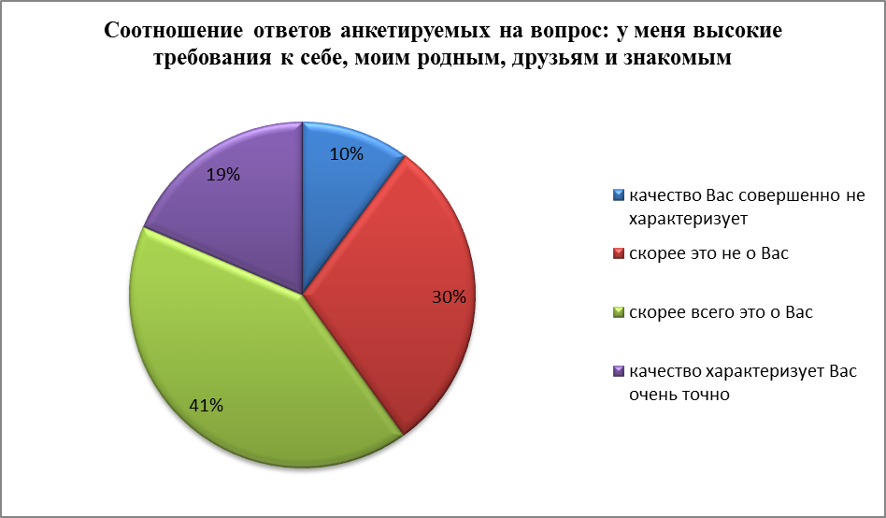

Оцените, насколько Вам присущи перечисленные ниже качества: я с уважением отношусь ко всем людям
Субъект РФ | качество Вас совершенно не характеризует | скорее это не о Вас | скорее всего это о Вас | качество характеризует Вас очень точно
Алтайский край | 6,26% | 13,45% | 55,63% | 24,66%
Амурская область | 7,55% | 17,48% | 49,81% | 25,16%
Архангельская область | 6,74% | 16,75% | 49,62% | 26,89%
Астраханская область | 7,50% | 13,27% | 47,58% | 31,65%
Белгородская область | 7,69% | 26,92% | 46,15% | 19,23%
Брянская область | 9,14% | 18,72% | 46,86% | 25,28%
Владимирская область | 9,88% | 19,67% | 47,05% | 23,41%
Волгоградская область | 6,07% | 16,89% | 50,92% | 26,12%
Вологодская область | 5,64% | 11,95% | 52,96% | 29,45%
Воронежская область | 6,99% | 14,97% | 49,44% | 28,61%
Еврейская автономная область | 9,23% | 19,37% | 44,46% | 26,94%
Забайкальский край | 6,41% | 16,28% | 52,75% | 24,55%
Ивановская область | 6,90% | 15,98% | 48,79% | 28,32%
Иркутская область | 7,13% | 16,32% | 49,33% | 27,22%
Кабардино-Балкарская Республика | 17,86% | 14,29% | 42,86% | 25,00%
Калининградская область | 7,08% | 17,20% | 46,62% | 29,10%
Калужская область | 6,02% | 14,40% | 47,60% | 31,98%
Камчатский край | 7,35% | 17,43% | 46,29% | 28,93%
Карачаево-Черкесская Республика | 22,22% | 36,11% | 30,56% | 11,11%
Кемеровская область | 6,17% | 13,41% | 49,53% | 30,89%
Кировская область | 0,00% | 13,16% | 39,47% | 47,37%
Костромская область | 5,92% | 17,12% | 53,70% | 23,26%
Краснодарский край | 11,24% | 16,87% | 45,78% | 26,10%
Красноярский край | 7,47% | 16,37% | 49,34% | 26,82%
Курганская область | 6,25% | 15,63% | 59,38% | 18,75%
Курская область | 5,64% | 12,59% | 51,64% | 30,13%
Ленинградская область | 7,24% | 17,80% | 47,58% | 27,38%
Липецкая область | 15,00% | 35,00% | 25,00% | 25,00%
Магаданская область | 23,81% | 38,10% | 9,52% | 28,57%
Москва | 8,44% | 20,32% | 45,73% | 25,51%
Московская область | 8,11% | 18,30% | 47,03% | 26,57%
Мурманская область | 9,64% | 19,08% | 49,66% | 21,62%
Ненецкий автономный округ | 7,65% | 19,69% | 49,52% | 23,14%
Нижегородская область | 7,32% | 16,77% | 49,08% | 26,83%
Новгородская область | 7,44% | 16,42% | 52,52% | 23,61%
Новосибирская область | 6,85% | 16,05% | 50,84% | 26,26%
Омская область | 7,17% | 19,49% | 49,26% | 24,09%
Оренбургская область | 6,50% | 13,44% | 49,03% | 31,03%
Орловская область | 5,71% | 14,54% | 48,87% | 30,87%
Пензенская область | 5,73% | 14,54% | 47,82% | 31,91%
Пермский край | 6,76% | 16,96% | 50,44% | 25,84%
Приморский край | 7,95% | 16,69% | 49,72% | 25,65%
Псковская область | 7,41% | 16,81% | 49,82% | 25,96%
Республика Адыгея | 13,59% | 17,69% | 40,22% | 28,49%
Республика Алтай | 9,02% | 17,32% | 48,54% | 25,12%
Республика Башкортостан | 14,87% | 26,67% | 40,00% | 18,46%
Республика Бурятия | 12,73% | 20,18% | 44,73% | 22,36%
Республика Дагестан | 20,46% | 26,64% | 32,82% | 20,08%
Республика Ингушетия | 10,71% | 20,98% | 40,18% | 28,13%
Республика Калмыкия | 6,17% | 14,20% | 43,83% | 35,80%
Республика Карелия | 8,02% | 19,22% | 45,34% | 27,43%
Республика Коми | 7,16% | 17,14% | 49,64% | 26,06%
Республика Крым | 14,78% | 27,83% | 36,52% | 20,87%
Республика Марий Эл | 1,26% | 13,21% | 50,31% | 35,22%
Республика Мордовия | 8,51% | 36,17% | 38,30% | 17,02%
Республика Саха (Якутия) | 4,92% | 14,08% | 50,24% | 30,76%
Республика Северная Осетия – Алания | 20,00% | 20,00% | 28,57% | 31,43%
Республика Татарстан | 6,62% | 14,12% | 47,68% | 31,58%
Республика Тыва | 10,91% | 20,00% | 40,00% | 29,09%
Республика Хакасия | 7,15% | 14,97% | 48,79% | 29,09%
Ростовская область | 4,55% | 13,64% | 50,00% | 31,82%
Рязанская область | 7,14% | 7,14% | 57,14% | 28,57%
Самарская область | 6,50% | 16,65% | 47,32% | 29,53%
Санкт-Петербург | 7,58% | 18,54% | 46,86% | 27,02%
Саратовская область | 4,98% | 10,20% | 55,33% | 29,49%
Сахалинская область | 14,29% | 28,57% | 42,86% | 14,29%
Свердловская область | 7,01% | 16,48% | 49,77% | 26,74%
Севастополь | 33,33% | 16,67% | 22,22% | 27,78%
Смоленская область | 4,99% | 13,51% | 53,77% | 27,73%
Ставропольский край | 5,00% | 12,50% | 38,75% | 43,75%
Тамбовская область | 7,43% | 13,82% | 49,85% | 28,90%
Тверская область | 5,72% | 15,42% | 49,44% | 29,42%
Томская область | 11,67% | 15,00% | 53,33% | 20,00%
Тульская область | 9,09% | 36,36% | 36,36% | 18,18%
Тюменская область | 5,40% | 11,86% | 49,45% | 33,29%
Удмуртская Республика | 5,11% | 11,25% | 56,65% | 26,99%
Ульяновская область | 12,00% | 12,00% | 44,00% | 32,00%
Хабаровский край | 9,18% | 15,03% | 52,09% | 23,71%
Ханты-Мансийский автономный округ – Югра | 6,25% | 13,82% | 49,50% | 30,43%
Челябинская область | 7,80% | 17,47% | 48,23% | 26,51%
Чеченская Республика | 8,13% | 9,76% | 40,65% | 41,46%
Чувашская Республика | 6,32% | 12,95% | 50,72% | 30,00%
Чукотский автономный округ | 6,11% | 17,16% | 50,18% | 26,56%
Ямало-Ненецкий автономный округ | 7,13% | 14,07% | 48,85% | 29,95%
Ярославская область | 6,57% | 14,95% | 50,80% | 27,67%
Итого | 6,99% | 15,61% | 49,37% | 28,04%

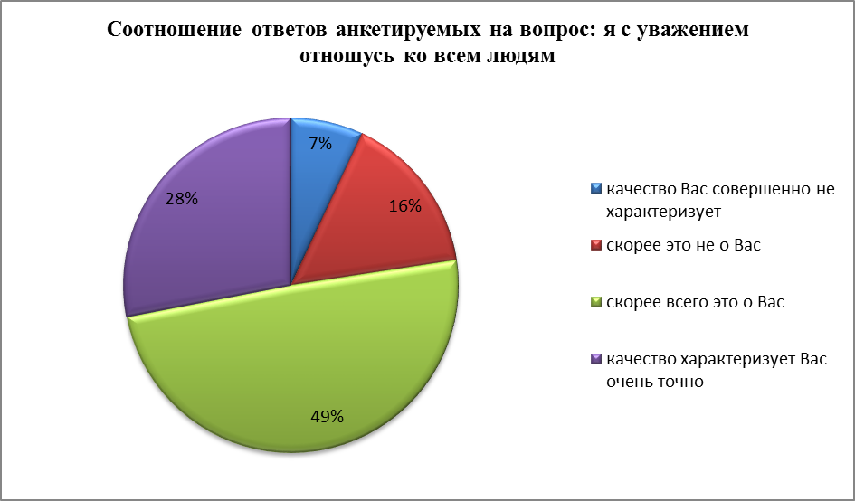

Оцените, насколько Вам присущи перечисленные ниже качества: я никогда не позволяю себе грубости и фамильярности в отношениях с людьми.
Субъект РФ | качество Вас совершенно не характеризует | скорее это не о Вас | скорее всего это о Вас | качество характеризует Вас очень точно
Алтайский край | 5,42% | 17,52% | 58,65% | 18,40%
Амурская область | 9,28% | 27,55% | 46,02% | 17,15%
Архангельская область | 9,17% | 29,29% | 46,06% | 15,48%
Астраханская область | 9,36% | 21,91% | 45,07% | 23,66%
Белгородская область | 7,69% | 26,92% | 46,15% | 19,23%
Брянская область | 10,13% | 28,11% | 43,89% | 17,87%
Владимирская область | 10,26% | 29,63% | 45,26% | 14,85%
Волгоградская область | 6,33% | 22,16% | 54,88% | 16,62%
Вологодская область | 7,36% | 23,33% | 50,86% | 18,45%
Воронежская область | 8,61% | 23,30% | 48,44% | 19,64%
Еврейская автономная область | 11,81% | 25,28% | 43,54% | 19,37%
Забайкальский край | 7,97% | 26,45% | 48,16% | 17,42%
Ивановская область | 9,09% | 24,85% | 47,34% | 18,73%
Иркутская область | 8,81% | 26,45% | 45,82% | 18,92%
Кабардино-Балкарская Республика | 10,71% | 39,29% | 25,00% | 25,00%
Калининградская область | 8,69% | 26,94% | 44,93% | 19,45%
Калужская область | 6,82% | 24,99% | 45,11% | 23,08%
Камчатский край | 8,30% | 28,45% | 42,95% | 20,29%
Карачаево-Черкесская Республика | 13,89% | 50,00% | 22,22% | 13,89%
Кемеровская область | 6,92% | 21,72% | 49,58% | 21,79%
Кировская область | 2,63% | 23,68% | 36,84% | 36,84%
Костромская область | 7,08% | 31,61% | 45,56% | 15,75%
Краснодарский край | 9,24% | 25,30% | 44,18% | 21,29%
Красноярский край | 9,16% | 27,08% | 45,68% | 18,08%
Курганская область | 18,75% | 15,63% | 46,88% | 18,75%
Курская область | 6,78% | 18,76% | 52,01% | 22,45%
Ленинградская область | 9,36% | 31,14% | 42,19% | 17,31%
Липецкая область | 15,00% | 25,00% | 50,00% | 10,00%
Магаданская область | 19,05% | 28,57% | 23,81% | 28,57%
Москва | 9,93% | 30,24% | 46,01% | 13,82%
Московская область | 8,83% | 32,42% | 41,33% | 17,42%
Мурманская область | 11,30% | 26,19% | 47,91% | 14,61%
Ненецкий автономный округ | 9,75% | 29,06% | 43,40% | 17,78%
Нижегородская область | 8,89% | 27,00% | 46,36% | 17,75%
Новгородская область | 8,24% | 25,27% | 49,67% | 16,83%
Новосибирская область | 9,23% | 26,25% | 47,32% | 17,20%
Омская область | 7,31% | 29,09% | 46,96% | 16,64%
Оренбургская область | 7,47% | 22,69% | 47,70% | 22,14%
Орловская область | 7,38% | 25,76% | 47,25% | 19,62%
Пензенская область | 8,06% | 22,66% | 47,49% | 21,79%
Пермский край | 8,92% | 30,09% | 44,79% | 16,19%
Приморский край | 10,16% | 25,75% | 45,59% | 18,50%
Псковская область | 9,75% | 27,04% | 46,27% | 16,94%
Республика Адыгея | 12,48% | 26,44% | 40,41% | 20,67%
Республика Алтай | 11,83% | 24,63% | 45,49% | 18,05%
Республика Башкортостан | 13,33% | 32,31% | 38,46% | 15,90%
Республика Бурятия | 13,82% | 30,00% | 39,64% | 16,55%
Республика Дагестан | 19,31% | 32,05% | 32,05% | 16,60%
Республика Ингушетия | 12,95% | 20,09% | 43,75% | 23,21%
Республика Калмыкия | 9,26% | 19,14% | 52,47% | 19,14%
Республика Карелия | 10,26% | 29,48% | 45,15% | 15,11%
Республика Коми | 7,50% | 29,30% | 45,45% | 17,75%
Республика Крым | 15,65% | 27,83% | 40,00% | 16,52%
Республика Марий Эл | 4,40% | 25,16% | 47,80% | 22,64%
Республика Мордовия | 4,26% | 38,30% | 40,43% | 17,02%
Республика Саха (Якутия) | 6,44% | 23,54% | 48,68% | 21,34%
Республика Северная Осетия – Алания | 11,43% | 31,43% | 28,57% | 28,57%
Республика Татарстан | 7,92% | 23,13% | 47,35% | 21,60%
Республика Тыва | 18,18% | 23,64% | 45,45% | 12,73%
Республика Хакасия | 8,34% | 26,89% | 46,49% | 18,28%
Ростовская область | 4,55% | 36,36% | 50,00% | 9,09%
Рязанская область | 21,43% | 35,71% | 35,71% | 7,14%
Самарская область | 8,10% | 26,80% | 46,41% | 18,70%
Санкт-Петербург | 10,31% | 29,68% | 42,11% | 17,91%
Саратовская область | 5,85% | 15,92% | 55,44% | 22,80%
Сахалинская область | 21,43% | 28,57% | 50,00% | 0,00%
Свердловская область | 8,89% | 27,91% | 45,95% | 17,26%
Севастополь | 27,78% | 33,33% | 11,11% | 27,78%
Смоленская область | 6,51% | 23,72% | 52,43% | 17,34%
Ставропольский край | 6,25% | 20,00% | 48,75% | 25,00%
Тамбовская область | 8,98% | 21,39% | 47,87% | 21,76%
Тверская область | 7,00% | 29,01% | 47,14% | 16,85%
Томская область | 6,67% | 23,33% | 43,33% | 26,67%
Тульская область | 9,09% | 27,27% | 54,55% | 9,09%
Тюменская область | 6,22% | 21,29% | 50,27% | 22,22%
Удмуртская Республика | 5,52% | 25,56% | 52,76% | 16,16%
Ульяновская область | 12,00% | 36,00% | 48,00% | 4,00%
Хабаровский край | 9,68% | 28,21% | 48,91% | 13,19%
Ханты-Мансийский автономный округ – Югра | 7,78% | 22,85% | 47,30% | 22,06%
Челябинская область | 9,54% | 28,34% | 45,14% | 16,99%
Чеченская Республика | 9,76% | 23,58% | 38,21% | 28,46%
Чувашская Республика | 7,51% | 23,12% | 49,54% | 19,83%
Чукотский автономный округ | 8,23% | 26,67% | 47,59% | 17,51%
Ямало-Ненецкий автономный округ | 8,45% | 25,13% | 46,94% | 19,48%
Ярославская область | 7,54% | 26,58% | 46,55% | 19,33%
Итого | 8,53% | 25,51% | 46,90% | 19,05%

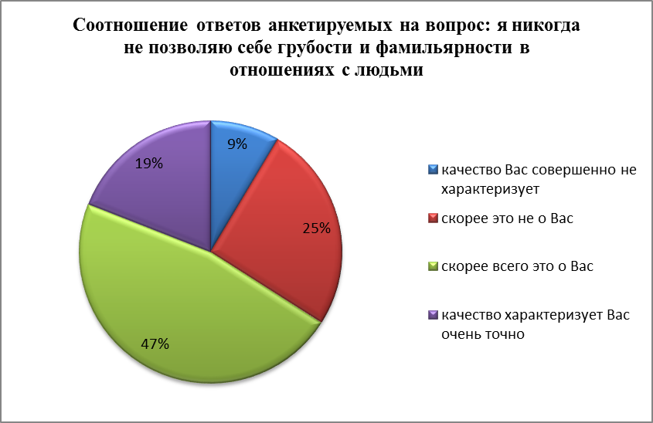

Оцените, насколько Вам присущи перечисленные ниже качества: я всегда стараюсь бескорыстно и искренне участвовать в судьбах моих родных, друзей и знакомых
Субъект РФ | качество Вас совершенно не характеризует | скорее это не о Вас | скорее всего это о Вас | качество характеризует Вас очень точно
Алтайский край | 4,90% | 11,89% | 58,76% | 24,45%
Амурская область | 6,76% | 15,27% | 51,63% | 26,34%
Архангельская область | 5,30% | 12,51% | 53,08% | 29,11%
Астраханская область | 6,98% | 11,44% | 49,56% | 32,02%
Белгородская область | 11,54% | 11,54% | 57,69% | 19,23%
Брянская область | 7,74% | 15,67% | 48,66% | 27,93%
Владимирская область | 6,69% | 17,11% | 49,46% | 26,75%
Волгоградская область | 5,80% | 10,03% | 52,24% | 31,93%
Вологодская область | 4,68% | 10,42% | 53,73% | 31,17%
Воронежская область | 6,55% | 13,13% | 51,93% | 28,39%
Еврейская автономная область | 8,67% | 16,61% | 48,89% | 25,83%
Забайкальский край | 6,15% | 15,60% | 52,52% | 25,73%
Ивановская область | 5,16% | 12,51% | 51,71% | 30,62%
Иркутская область | 6,09% | 14,37% | 51,07% | 28,47%
Кабардино-Балкарская Республика | 17,86% | 21,43% | 32,14% | 28,57%
Калининградская область | 5,16% | 11,98% | 50,09% | 32,77%
Калужская область | 4,22% | 13,94% | 48,76% | 33,08%
Камчатский край | 5,45% | 11,84% | 50,85% | 31,86%
Карачаево-Черкесская Республика | 19,44% | 38,89% | 36,11% | 5,56%
Кемеровская область | 4,88% | 10,86% | 51,80% | 32,46%
Кировская область | 0,00% | 5,26% | 47,37% | 47,37%
Костромская область | 5,60% | 14,27% | 55,60% | 24,52%
Краснодарский край | 9,24% | 20,88% | 45,38% | 24,50%
Красноярский край | 6,39% | 13,90% | 51,76% | 27,96%
Курганская область | 9,38% | 12,50% | 34,38% | 43,75%
Курская область | 4,83% | 9,91% | 52,78% | 32,48%
Ленинградская область | 5,01% | 13,61% | 48,23% | 33,15%
Липецкая область | 10,00% | 20,00% | 50,00% | 20,00%
Магаданская область | 14,29% | 9,52% | 42,86% | 33,33%
Москва | 5,84% | 15,21% | 48,14% | 30,80%
Московская область | 4,98% | 13,40% | 48,80% | 32,83%
Мурманская область | 8,28% | 15,87% | 51,80% | 24,05%
Ненецкий автономный округ | 4,02% | 16,44% | 53,15% | 26,39%
Нижегородская область | 6,01% | 13,97% | 51,35% | 28,67%
Новгородская область | 6,45% | 13,38% | 54,48% | 25,69%
Новосибирская область | 5,44% | 14,47% | 52,52% | 27,58%
Омская область | 4,60% | 14,75% | 48,99% | 31,66%
Оренбургская область | 5,31% | 13,18% | 51,28% | 30,23%
Орловская область | 3,67% | 9,72% | 50,96% | 35,65%
Пензенская область | 4,28% | 12,14% | 52,18% | 31,40%
Пермский край | 5,28% | 15,04% | 52,16% | 27,52%
Приморский край | 7,17% | 14,52% | 51,32% | 26,99%
Псковская область | 5,71% | 12,90% | 52,90% | 28,49%
Республика Адыгея | 11,17% | 18,25% | 40,04% | 30,54%
Республика Алтай | 8,11% | 16,28% | 50,98% | 24,63%
Республика Башкортостан | 8,21% | 27,18% | 43,08% | 21,54%
Республика Бурятия | 10,55% | 18,91% | 47,45% | 23,09%
Республика Дагестан | 18,15% | 26,25% | 32,43% | 23,17%
Республика Ингушетия | 8,48% | 19,20% | 43,75% | 28,57%
Республика Калмыкия | 6,17% | 17,90% | 34,57% | 41,36%
Республика Карелия | 5,97% | 14,37% | 47,57% | 32,09%
Республика Коми | 5,46% | 13,70% | 52,37% | 28,47%
Республика Крым | 11,30% | 20,00% | 45,22% | 23,48%
Республика Марий Эл | 1,26% | 10,69% | 53,46% | 34,59%
Республика Мордовия | 0,00% | 36,17% | 44,68% | 19,15%
Республика Саха (Якутия) | 5,21% | 16,16% | 51,66% | 26,96%
Республика Северная Осетия – Алания | 8,57% | 25,71% | 22,86% | 42,86%
Республика Татарстан | 5,73% | 13,36% | 50,48% | 30,43%
Республика Тыва | 5,45% | 29,09% | 45,45% | 20,00%
Республика Хакасия | 5,96% | 13,73% | 50,20% | 30,11%
Ростовская область | 4,55% | 18,18% | 36,36% | 40,91%
Рязанская область | 14,29% | 7,14% | 50,00% | 28,57%
Самарская область | 4,10% | 11,97% | 51,31% | 32,61%
Санкт-Петербург | 5,53% | 13,07% | 50,02% | 31,38%
Саратовская область | 4,54% | 10,66% | 58,05% | 26,75%
Сахалинская область | 14,29% | 28,57% | 28,57% | 28,57%
Свердловская область | 5,77% | 13,51% | 51,36% | 29,36%
Севастополь | 22,22% | 0,00% | 38,89% | 38,89%
Смоленская область | 3,61% | 9,41% | 56,75% | 30,23%
Ставропольский край | 5,00% | 7,50% | 35,00% | 52,50%
Тамбовская область | 6,18% | 12,07% | 51,21% | 30,54%
Тверская область | 3,47% | 8,94% | 50,82% | 36,77%
Томская область | 11,67% | 18,33% | 38,33% | 31,67%
Тульская область | 4,55% | 18,18% | 50,00% | 27,27%
Тюменская область | 4,12% | 9,76% | 50,50% | 35,62%
Удмуртская Республика | 3,27% | 8,59% | 55,01% | 33,13%
Ульяновская область | 4,00% | 8,00% | 44,00% | 44,00%
Хабаровский край | 4,67% | 12,69% | 53,42% | 29,22%
Ханты-Мансийский автономный округ – Югра | 4,94% | 12,03% | 51,67% | 31,36%
Челябинская область | 6,40% | 13,52% | 50,51% | 29,57%
Чеченская Республика | 8,13% | 9,76% | 43,09% | 39,02%
Чувашская Республика | 5,71% | 12,46% | 53,60% | 28,23%
Чукотский автономный округ | 4,11% | 11,99% | 53,35% | 30,55%
Ямало-Ненецкий автономный округ | 5,81% | 12,17% | 52,04% | 29,98%
Ярославская область | 4,42% | 11,33% | 52,23% | 32,01%
Итого | 5,72% | 13,16% | 51,60% | 29,52%

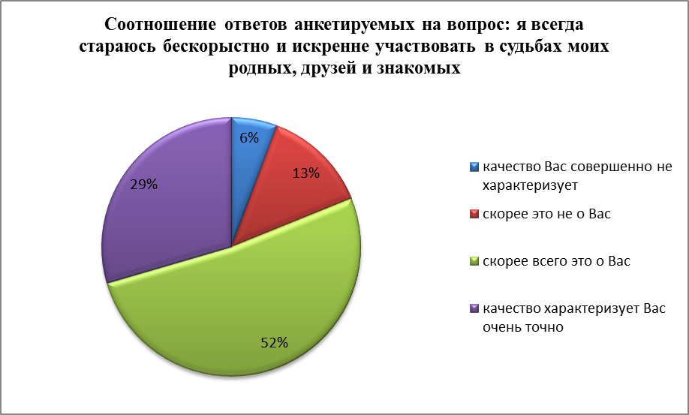

Оцените, насколько Вам присущи перечисленные ниже качества: я терпим к мнению других людей.
Субъект РФ | качество Вас совершенно не характеризует | скорее это не о Вас | скорее всего это о Вас | качество характеризует Вас очень точно
Алтайский край | 5,01% | 15,38% | 59,49% | 20,13%
Амурская область | 7,61% | 19,87% | 51,96% | 20,55%
Архангельская область | 5,70% | 18,34% | 54,61% | 21,35%
Астраханская область | 7,77% | 16,03% | 50,66% | 25,54%
Белгородская область | 7,69% | 19,23% | 57,69% | 15,38%
Брянская область | 8,18% | 20,66% | 50,83% | 20,33%
Владимирская область | 8,48% | 20,84% | 50,86% | 19,83%
Волгоградская область | 6,86% | 16,36% | 52,77% | 24,01%
Вологодская область | 3,82% | 15,01% | 59,08% | 22,08%
Воронежская область | 6,88% | 17,45% | 52,93% | 22,74%
Еврейская автономная область | 8,30% | 20,48% | 46,86% | 24,35%
Забайкальский край | 7,32% | 19,17% | 54,80% | 18,71%
Ивановская область | 6,51% | 17,55% | 52,33% | 23,61%
Иркутская область | 6,76% | 18,89% | 51,74% | 22,61%
Кабардино-Балкарская Республика | 14,29% | 39,29% | 32,14% | 14,29%
Калининградская область | 5,95% | 17,52% | 51,46% | 25,07%
Калужская область | 5,32% | 15,50% | 52,17% | 27,01%
Камчатский край | 5,79% | 17,49% | 51,53% | 25,19%
Карачаево-Черкесская Республика | 13,89% | 44,44% | 30,56% | 11,11%
Кемеровская область | 5,20% | 15,34% | 53,37% | 26,09%
Кировская область | 0,00% | 21,05% | 36,84% | 42,11%
Костромская область | 5,18% | 20,82% | 56,24% | 17,76%
Краснодарский край | 7,63% | 20,08% | 49,80% | 22,49%
Красноярский край | 7,08% | 18,36% | 52,62% | 21,94%
Курганская область | 6,25% | 15,63% | 50,00% | 28,13%
Курская область | 5,77% | 14,86% | 56,64% | 22,74%
Ленинградская область | 6,15% | 17,86% | 50,73% | 25,26%
Липецкая область | 5,00% | 25,00% | 40,00% | 30,00%
Магаданская область | 19,05% | 19,05% | 33,33% | 28,57%
Москва | 7,24% | 19,85% | 48,70% | 24,21%
Московская область | 4,98% | 19,02% | 50,24% | 25,76%
Мурманская область | 8,47% | 17,14% | 51,41% | 22,98%
Ненецкий автономный округ | 6,69% | 20,08% | 55,45% | 17,78%
Нижегородская область | 6,52% | 18,03% | 52,83% | 22,62%
Новгородская область | 6,65% | 17,52% | 55,22% | 20,61%
Новосибирская область | 7,04% | 17,47% | 53,39% | 22,10%
Омская область | 6,77% | 20,57% | 53,04% | 19,62%
Оренбургская область | 5,57% | 19,39% | 51,19% | 23,85%
Орловская область | 5,67% | 15,91% | 54,07% | 24,35%
Пензенская область | 5,23% | 16,46% | 54,64% | 23,68%
Пермский край | 6,32% | 20,01% | 53,24% | 20,43%
Приморский край | 7,78% | 19,64% | 52,26% | 20,32%
Псковская область | 7,08% | 18,04% | 53,65% | 21,22%
Республика Адыгея | 11,73% | 17,69% | 45,25% | 25,33%
Республика Алтай | 9,57% | 18,78% | 49,39% | 22,26%
Республика Башкортостан | 7,69% | 30,26% | 41,03% | 21,03%
Республика Бурятия | 12,18% | 21,27% | 47,82% | 18,73%
Республика Дагестан | 16,60% | 26,64% | 32,82% | 23,94%
Республика Ингушетия | 10,71% | 22,32% | 45,54% | 21,43%
Республика Калмыкия | 8,64% | 17,90% | 58,64% | 14,81%
Республика Карелия | 6,72% | 18,47% | 50,37% | 24,44%
Республика Коми | 5,94% | 19,19% | 53,57% | 21,30%
Республика Крым | 11,30% | 21,74% | 43,48% | 23,48%
Республика Марий Эл | 4,40% | 15,09% | 46,54% | 33,96%
Республика Мордовия | 4,26% | 34,04% | 46,81% | 14,89%
Республика Саха (Якутия) | 5,85% | 19,59% | 52,29% | 22,27%
Республика Северная Осетия – Алания | 8,57% | 25,71% | 37,14% | 28,57%
Республика Татарстан | 6,67% | 17,19% | 51,44% | 24,70%
Республика Тыва | 9,09% | 16,36% | 56,36% | 18,18%
Республика Хакасия | 6,23% | 18,37% | 54,35% | 21,06%
Ростовская область | 9,09% | 9,09% | 59,09% | 22,73%
Рязанская область | 14,29% | 28,57% | 28,57% | 28,57%
Самарская область | 5,47% | 16,53% | 53,25% | 24,74%
Санкт-Петербург | 6,94% | 17,93% | 50,81% | 24,32%
Саратовская область | 5,28% | 12,58% | 58,58% | 23,56%
Сахалинская область | 14,29% | 35,71% | 42,86% | 7,14%
Свердловская область | 6,48% | 18,43% | 52,68% | 22,42%
Севастополь | 33,33% | 5,56% | 27,78% | 33,33%
Смоленская область | 5,53% | 14,27% | 58,18% | 22,02%
Ставропольский край | 5,00% | 12,50% | 51,25% | 31,25%
Тамбовская область | 7,56% | 16,34% | 51,84% | 24,26%
Тверская область | 4,90% | 16,91% | 52,45% | 25,74%
Томская область | 10,00% | 16,67% | 43,33% | 30,00%
Тульская область | 4,55% | 22,73% | 50,00% | 22,73%
Тюменская область | 4,76% | 13,79% | 54,83% | 26,61%
Удмуртская Республика | 3,48% | 13,50% | 59,30% | 23,72%
Ульяновская область | 0,00% | 12,00% | 64,00% | 24,00%
Хабаровский край | 7,35% | 18,86% | 52,42% | 21,37%
Ханты-Мансийский автономный округ – Югра | 5,80% | 15,70% | 53,32% | 25,18%
Челябинская область | 7,17% | 19,76% | 51,34% | 21,73%
Чеченская Республика | 7,32% | 17,89% | 46,34% | 28,46%
Чувашская Республика | 6,05% | 16,32% | 55,25% | 22,38%
Чукотский автономный округ | 6,23% | 19,27% | 53,23% | 21,27%
Ямало-Ненецкий автономный округ | 6,57% | 16,01% | 52,84% | 24,58%
Ярославская область | 5,64% | 17,19% | 54,80% | 22,37%
Итого | 6,51% | 17,60% | 52,92% | 22,96%

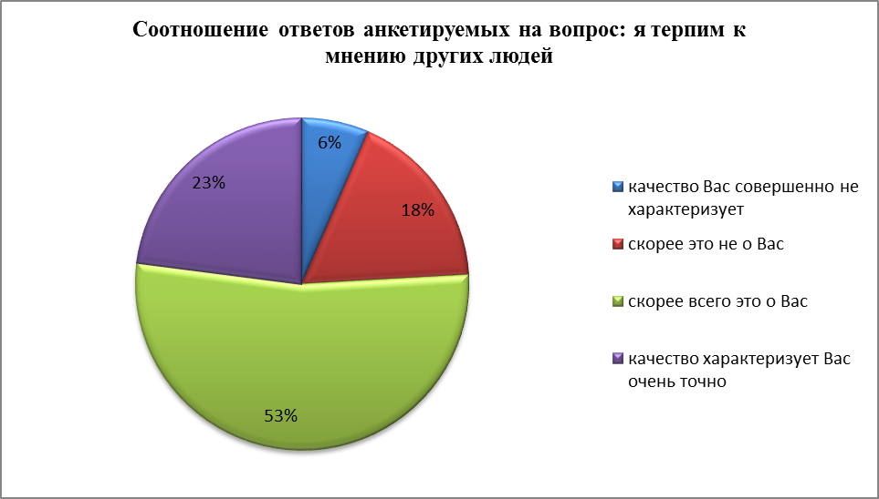

Оцените, насколько Вам присущи перечисленные ниже качества: я умею разрешать конфликтные ситуации среди друзей, товарищей и знакомых.
Субъект РФ | качество Вас совершенно не характеризует | скорее это не о Вас | скорее всего это о Вас | качество характеризует Вас очень точно
Алтайский край | 5,89% | 16,74% | 58,34% | 19,03%
Амурская область | 7,26% | 20,95% | 51,55% | 20,25%
Архангельская область | 6,31% | 21,21% | 52,94% | 19,54%
Астраханская область | 7,50% | 17,46% | 50,21% | 24,82%
Белгородская область | 7,69% | 30,77% | 42,31% | 19,23%
Брянская область | 8,22% | 22,09% | 48,66% | 21,03%
Владимирская область | 7,85% | 20,45% | 51,09% | 20,61%
Волгоградская область | 4,75% | 23,75% | 49,87% | 21,64%
Вологодская область | 5,35% | 17,11% | 57,27% | 20,27%
Воронежская область | 6,81% | 19,14% | 51,76% | 22,28%
Еврейская автономная область | 9,41% | 22,32% | 47,05% | 21,22%
Забайкальский край | 5,88% | 22,28% | 53,59% | 18,25%
Ивановская область | 6,51% | 18,34% | 51,54% | 23,61%
Иркутская область | 6,76% | 21,54% | 50,78% | 20,92%
Кабардино-Балкарская Республика | 10,71% | 32,14% | 32,14% | 25,00%
Калининградская область | 5,63% | 19,01% | 50,55% | 24,81%
Калужская область | 5,26% | 17,35% | 52,81% | 24,58%
Камчатский край | 6,40% | 18,65% | 51,60% | 23,35%
Карачаево-Черкесская Республика | 8,33% | 41,67% | 41,67% | 8,33%
Кемеровская область | 5,52% | 16,48% | 53,16% | 24,84%
Кировская область | 2,63% | 18,42% | 50,00% | 28,95%
Костромская область | 5,60% | 24,42% | 53,91% | 16,07%
Краснодарский край | 8,84% | 24,10% | 49,00% | 18,07%
Красноярский край | 7,10% | 20,32% | 51,07% | 21,50%
Курганская область | 6,25% | 25,00% | 43,75% | 25,00%
Курская область | 6,66% | 17,82% | 52,70% | 22,82%
Ленинградская область | 5,77% | 22,59% | 49,27% | 22,37%
Липецкая область | 10,00% | 25,00% | 50,00% | 15,00%
Магаданская область | 14,29% | 23,81% | 19,05% | 42,86%
Москва | 6,49% | 20,87% | 50,00% | 22,63%
Московская область | 4,17% | 21,83% | 49,76% | 24,24%
Мурманская область | 7,79% | 20,74% | 53,36% | 18,11%
Ненецкий автономный округ | 6,31% | 24,67% | 50,48% | 18,55%
Нижегородская область | 6,64% | 20,45% | 52,16% | 20,75%
Новгородская область | 6,87% | 19,78% | 55,04% | 18,31%
Новосибирская область | 6,53% | 20,38% | 52,82% | 20,28%
Омская область | 5,28% | 18,54% | 58,19% | 18,00%
Оренбургская область | 5,93% | 18,44% | 51,45% | 24,18%
Орловская область | 4,86% | 18,85% | 53,18% | 23,11%
Пензенская область | 5,26% | 19,66% | 53,05% | 22,02%
Пермский край | 6,60% | 23,18% | 50,77% | 19,45%
Приморский край | 7,41% | 21,62% | 50,72% | 20,25%
Псковская область | 6,28% | 20,98% | 52,03% | 20,71%
Республика Адыгея | 11,55% | 22,16% | 46,18% | 20,11%
Республика Алтай | 9,15% | 23,48% | 46,77% | 20,61%
Республика Башкортостан | 10,77% | 29,23% | 41,54% | 18,46%
Республика Бурятия | 12,00% | 23,64% | 46,91% | 17,45%
Республика Дагестан | 14,29% | 27,41% | 39,77% | 18,53%
Республика Ингушетия | 7,59% | 22,32% | 45,54% | 24,55%
Республика Калмыкия | 6,79% | 19,14% | 38,89% | 35,19%
Республика Карелия | 6,34% | 22,20% | 52,80% | 18,66%
Республика Коми | 6,22% | 21,58% | 51,65% | 20,55%
Республика Крым | 6,96% | 26,96% | 41,74% | 24,35%
Республика Марий Эл | 3,14% | 24,53% | 49,69% | 22,64%
Республика Мордовия | 2,13% | 31,91% | 55,32% | 10,64%
Республика Саха (Якутия) | 6,74% | 28,49% | 47,37% | 17,39%
Республика Северная Осетия – Алания | 8,57% | 28,57% | 37,14% | 25,71%
Республика Татарстан | 6,47% | 20,72% | 50,29% | 22,52%
Республика Тыва | 9,09% | 25,45% | 50,91% | 14,55%
Республика Хакасия | 7,15% | 19,96% | 52,10% | 20,79%
Ростовская область | 13,64% | 4,55% | 54,55% | 27,27%
Рязанская область | 0,00% | 28,57% | 21,43% | 50,00%
Самарская область | 5,02% | 18,02% | 52,11% | 24,86%
Санкт-Петербург | 6,39% | 20,42% | 49,99% | 23,19%
Саратовская область | 5,26% | 17,29% | 55,96% | 21,49%
Сахалинская область | 28,57% | 42,86% | 14,29% | 14,29%
Свердловская область | 6,29% | 21,67% | 51,83% | 20,21%
Севастополь | 22,22% | 22,22% | 27,78% | 27,78%
Смоленская область | 5,13% | 18,06% | 56,89% | 19,93%
Ставропольский край | 5,00% | 18,75% | 43,75% | 32,50%
Тамбовская область | 7,01% | 18,01% | 51,56% | 23,42%
Тверская область | 4,55% | 17,77% | 55,01% | 22,68%
Томская область | 8,33% | 21,67% | 50,00% | 20,00%
Тульская область | 4,55% | 27,27% | 54,55% | 13,64%
Тюменская область | 4,69% | 16,42% | 55,83% | 23,05%
Удмуртская Республика | 3,89% | 20,45% | 57,46% | 18,20%
Ульяновская область | 4,00% | 8,00% | 72,00% | 16,00%
Хабаровский край | 6,34% | 20,70% | 54,59% | 18,36%
Ханты-Мансийский автономный округ – Югра | 5,46% | 17,81% | 52,90% | 23,83%
Челябинская область | 7,33% | 21,20% | 50,58% | 20,89%
Чеченская Республика | 8,13% | 19,51% | 45,53% | 26,83%
Чувашская Республика | 5,75% | 20,97% | 52,66% | 20,62%
Чукотский автономный округ | 7,64% | 20,45% | 51,70% | 20,21%
Ямало-Ненецкий автономный округ | 5,59% | 19,66% | 51,80% | 22,95%
Ярославская область | 5,60% | 19,12% | 53,37% | 21,90%
Итого | 6,41% | 20,09% | 51,91% | 21,59%

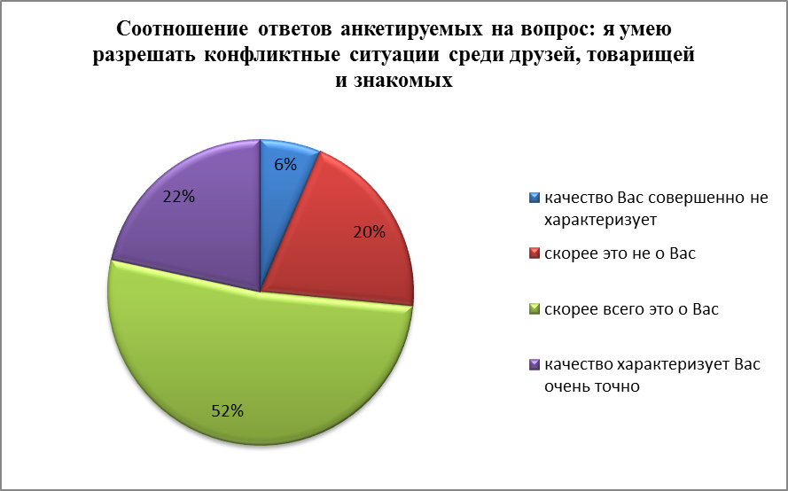

Оцените, насколько Вам присущи перечисленные ниже качества: я сохраняю самообладание в сложных и критических ситуациях.
Субъект РФ | качество Вас совершенно не характеризует | скорее это не о Вас | скорее всего это о Вас | качество характеризует Вас очень точно
Алтайский край | 5,94% | 17,94% | 57,30% | 18,82%
Амурская область | 7,92% | 23,23% | 50,49% | 18,36%
Архангельская область | 6,92% | 24,52% | 51,26% | 17,31%
Астраханская область | 8,26% | 19,10% | 48,72% | 23,92%
Белгородская область | 7,69% | 23,08% | 46,15% | 23,08%
Брянская область | 9,06% | 24,40% | 47,49% | 19,05%
Владимирская область | 10,34% | 23,56% | 48,91% | 17,19%
Волгоградская область | 7,12% | 22,96% | 52,77% | 17,15%
Вологодская область | 5,35% | 20,08% | 54,49% | 20,08%
Воронежская область | 6,69% | 21,67% | 51,52% | 20,12%
Еврейская автономная область | 7,75% | 21,22% | 49,45% | 21,59%
Забайкальский край | 6,72% | 23,38% | 51,92% | 17,99%
Ивановская область | 7,12% | 22,21% | 49,92% | 20,75%
Иркутская область | 7,32% | 22,40% | 50,51% | 19,77%
Кабардино-Балкарская Республика | 14,29% | 39,29% | 25,00% | 21,43%
Калининградская область | 6,94% | 22,01% | 48,83% | 22,22%
Калужская область | 5,32% | 21,69% | 50,78% | 22,21%
Камчатский край | 5,85% | 22,67% | 49,49% | 21,99%
Карачаево-Черкесская Республика | 8,33% | 44,44% | 33,33% | 13,89%
Кемеровская область | 6,13% | 19,94% | 50,51% | 23,42%
Кировская область | 5,26% | 23,68% | 52,63% | 18,42%
Костромская область | 7,19% | 25,16% | 52,22% | 15,43%
Краснодарский край | 9,24% | 22,89% | 49,40% | 18,47%
Красноярский край | 7,75% | 22,10% | 50,19% | 19,97%
Курганская область | 3,13% | 40,63% | 34,38% | 21,88%
Курская область | 6,33% | 18,68% | 55,10% | 19,89%
Ленинградская область | 6,64% | 25,69% | 48,45% | 19,22%
Липецкая область | 20,00% | 25,00% | 45,00% | 10,00%
Магаданская область | 23,81% | 14,29% | 28,57% | 33,33%
Москва | 8,72% | 27,18% | 45,27% | 18,83%
Московская область | 5,62% | 26,73% | 47,35% | 20,30%
Мурманская область | 9,06% | 23,08% | 51,80% | 16,07%
Ненецкий автономный округ | 8,41% | 25,05% | 50,10% | 16,44%
Нижегородская область | 7,19% | 23,15% | 50,24% | 19,42%
Новгородская область | 7,71% | 22,77% | 52,69% | 16,83%
Новосибирская область | 7,21% | 22,87% | 51,13% | 18,79%
Омская область | 5,68% | 22,33% | 51,15% | 20,84%
Оренбургская область | 6,19% | 21,38% | 49,27% | 23,16%
Орловская область | 6,18% | 22,43% | 50,79% | 20,60%
Пензенская область | 6,31% | 21,99% | 50,93% | 20,78%
Пермский край | 7,31% | 26,14% | 49,17% | 17,37%
Приморский край | 8,31% | 24,14% | 48,84% | 18,71%
Псковская область | 8,16% | 24,45% | 49,02% | 18,37%
Республика Адыгея | 11,73% | 27,00% | 42,09% | 19,18%
Республика Алтай | 9,63% | 22,62% | 48,66% | 19,09%
Республика Башкортостан | 8,21% | 30,77% | 40,00% | 21,03%
Республика Бурятия | 12,18% | 28,00% | 43,45% | 16,36%
Республика Дагестан | 17,37% | 32,43% | 30,89% | 19,31%
Республика Ингушетия | 12,50% | 19,64% | 45,09% | 22,77%
Республика Калмыкия | 10,49% | 17,28% | 58,02% | 14,20%
Республика Карелия | 5,97% | 26,12% | 49,25% | 18,66%
Республика Коми | 6,43% | 23,75% | 51,16% | 18,66%
Республика Крым | 6,96% | 23,48% | 48,70% | 20,87%
Республика Марий Эл | 6,29% | 24,53% | 47,17% | 22,01%
Республика Мордовия | 6,38% | 38,30% | 42,55% | 12,77%
Республика Саха (Якутия) | 6,85% | 27,75% | 47,37% | 18,03%
Республика Северная Осетия – Алания | 14,29% | 28,57% | 25,71% | 31,43%
Республика Татарстан | 7,23% | 22,01% | 49,81% | 20,95%
Республика Тыва | 5,45% | 29,09% | 47,27% | 18,18%
Республика Хакасия | 7,20% | 21,94% | 52,23% | 18,63%
Ростовская область | 4,55% | 4,55% | 72,73% | 18,18%
Рязанская область | 14,29% | 14,29% | 42,86% | 28,57%
Самарская область | 5,13% | 24,17% | 48,92% | 21,78%
Санкт-Петербург | 7,40% | 23,28% | 48,83% | 20,49%
Саратовская область | 5,78% | 17,75% | 57,21% | 19,25%
Сахалинская область | 14,29% | 35,71% | 21,43% | 28,57%
Свердловская область | 6,59% | 24,44% | 50,40% | 18,57%
Севастополь | 27,78% | 27,78% | 16,67% | 27,78%
Смоленская область | 5,88% | 21,22% | 54,48% | 18,41%
Ставропольский край | 6,25% | 28,75% | 41,25% | 23,75%
Тамбовская область | 7,65% | 21,43% | 50,22% | 20,70%
Тверская область | 5,82% | 25,54% | 48,93% | 19,71%
Томская область | 8,33% | 16,67% | 50,00% | 25,00%
Тульская область | 4,55% | 36,36% | 50,00% | 9,09%
Тюменская область | 5,49% | 18,77% | 53,63% | 22,11%
Удмуртская Республика | 4,91% | 23,93% | 52,56% | 18,61%
Ульяновская область | 4,00% | 28,00% | 44,00% | 24,00%
Хабаровский край | 7,35% | 23,37% | 52,59% | 16,69%
Ханты-Мансийский автономный округ – Югра | 6,02% | 19,14% | 52,84% | 22,00%
Челябинская область | 8,28% | 25,75% | 48,14% | 17,83%
Чеченская Республика | 12,20% | 24,39% | 39,84% | 23,58%
Чувашская Республика | 6,71% | 20,60% | 52,97% | 19,72%
Чукотский автономный округ | 8,93% | 23,50% | 50,29% | 17,27%
Ямало-Ненецкий автономный округ | 6,76% | 19,35% | 52,10% | 21,78%
Ярославская область | 5,98% | 24,56% | 50,67% | 18,79%
Итого | 7,09% | 22,43% | 50,66% | 19,83%

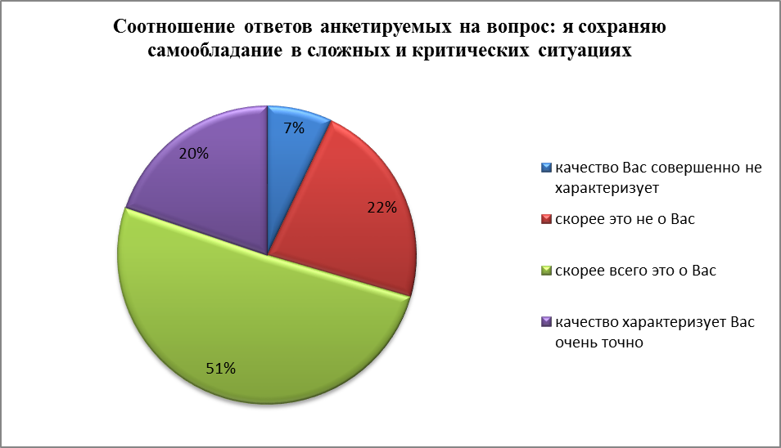

Оцените, насколько Вам присущи перечисленные ниже качества: я умею довести любое дело до конца.
Субъект РФ | качество Вас совершенно не характеризует | скорее это не о Вас | скорее всего это о Вас | качество характеризует Вас очень точно
Алтайский край | 6,41% | 18,14% | 56,73% | 18,72%
Амурская область | 6,54% | 24,35% | 49,62% | 19,50%
Архангельская область | 6,58% | 26,68% | 50,39% | 16,35%
Астраханская область | 7,52% | 19,59% | 49,91% | 22,98%
Белгородская область | 15,38% | 23,08% | 50,00% | 11,54%
Брянская область | 7,67% | 26,53% | 47,19% | 18,61%
Владимирская область | 9,95% | 24,96% | 47,51% | 17,57%
Волгоградская область | 5,54% | 23,75% | 53,30% | 17,41%
Вологодская область | 4,59% | 23,61% | 53,15% | 18,64%
Воронежская область | 6,80% | 21,66% | 51,04% | 20,51%
Еврейская автономная область | 8,30% | 22,88% | 49,63% | 19,19%
Забайкальский край | 5,96% | 22,69% | 54,16% | 17,19%
Ивановская область | 6,84% | 23,89% | 49,64% | 19,63%
Иркутская область | 6,38% | 23,53% | 50,40% | 19,70%
Кабардино-Балкарская Республика | 10,71% | 39,29% | 42,86% | 7,14%
Калининградская область | 6,12% | 24,90% | 49,01% | 19,97%
Калужская область | 4,92% | 20,42% | 50,67% | 24,00%
Камчатский край | 5,92% | 25,66% | 48,40% | 20,01%
Карачаево-Черкесская Республика | 11,11% | 44,44% | 30,56% | 13,89%
Кемеровская область | 5,75% | 19,90% | 51,57% | 22,78%
Кировская область | 2,63% | 28,95% | 52,63% | 15,79%
Костромская область | 4,23% | 27,48% | 53,91% | 14,38%
Краснодарский край | 8,43% | 21,69% | 49,40% | 20,48%
Красноярский край | 6,71% | 22,41% | 50,97% | 19,90%
Курганская область | 9,38% | 31,25% | 40,63% | 18,75%
Курская область | 5,77% | 18,43% | 54,04% | 21,76%
Ленинградская область | 7,24% | 31,41% | 46,71% | 14,64%
Липецкая область | 5,00% | 40,00% | 45,00% | 10,00%
Магаданская область | 19,05% | 9,52% | 38,10% | 33,33%
Москва | 7,24% | 31,08% | 46,10% | 15,58%
Московская область | 7,62% | 27,53% | 46,55% | 18,30%
Мурманская область | 10,22% | 24,44% | 50,83% | 14,51%
Ненецкий автономный округ | 6,50% | 27,92% | 49,14% | 16,44%
Нижегородская область | 6,91% | 25,23% | 50,36% | 17,49%
Новгородская область | 7,32% | 23,86% | 52,79% | 16,02%
Новосибирская область | 6,30% | 24,09% | 51,09% | 18,52%
Омская область | 6,09% | 22,33% | 52,10% | 19,49%
Оренбургская область | 6,40% | 21,29% | 49,88% | 22,43%
Орловская область | 5,71% | 22,81% | 50,96% | 20,51%
Пензенская область | 5,16% | 22,66% | 52,07% | 20,10%
Пермский край | 6,93% | 27,13% | 50,11% | 15,82%
Приморский край | 8,05% | 22,46% | 51,46% | 18,04%
Псковская область | 7,30% | 26,31% | 49,10% | 17,29%
Республика Адыгея | 13,41% | 28,86% | 40,41% | 17,32%
Республика Алтай | 9,09% | 25,30% | 47,56% | 18,05%
Республика Башкортостан | 9,74% | 34,87% | 38,97% | 16,41%
Республика Бурятия | 14,00% | 26,55% | 43,09% | 16,36%
Республика Дагестан | 16,99% | 27,41% | 31,27% | 24,32%
Республика Ингушетия | 11,61% | 23,21% | 41,96% | 23,21%
Республика Калмыкия | 10,49% | 20,99% | 58,64% | 9,88%
Республика Карелия | 8,21% | 24,25% | 50,93% | 16,60%
Республика Коми | 6,23% | 24,67% | 50,82% | 18,27%
Республика Крым | 11,30% | 34,78% | 38,26% | 15,65%
Республика Марий Эл | 6,92% | 28,30% | 47,80% | 16,98%
Республика Мордовия | 8,51% | 36,17% | 44,68% | 10,64%
Республика Саха (Якутия) | 7,34% | 30,54% | 47,49% | 14,64%
Республика Северная Осетия – Алания | 14,29% | 31,43% | 31,43% | 22,86%
Республика Татарстан | 6,85% | 22,46% | 49,31% | 21,38%
Республика Тыва | 5,45% | 29,09% | 47,27% | 18,18%
Республика Хакасия | 6,80% | 25,39% | 49,89% | 17,92%
Ростовская область | 4,55% | 13,64% | 72,73% | 9,09%
Рязанская область | 7,14% | 21,43% | 21,43% | 50,00%
Самарская область | 5,70% | 26,68% | 48,23% | 19,38%
Санкт-Петербург | 7,42% | 27,92% | 47,49% | 17,16%
Саратовская область | 5,55% | 17,44% | 56,20% | 20,81%
Сахалинская область | 14,29% | 50,00% | 21,43% | 14,29%
Свердловская область | 6,48% | 26,65% | 49,73% | 17,15%
Севастополь | 27,78% | 27,78% | 16,67% | 27,78%
Смоленская область | 4,41% | 22,78% | 55,02% | 17,79%
Ставропольский край | 6,25% | 23,75% | 45,00% | 25,00%
Тамбовская область | 7,40% | 21,47% | 50,64% | 20,49%
Тверская область | 6,13% | 27,43% | 50,51% | 15,93%
Томская область | 10,00% | 23,33% | 48,33% | 18,33%
Тульская область | 4,55% | 36,36% | 54,55% | 4,55%
Тюменская область | 5,30% | 21,26% | 52,45% | 20,99%
Удмуртская Республика | 5,73% | 22,70% | 55,21% | 16,36%
Ульяновская область | 8,00% | 16,00% | 56,00% | 20,00%
Хабаровский край | 7,35% | 26,38% | 52,42% | 13,86%
Ханты-Мансийский автономный округ – Югра | 5,48% | 21,03% | 52,15% | 21,35%
Челябинская область | 7,38% | 26,41% | 48,30% | 17,92%
Чеченская Республика | 8,94% | 22,76% | 44,72% | 23,58%
Чувашская Республика | 6,08% | 23,89% | 51,29% | 18,74%
Чукотский автономный округ | 5,17% | 24,91% | 53,82% | 16,10%
Ямало-Ненецкий автономный округ | 6,76% | 21,47% | 52,60% | 19,17%
Ярославская область | 4,84% | 23,93% | 52,78% | 18,45%
Итого | 6,65% | 23,76% | 50,57% | 19,02%

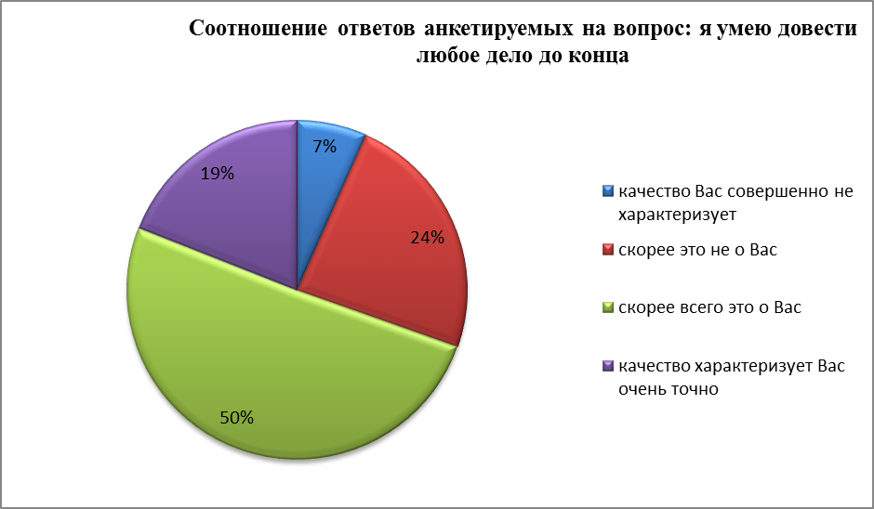

Оцените, насколько Вам присущи перечисленные ниже качества: я самокритичен к результатам своей деятельности.
Субъект РФ | качество Вас совершенно не характеризует | скорее это не о Вас | скорее всего это о Вас | качество характеризует Вас очень точно
Алтайский край | 5,32% | 14,18% | 56,78% | 23,72%
Амурская область | 6,54% | 19,61% | 48,52% | 25,33%
Архангельская область | 5,70% | 16,95% | 49,09% | 28,26%
Астраханская область | 7,48% | 16,83% | 46,78% | 28,91%
Белгородская область | 7,69% | 26,92% | 53,85% | 11,54%
Брянская область | 7,89% | 20,84% | 46,39% | 24,88%
Владимирская область | 9,64% | 20,84% | 45,88% | 23,64%
Волгоградская область | 3,43% | 12,66% | 53,30% | 30,61%
Вологодская область | 3,82% | 12,52% | 51,72% | 31,93%
Воронежская область | 6,99% | 18,51% | 48,63% | 25,87%
Еврейская автономная область | 9,41% | 17,16% | 49,45% | 23,99%
Забайкальский край | 6,98% | 21,59% | 48,39% | 23,04%
Ивановская область | 7,23% | 15,09% | 47,62% | 30,06%
Иркутская область | 6,46% | 18,92% | 47,94% | 26,68%
Кабардино-Балкарская Республика | 10,71% | 39,29% | 17,86% | 32,14%
Калининградская область | 5,36% | 16,24% | 46,76% | 31,63%
Калужская область | 5,26% | 19,84% | 44,30% | 30,60%
Камчатский край | 5,65% | 15,52% | 47,11% | 31,72%
Карачаево-Черкесская Республика | 11,11% | 41,67% | 30,56% | 16,67%
Кемеровская область | 5,39% | 14,32% | 48,54% | 31,76%
Кировская область | 2,63% | 13,16% | 47,37% | 36,84%
Костромская область | 5,18% | 20,30% | 49,68% | 24,84%
Краснодарский край | 10,04% | 23,69% | 37,35% | 28,92%
Красноярский край | 7,01% | 17,85% | 48,11% | 27,03%
Курганская область | 6,25% | 18,75% | 34,38% | 40,63%
Курская область | 6,29% | 15,18% | 50,22% | 28,30%
Ленинградская область | 5,17% | 16,33% | 45,02% | 33,48%
Липецкая область | 5,00% | 25,00% | 45,00% | 25,00%
Магаданская область | 19,05% | 14,29% | 28,57% | 38,10%
Москва | 6,49% | 14,75% | 46,01% | 32,75%
Московская область | 5,14% | 16,37% | 44,54% | 33,95%
Мурманская область | 8,47% | 16,46% | 50,54% | 24,54%
Ненецкий автономный округ | 6,88% | 19,12% | 52,01% | 21,99%
Нижегородская область | 6,46% | 17,25% | 47,53% | 28,76%
Новгородская область | 6,63% | 16,71% | 52,22% | 24,44%
Новосибирская область | 6,34% | 17,83% | 48,03% | 27,80%
Омская область | 4,33% | 15,16% | 47,23% | 33,29%
Оренбургская область | 5,76% | 16,76% | 47,63% | 29,85%
Орловская область | 4,95% | 16,12% | 45,07% | 33,86%
Пензенская область | 5,87% | 15,92% | 47,93% | 30,29%
Пермский край | 6,25% | 20,53% | 47,45% | 25,77%
Приморский край | 7,78% | 18,34% | 47,50% | 26,38%
Псковская область | 6,54% | 17,02% | 47,40% | 29,03%
Республика Адыгея | 11,17% | 18,44% | 42,46% | 27,93%
Республика Алтай | 9,51% | 21,40% | 43,72% | 25,37%
Республика Башкортостан | 8,72% | 28,72% | 36,92% | 25,64%
Республика Бурятия | 13,09% | 22,73% | 44,00% | 20,18%
Республика Дагестан | 16,60% | 28,96% | 32,82% | 21,62%
Республика Ингушетия | 9,38% | 22,77% | 41,96% | 25,89%
Республика Калмыкия | 7,41% | 20,99% | 55,56% | 16,05%
Республика Карелия | 6,72% | 18,10% | 43,28% | 31,90%
Республика Коми | 5,59% | 18,22% | 49,20% | 26,99%
Республика Крым | 10,43% | 25,22% | 39,13% | 25,22%
Республика Марий Эл | 1,89% | 10,69% | 42,77% | 44,65%
Республика Мордовия | 4,26% | 42,55% | 44,68% | 8,51%
Республика Саха (Якутия) | 4,88% | 16,54% | 48,94% | 29,65%
Республика Северная Осетия – Алания | 11,43% | 25,71% | 28,57% | 34,29%
Республика Татарстан | 6,72% | 17,31% | 47,64% | 28,34%
Республика Тыва | 5,45% | 32,73% | 43,64% | 18,18%
Республика Хакасия | 6,80% | 17,35% | 47,86% | 27,99%
Ростовская область | 4,55% | 4,55% | 54,55% | 36,36%
Рязанская область | 7,14% | 7,14% | 42,86% | 42,86%
Самарская область | 3,53% | 17,10% | 44,70% | 34,66%
Санкт-Петербург | 5,82% | 15,76% | 46,56% | 31,85%
Саратовская область | 5,11% | 15,56% | 54,15% | 25,18%
Сахалинская область | 14,29% | 42,86% | 28,57% | 14,29%
Свердловская область | 5,60% | 17,81% | 47,21% | 29,37%
Севастополь | 22,22% | 22,22% | 22,22% | 33,33%
Смоленская область | 4,73% | 15,56% | 49,18% | 30,54%
Ставропольский край | 8,75% | 7,50% | 40,00% | 43,75%
Тамбовская область | 6,88% | 15,93% | 48,03% | 29,16%
Тверская область | 3,01% | 11,29% | 45,86% | 39,84%
Томская область | 8,33% | 20,00% | 38,33% | 33,33%
Тульская область | 4,55% | 18,18% | 50,00% | 27,27%
Тюменская область | 4,67% | 12,76% | 49,31% | 33,26%
Удмуртская Республика | 4,29% | 14,11% | 53,58% | 28,02%
Ульяновская область | 0,00% | 20,00% | 52,00% | 28,00%
Хабаровский край | 5,84% | 14,69% | 50,92% | 28,55%
Ханты-Мансийский автономный округ – Югра | 5,18% | 15,85% | 49,34% | 29,62%
Челябинская область | 6,78% | 17,28% | 45,83% | 30,11%
Чеченская Республика | 10,57% | 16,26% | 37,40% | 35,77%
Чувашская Республика | 6,02% | 17,82% | 49,85% | 26,32%
Чукотский автономный округ | 6,46% | 21,97% | 50,41% | 21,15%
Ямало-Ненецкий автономный округ | 6,11% | 16,13% | 47,47% | 30,29%
Ярославская область | 5,18% | 16,22% | 47,94% | 30,67%
Итого | 6,24% | 17,18% | 48,11% | 28,47%

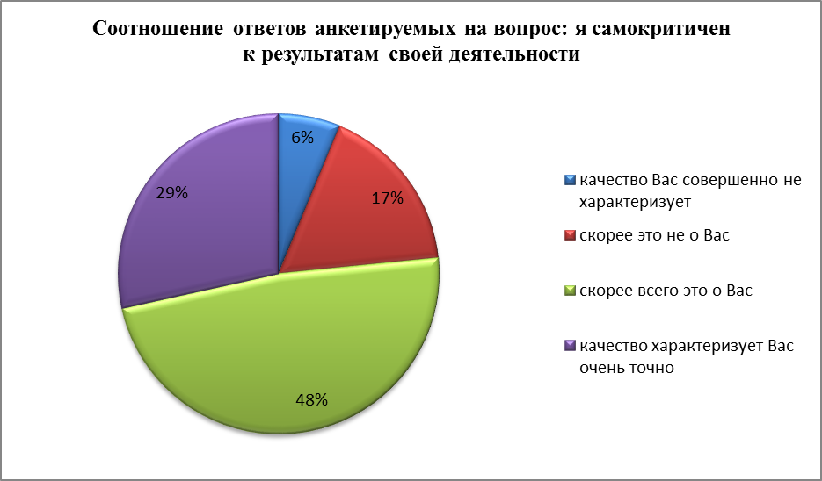

Оцените, насколько Вам присущи перечисленные ниже качества: я умею признавать свои ошибки и прислушиваться к мнению родных, друзей и знакомых.
Субъект РФ | качество Вас совершенно не характеризует | скорее это не о Вас | скорее всего это о Вас | качество характеризует Вас очень точно
Алтайский край | 4,80% | 13,97% | 59,33% | 21,90%
Амурская область | 6,34% | 16,58% | 54,00% | 23,08%
Архангельская область | 4,52% | 14,72% | 56,34% | 24,43%
Астраханская область | 6,45% | 13,46% | 51,63% | 28,46%
Белгородская область | 3,85% | 19,23% | 53,85% | 23,08%
Брянская область | 7,16% | 18,50% | 51,74% | 22,61%
Владимирская область | 7,54% | 17,81% | 50,62% | 24,03%
Волгоградская область | 5,28% | 13,46% | 54,88% | 26,39%
Вологодская область | 4,02% | 12,91% | 58,03% | 25,05%
Воронежская область | 5,73% | 14,98% | 53,96% | 25,33%
Еврейская автономная область | 7,93% | 18,45% | 48,34% | 25,28%
Забайкальский край | 5,69% | 14,76% | 56,43% | 23,11%
Ивановская область | 6,00% | 15,14% | 53,17% | 25,69%
Иркутская область | 5,67% | 15,50% | 53,26% | 25,58%
Кабардино-Балкарская Республика | 14,29% | 28,57% | 39,29% | 17,86%
Калининградская область | 5,10% | 16,06% | 51,25% | 27,58%
Калужская область | 3,64% | 15,44% | 52,17% | 28,74%
Камчатский край | 5,65% | 14,09% | 51,74% | 28,52%
Карачаево-Черкесская Республика | 8,33% | 47,22% | 27,78% | 16,67%
Кемеровская область | 4,77% | 13,49% | 52,80% | 28,94%
Кировская область | 2,63% | 13,16% | 50,00% | 34,21%
Костромская область | 4,12% | 17,55% | 56,66% | 21,67%
Краснодарский край | 8,84% | 18,47% | 48,19% | 24,50%
Красноярский край | 5,76% | 15,21% | 53,52% | 25,51%
Курганская область | 3,13% | 31,25% | 34,38% | 31,25%
Курская область | 5,81% | 12,26% | 55,79% | 26,15%
Ленинградская область | 4,68% | 16,77% | 52,26% | 26,29%
Липецкая область | 15,00% | 20,00% | 55,00% | 10,00%
Магаданская область | 14,29% | 19,05% | 28,57% | 38,10%
Москва | 5,47% | 17,81% | 51,21% | 25,51%
Московская область | 4,49% | 17,42% | 50,40% | 27,69%
Мурманская область | 6,91% | 15,48% | 55,21% | 22,40%
Ненецкий автономный округ | 5,74% | 18,36% | 53,35% | 22,56%
Нижегородская область | 5,56% | 15,66% | 53,86% | 24,92%
Новгородская область | 6,23% | 15,36% | 57,18% | 21,23%
Новосибирская область | 5,46% | 15,85% | 54,12% | 24,57%
Омская область | 4,33% | 15,70% | 54,94% | 25,03%
Оренбургская область | 5,12% | 14,11% | 52,70% | 28,07%
Орловская область | 4,56% | 12,67% | 55,22% | 27,55%
Пензенская область | 4,15% | 13,59% | 54,81% | 27,45%
Пермский край | 5,44% | 16,06% | 54,72% | 23,78%
Приморский край | 6,94% | 15,76% | 53,34% | 23,97%
Псковская область | 5,87% | 14,49% | 55,37% | 24,27%
Республика Адыгея | 10,43% | 19,37% | 45,25% | 24,95%
Республика Алтай | 8,29% | 17,62% | 49,94% | 24,15%
Республика Башкортостан | 7,18% | 26,15% | 42,05% | 24,62%
Республика Бурятия | 12,18% | 20,18% | 47,45% | 20,18%
Республика Дагестан | 14,67% | 29,34% | 33,59% | 22,39%
Республика Ингушетия | 10,27% | 15,63% | 48,21% | 25,89%
Республика Калмыкия | 9,26% | 14,20% | 37,65% | 38,89%
Республика Карелия | 5,78% | 17,72% | 55,04% | 21,46%
Республика Коми | 4,85% | 15,62% | 54,30% | 25,23%
Республика Крым | 7,83% | 26,96% | 39,13% | 26,09%
Республика Марий Эл | 3,14% | 13,84% | 49,69% | 33,33%
Республика Мордовия | 2,13% | 25,53% | 57,45% | 14,89%
Республика Саха (Якутия) | 4,73% | 16,20% | 53,85% | 25,21%
Республика Северная Осетия – Алания | 8,57% | 34,29% | 25,71% | 31,43%
Республика Татарстан | 5,59% | 14,59% | 52,68% | 27,14%
Республика Тыва | 5,45% | 21,82% | 54,55% | 18,18%
Республика Хакасия | 5,47% | 15,54% | 53,51% | 25,47%
Ростовская область | 4,55% | 4,55% | 54,55% | 36,36%
Рязанская область | 7,14% | 14,29% | 28,57% | 50,00%
Самарская область | 4,79% | 14,82% | 51,77% | 28,62%
Санкт-Петербург | 5,36% | 15,48% | 53,35% | 25,80%
Саратовская область | 4,16% | 12,37% | 58,90% | 24,57%
Сахалинская область | 28,57% | 21,43% | 28,57% | 21,43%
Свердловская область | 5,31% | 15,49% | 54,98% | 24,22%
Севастополь | 33,33% | 11,11% | 27,78% | 27,78%
Смоленская область | 4,32% | 13,06% | 58,72% | 23,90%
Ставропольский край | 5,00% | 7,50% | 50,00% | 37,50%
Тамбовская область | 5,91% | 15,27% | 52,59% | 26,23%
Тверская область | 3,68% | 14,45% | 55,46% | 26,40%
Томская область | 8,33% | 15,00% | 50,00% | 26,67%
Тульская область | 13,64% | 13,64% | 50,00% | 22,73%
Тюменская область | 4,18% | 11,04% | 55,83% | 28,95%
Удмуртская Республика | 3,68% | 11,04% | 64,21% | 21,06%
Ульяновская область | 4,00% | 8,00% | 56,00% | 32,00%
Хабаровский край | 5,68% | 14,19% | 57,60% | 22,54%
Ханты-Мансийский автономный округ – Югра | 5,07% | 13,27% | 54,35% | 27,31%
Челябинская область | 6,08% | 15,43% | 53,77% | 24,71%
Чеченская Республика | 10,57% | 12,20% | 47,97% | 29,27%
Чувашская Республика | 4,91% | 13,14% | 56,09% | 25,86%
Чукотский автономный округ | 5,41% | 13,87% | 56,64% | 24,09%
Ямало-Ненецкий автономный округ | 4,85% | 14,93% | 53,55% | 26,67%
Ярославская область | 4,72% | 13,98% | 55,86% | 25,44%
Итого | 5,46% | 14,93% | 54,05% | 25,56%

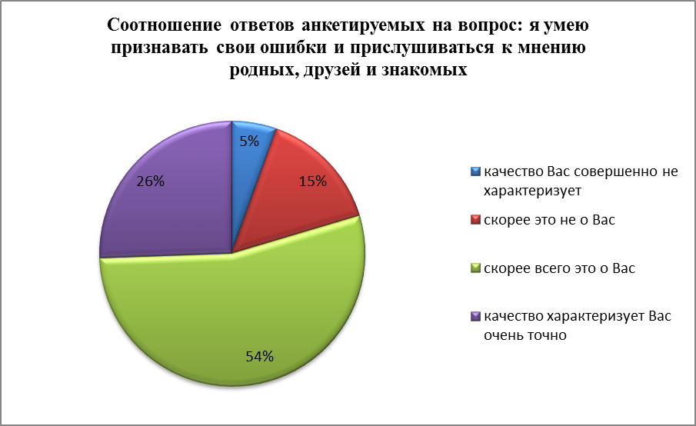

Оцените, насколько Вам присущи перечисленные ниже качества: я стараюсь активно участвовать в общих коллективных делах.
Субъект РФ | качество Вас совершенно не характеризует | скорее это не о Вас | скорее всего это о Вас | качество характеризует Вас очень точно
Алтайский край | 6,47% | 17,73% | 54,64% | 21,17%
Амурская область | 9,30% | 24,11% | 46,70% | 19,89%
Архангельская область | 11,04% | 27,74% | 43,50% | 17,72%
Астраханская область | 9,49% | 18,86% | 47,16% | 24,49%
Белгородская область | 3,85% | 34,62% | 46,15% | 15,38%
Брянская область | 11,38% | 25,87% | 43,67% | 19,08%
Владимирская область | 13,76% | 28,85% | 40,44% | 16,95%
Волгоградская область | 8,97% | 32,72% | 41,95% | 16,36%
Вологодская область | 8,03% | 24,28% | 48,28% | 19,41%
Воронежская область | 8,66% | 21,54% | 48,11% | 21,69%
Еврейская автономная область | 10,33% | 23,43% | 44,83% | 21,40%
Забайкальский край | 7,21% | 21,63% | 50,28% | 20,87%
Ивановская область | 9,98% | 22,94% | 44,31% | 22,77%
Иркутская область | 8,95% | 22,96% | 46,77% | 21,33%
Кабардино-Балкарская Республика | 14,29% | 39,29% | 32,14% | 14,29%
Калининградская область | 11,20% | 26,73% | 42,65% | 19,42%
Калужская область | 7,52% | 23,13% | 45,11% | 24,23%
Камчатский край | 10,42% | 24,30% | 42,48% | 22,80%
Карачаево-Черкесская Республика | 16,67% | 41,67% | 30,56% | 11,11%
Кемеровская область | 8,40% | 19,81% | 46,35% | 25,43%
Кировская область | 0,00% | 36,84% | 36,84% | 26,32%
Костромская область | 9,09% | 25,90% | 48,10% | 16,91%
Краснодарский край | 14,06% | 21,29% | 44,98% | 19,68%
Красноярский край | 10,00% | 23,61% | 46,34% | 20,05%
Курганская область | 12,50% | 25,00% | 50,00% | 12,50%
Курская область | 6,86% | 15,55% | 52,62% | 24,97%
Ленинградская область | 11,92% | 30,54% | 40,66% | 16,88%
Липецкая область | 20,00% | 25,00% | 45,00% | 10,00%
Магаданская область | 23,81% | 19,05% | 42,86% | 14,29%
Москва | 14,66% | 32,93% | 37,57% | 14,84%
Московская область | 12,76% | 29,21% | 40,69% | 17,34%
Мурманская область | 12,27% | 24,83% | 45,76% | 17,14%
Ненецкий автономный округ | 8,41% | 26,20% | 47,61% | 17,78%
Нижегородская область | 10,69% | 25,13% | 45,25% | 18,93%
Новгородская область | 10,18% | 23,38% | 48,95% | 17,50%
Новосибирская область | 9,31% | 24,09% | 46,46% | 20,14%
Омская область | 11,37% | 28,42% | 44,79% | 15,43%
Оренбургская область | 7,63% | 20,77% | 47,58% | 24,02%
Орловская область | 8,53% | 21,15% | 45,71% | 24,61%
Пензенская область | 8,40% | 20,37% | 48,50% | 22,73%
Пермский край | 10,12% | 27,68% | 45,16% | 17,05%
Приморский край | 11,03% | 21,92% | 46,03% | 21,02%
Псковская область | 10,96% | 26,47% | 44,76% | 17,80%
Республика Адыгея | 15,08% | 27,19% | 36,87% | 20,86%
Республика Алтай | 10,30% | 23,41% | 46,40% | 19,88%
Республика Башкортостан | 12,82% | 36,92% | 34,36% | 15,90%
Республика Бурятия | 15,09% | 25,09% | 40,91% | 18,91%
Республика Дагестан | 20,46% | 27,03% | 30,12% | 22,39%
Республика Ингушетия | 10,71% | 28,13% | 42,86% | 18,30%
Республика Калмыкия | 14,20% | 20,37% | 53,09% | 12,35%
Республика Карелия | 15,11% | 30,97% | 38,99% | 14,93%
Республика Коми | 9,22% | 26,14% | 45,01% | 19,63%
Республика Крым | 13,91% | 31,30% | 39,13% | 15,65%
Республика Марий Эл | 6,92% | 30,82% | 42,77% | 19,50%
Республика Мордовия | 8,51% | 40,43% | 44,68% | 6,38%
Республика Саха (Якутия) | 11,69% | 31,55% | 40,52% | 16,24%
Республика Северная Осетия – Алания | 14,29% | 28,57% | 31,43% | 25,71%
Республика Татарстан | 9,13% | 21,52% | 46,84% | 22,52%
Республика Тыва | 9,09% | 30,91% | 49,09% | 10,91%
Республика Хакасия | 10,60% | 25,08% | 45,61% | 18,72%
Ростовская область | 13,64% | 18,18% | 45,45% | 22,73%
Рязанская область | 28,57% | 28,57% | 35,71% | 7,14%
Самарская область | 10,60% | 29,65% | 41,85% | 17,90%
Санкт-Петербург | 13,11% | 27,84% | 41,98% | 17,08%
Саратовская область | 6,02% | 15,62% | 55,27% | 23,09%
Сахалинская область | 42,86% | 14,29% | 21,43% | 21,43%
Свердловская область | 10,00% | 26,42% | 44,00% | 19,58%
Севастополь | 38,89% | 27,78% | 5,56% | 27,78%
Смоленская область | 7,94% | 22,34% | 50,25% | 19,48%
Ставропольский край | 8,75% | 23,75% | 42,50% | 25,00%
Тамбовская область | 9,14% | 20,73% | 48,31% | 21,82%
Тверская область | 11,54% | 31,46% | 42,24% | 14,76%
Томская область | 11,67% | 28,33% | 41,67% | 18,33%
Тульская область | 9,09% | 40,91% | 45,45% | 4,55%
Тюменская область | 9,33% | 23,05% | 45,79% | 21,83%
Удмуртская Республика | 6,75% | 25,97% | 48,88% | 18,40%
Ульяновская область | 16,00% | 20,00% | 48,00% | 16,00%
Хабаровский край | 13,02% | 30,05% | 43,74% | 13,19%
Ханты-Мансийский автономный округ – Югра | 9,17% | 22,61% | 47,49% | 20,72%
Челябинская область | 11,61% | 25,33% | 44,76% | 18,29%
Чеченская Республика | 14,63% | 15,45% | 43,09% | 26,83%
Чувашская Республика | 8,00% | 23,00% | 48,78% | 20,22%
Чукотский автономный округ | 8,46% | 27,26% | 46,18% | 18,10%
Ямало-Ненецкий автономный округ | 10,72% | 22,73% | 45,84% | 20,71%
Ярославская область | 9,90% | 23,38% | 45,58% | 21,15%
Итого | 9,83% | 23,87% | 46,11% | 20,18%

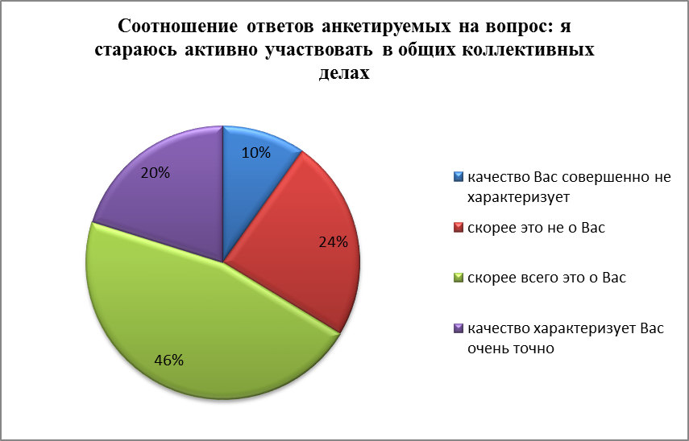

Оцените, насколько Вам присущи перечисленные ниже качества: я критично отношусь к недостаткам товарищей.
Субъект РФ | качество Вас совершенно не характеризует | скорее это не о Вас | скорее всего это о Вас | качество характеризует Вас очень точно
Алтайский край | 8,24% | 29,20% | 49,22% | 13,35%
Амурская область | 17,39% | 39,13% | 33,67% | 9,80%
Архангельская область | 17,75% | 46,77% | 27,70% | 7,79%
Астраханская область | 18,24% | 35,98% | 31,50% | 14,29%
Белгородская область | 15,38% | 42,31% | 30,77% | 11,54%
Брянская область | 16,59% | 40,92% | 31,78% | 10,72%
Владимирская область | 16,95% | 40,12% | 32,74% | 10,19%
Волгоградская область | 11,35% | 44,59% | 34,56% | 9,50%
Вологодская область | 13,29% | 43,98% | 31,74% | 10,99%
Воронежская область | 16,99% | 39,80% | 32,11% | 11,10%
Еврейская автономная область | 19,19% | 36,35% | 32,47% | 11,99%
Забайкальский край | 15,41% | 41,02% | 34,12% | 9,45%
Ивановская область | 17,72% | 39,37% | 30,96% | 11,95%
Иркутская область | 16,22% | 39,32% | 32,81% | 11,65%
Кабардино-Балкарская Республика | 25,00% | 39,29% | 21,43% | 14,29%
Калининградская область | 18,13% | 41,05% | 29,88% | 10,93%
Калужская область | 18,68% | 40,60% | 30,31% | 10,41%
Камчатский край | 17,36% | 41,39% | 29,61% | 11,64%
Карачаево-Черкесская Республика | 16,67% | 41,67% | 27,78% | 13,89%
Кемеровская область | 13,24% | 33,24% | 37,97% | 15,55%
Кировская область | 5,26% | 52,63% | 31,58% | 10,53%
Костромская область | 15,54% | 43,55% | 33,83% | 7,08%
Краснодарский край | 16,87% | 36,14% | 36,14% | 10,84%
Красноярский край | 16,31% | 40,53% | 32,54% | 10,62%
Курганская область | 15,63% | 40,63% | 31,25% | 12,50%
Курская область | 13,89% | 34,71% | 39,18% | 12,22%
Ленинградская область | 17,69% | 46,11% | 26,46% | 9,74%
Липецкая область | 15,00% | 50,00% | 35,00% | 0,00%
Магаданская область | 19,05% | 38,10% | 23,81% | 19,05%
Москва | 18,55% | 44,81% | 28,66% | 7,98%
Московская область | 14,69% | 43,34% | 29,78% | 12,20%
Мурманская область | 18,11% | 36,81% | 35,05% | 10,03%
Ненецкий автономный округ | 15,30% | 38,24% | 33,84% | 12,62%
Нижегородская область | 16,32% | 41,76% | 31,52% | 10,40%
Новгородская область | 14,89% | 38,73% | 36,64% | 9,74%
Новосибирская область | 15,82% | 40,93% | 33,17% | 10,08%
Омская область | 16,24% | 45,33% | 29,77% | 8,66%
Оренбургская область | 14,41% | 35,80% | 35,59% | 14,20%
Орловская область | 15,99% | 43,20% | 31,17% | 9,64%
Пензенская область | 16,93% | 41,52% | 32,01% | 9,54%
Пермский край | 18,24% | 44,32% | 29,03% | 8,41%
Приморский край | 15,99% | 39,26% | 34,96% | 9,79%
Псковская область | 16,83% | 43,98% | 29,79% | 9,40%
Республика Адыгея | 21,60% | 39,48% | 28,49% | 10,43%
Республика Алтай | 17,56% | 41,65% | 29,88% | 10,91%
Республика Башкортостан | 16,41% | 41,03% | 32,31% | 10,26%
Республика Бурятия | 22,00% | 34,36% | 33,09% | 10,55%
Республика Дагестан | 21,62% | 35,52% | 24,71% | 18,15%
Республика Ингушетия | 18,30% | 39,29% | 28,57% | 13,84%
Республика Калмыкия | 15,43% | 32,72% | 41,98% | 9,88%
Республика Карелия | 21,08% | 44,22% | 25,75% | 8,96%
Республика Коми | 15,71% | 43,39% | 31,04% | 9,86%
Республика Крым | 14,78% | 38,26% | 31,30% | 15,65%
Республика Марий Эл | 17,61% | 45,91% | 27,04% | 9,43%
Республика Мордовия | 8,51% | 57,45% | 29,79% | 4,26%
Республика Саха (Якутия) | 16,24% | 45,92% | 28,94% | 8,90%
Республика Северная Осетия – Алания | 17,14% | 45,71% | 14,29% | 22,86%
Республика Татарстан | 15,83% | 40,29% | 31,04% | 12,84%
Республика Тыва | 9,09% | 52,73% | 25,45% | 12,73%
Республика Хакасия | 17,09% | 43,31% | 29,93% | 9,67%
Ростовская область | 22,73% | 27,27% | 36,36% | 13,64%
Рязанская область | 7,14% | 57,14% | 14,29% | 21,43%
Самарская область | 17,10% | 45,50% | 25,88% | 11,52%
Санкт-Петербург | 18,78% | 41,16% | 30,07% | 10,00%
Саратовская область | 12,10% | 30,65% | 43,36% | 13,89%
Сахалинская область | 42,86% | 28,57% | 28,57% | 0,00%
Свердловская область | 16,48% | 42,16% | 31,79% | 9,58%
Севастополь | 33,33% | 27,78% | 5,56% | 33,33%
Смоленская область | 14,44% | 44,23% | 31,43% | 9,90%
Ставропольский край | 16,25% | 38,75% | 31,25% | 13,75%
Тамбовская область | 17,49% | 36,13% | 33,37% | 13,01%
Тверская область | 16,85% | 46,42% | 27,83% | 8,89%
Томская область | 13,33% | 46,67% | 26,67% | 13,33%
Тульская область | 18,18% | 40,91% | 31,82% | 9,09%
Тюменская область | 17,06% | 42,85% | 30,77% | 9,31%
Удмуртская Республика | 12,88% | 45,19% | 32,92% | 9,00%
Ульяновская область | 16,00% | 28,00% | 44,00% | 12,00%
Хабаровский край | 16,86% | 41,40% | 35,06% | 6,68%
Ханты-Мансийский автономный округ – Югра | 16,49% | 35,76% | 34,64% | 13,10%
Челябинская область | 17,92% | 42,96% | 29,40% | 9,73%
Чеченская Республика | 21,95% | 35,77% | 31,71% | 10,57%
Чувашская Республика | 14,82% | 43,91% | 31,17% | 10,11%
Чукотский автономный округ | 16,22% | 39,37% | 34,08% | 10,34%
Ямало-Ненецкий автономный округ | 17,91% | 39,63% | 31,00% | 11,46%
Ярославская область | 16,60% | 41,79% | 31,00% | 10,61%
Итого | 16,45% | 40,41% | 32,26% | 10,89%

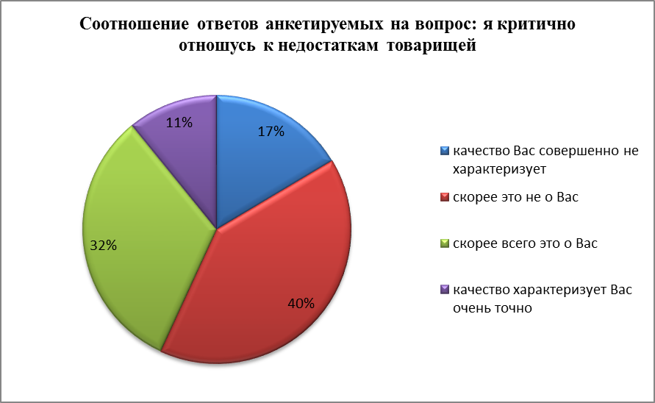

Оцените, насколько Вам присущи перечисленные ниже качества: я очень интересуюсь искусством и литературой.
Субъект РФ | качество Вас совершенно не характеризует | скорее это не о Вас | скорее всего это о Вас | качество характеризует Вас очень точно
Алтайский край | 7,82% | 22,73% | 51,09% | 18,35%
Амурская область | 11,93% | 31,06% | 39,64% | 17,37%
Архангельская область | 12,60% | 34,25% | 37,04% | 16,11%
Астраханская область | 11,25% | 23,74% | 41,79% | 23,22%
Белгородская область | 11,54% | 23,08% | 42,31% | 23,08%
Брянская область | 11,85% | 31,85% | 39,30% | 16,99%
Владимирская область | 15,71% | 32,12% | 36,86% | 15,32%
Волгоградская область | 10,29% | 28,50% | 41,42% | 19,79%
Вологодская область | 8,51% | 21,70% | 47,32% | 22,47%
Воронежская область | 10,30% | 28,11% | 42,08% | 19,51%
Еврейская автономная область | 12,92% | 30,26% | 37,64% | 19,19%
Забайкальский край | 10,70% | 31,54% | 40,00% | 17,76%
Ивановская область | 11,05% | 30,40% | 39,37% | 19,18%
Иркутская область | 10,76% | 29,53% | 40,83% | 18,88%
Кабардино-Балкарская Республика | 17,86% | 32,14% | 35,71% | 14,29%
Калининградская область | 12,51% | 28,22% | 38,57% | 20,70%
Калужская область | 10,35% | 27,30% | 38,98% | 23,37%
Камчатский край | 13,68% | 29,00% | 36,01% | 21,31%
Карачаево-Черкесская Республика | 8,33% | 44,44% | 36,11% | 11,11%
Кемеровская область | 8,34% | 25,65% | 43,08% | 22,93%
Кировская область | 5,26% | 31,58% | 36,84% | 26,32%
Костромская область | 10,99% | 33,83% | 41,01% | 14,16%
Краснодарский край | 12,85% | 29,72% | 39,76% | 17,67%
Красноярский край | 12,38% | 30,68% | 39,01% | 17,92%
Курганская область | 12,50% | 31,25% | 37,50% | 18,75%
Курская область | 9,18% | 25,94% | 43,48% | 21,40%
Ленинградская область | 10,07% | 26,67% | 39,41% | 23,84%
Липецкая область | 25,00% | 25,00% | 40,00% | 10,00%
Магаданская область | 19,05% | 23,81% | 33,33% | 23,81%
Москва | 12,24% | 28,20% | 40,07% | 19,48%
Московская область | 11,16% | 28,09% | 37,56% | 23,19%
Мурманская область | 14,70% | 29,80% | 40,12% | 15,38%
Ненецкий автономный округ | 11,66% | 31,55% | 39,20% | 17,59%
Нижегородская область | 11,15% | 30,49% | 40,13% | 18,24%
Новгородская область | 11,41% | 27,76% | 43,34% | 17,49%
Новосибирская область | 11,36% | 29,78% | 41,30% | 17,56%
Омская область | 13,26% | 34,24% | 37,75% | 14,75%
Оренбургская область | 9,27% | 26,58% | 42,51% | 21,65%
Орловская область | 10,15% | 28,32% | 40,72% | 20,81%
Пензенская область | 10,25% | 27,42% | 41,75% | 20,57%
Пермский край | 12,65% | 34,69% | 36,68% | 15,98%
Приморский край | 12,17% | 30,67% | 39,86% | 17,30%
Псковская область | 11,66% | 29,79% | 40,40% | 18,15%
Республика Адыгея | 15,64% | 29,24% | 35,38% | 19,74%
Республика Алтай | 13,29% | 30,37% | 38,72% | 17,62%
Республика Башкортостан | 16,41% | 33,85% | 35,38% | 14,36%
Республика Бурятия | 15,82% | 32,91% | 35,45% | 15,82%
Республика Дагестан | 22,01% | 31,27% | 27,41% | 19,31%
Республика Ингушетия | 16,07% | 31,25% | 32,59% | 20,09%
Республика Калмыкия | 14,81% | 22,84% | 29,01% | 33,33%
Республика Карелия | 12,13% | 34,70% | 35,63% | 17,54%
Республика Коми | 11,30% | 32,49% | 38,30% | 17,90%
Республика Крым | 14,78% | 30,43% | 31,30% | 23,48%
Республика Марий Эл | 3,77% | 22,64% | 38,99% | 34,59%
Республика Мордовия | 6,38% | 36,17% | 42,55% | 14,89%
Республика Саха (Якутия) | 11,02% | 31,84% | 39,11% | 18,03%
Республика Северная Осетия – Алания | 11,43% | 28,57% | 28,57% | 31,43%
Республика Татарстан | 10,25% | 26,63% | 41,21% | 21,91%
Республика Тыва | 9,09% | 43,64% | 36,36% | 10,91%
Республика Хакасия | 12,32% | 32,19% | 37,97% | 17,53%
Ростовская область | 4,55% | 27,27% | 40,91% | 27,27%
Рязанская область | 14,29% | 21,43% | 28,57% | 35,71%
Самарская область | 10,49% | 30,33% | 37,97% | 21,21%
Санкт-Петербург | 11,26% | 26,27% | 39,94% | 22,53%
Саратовская область | 8,91% | 24,87% | 46,95% | 19,27%
Сахалинская область | 28,57% | 21,43% | 42,86% | 7,14%
Свердловская область | 11,52% | 31,19% | 39,54% | 17,74%
Севастополь | 33,33% | 22,22% | 16,67% | 27,78%
Смоленская область | 8,29% | 29,65% | 40,75% | 21,31%
Ставропольский край | 11,25% | 16,25% | 47,50% | 25,00%
Тамбовская область | 10,67% | 26,86% | 42,20% | 20,27%
Тверская область | 8,12% | 27,89% | 42,19% | 21,81%
Томская область | 18,33% | 26,67% | 40,00% | 15,00%
Тульская область | 13,64% | 9,09% | 77,27% | 0,00%
Тюменская область | 8,67% | 26,04% | 43,94% | 21,35%
Удмуртская Республика | 6,95% | 29,45% | 45,19% | 18,40%
Ульяновская область | 20,00% | 24,00% | 44,00% | 12,00%
Хабаровский край | 12,85% | 30,72% | 43,24% | 13,19%
Ханты-Мансийский автономный округ – Югра | 11,08% | 27,03% | 41,59% | 20,30%
Челябинская область | 12,41% | 30,12% | 38,50% | 18,96%
Чеченская Республика | 16,26% | 25,20% | 34,15% | 24,39%
Чувашская Республика | 9,80% | 29,69% | 42,32% | 18,18%
Чукотский автономный округ | 12,10% | 37,02% | 34,78% | 16,10%
Ямало-Ненецкий автономный округ | 11,98% | 27,68% | 39,85% | 20,49%
Ярославская область | 9,69% | 25,74% | 42,00% | 22,58%
Итого | 11,08% | 28,97% | 40,59% | 19,36%

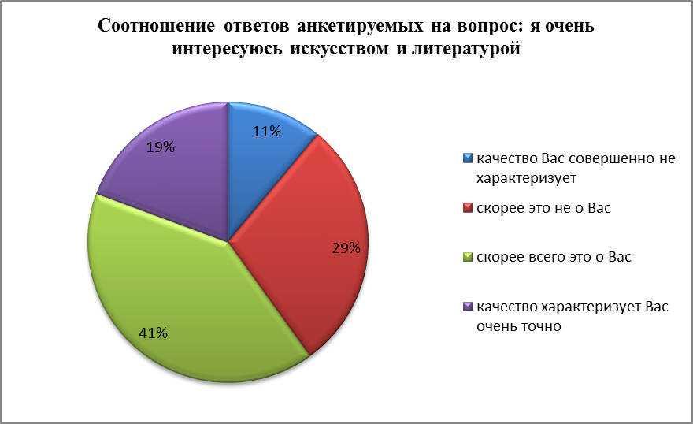

Оцените, насколько Вам присущи перечисленные ниже качества: у меня много разных интересов и хобби.
Субъект РФ | качество Вас совершенно не характеризует | скорее это не о Вас | скорее всего это о Вас | качество характеризует Вас очень точно
Алтайский край | 6,36% | 18,25% | 53,34% | 22,05%
Амурская область | 7,28% | 21,30% | 45,32% | 26,10%
Архангельская область | 6,95% | 23,78% | 44,27% | 25,00%
Астраханская область | 6,91% | 17,05% | 46,13% | 29,91%
Белгородская область | 11,54% | 26,92% | 30,77% | 30,77%
Брянская область | 8,26% | 23,34% | 43,71% | 24,70%
Владимирская область | 10,65% | 25,35% | 42,07% | 21,93%
Волгоградская область | 6,07% | 29,02% | 43,54% | 21,37%
Вологодская область | 4,68% | 21,51% | 46,08% | 27,72%
Воронежская область | 6,72% | 18,23% | 47,17% | 27,88%
Еврейская автономная область | 8,12% | 23,43% | 40,59% | 27,86%
Забайкальский край | 5,54% | 21,25% | 47,02% | 26,19%
Ивановская область | 6,67% | 19,91% | 45,20% | 28,21%
Иркутская область | 6,38% | 20,93% | 45,85% | 26,85%
Кабардино-Балкарская Республика | 14,29% | 46,43% | 28,57% | 10,71%
Калининградская область | 7,23% | 21,55% | 42,97% | 28,25%
Калужская область | 4,97% | 18,68% | 43,90% | 32,45%
Камчатский край | 6,26% | 18,24% | 42,34% | 33,15%
Карачаево-Черкесская Республика | 8,33% | 52,78% | 22,22% | 16,67%
Кемеровская область | 5,94% | 18,60% | 46,63% | 28,83%
Кировская область | 0,00% | 21,05% | 44,74% | 34,21%
Костромская область | 6,98% | 24,00% | 45,77% | 23,26%
Краснодарский край | 8,43% | 21,29% | 44,58% | 25,70%
Красноярский край | 7,46% | 20,52% | 45,83% | 26,19%
Курганская область | 12,50% | 18,75% | 40,63% | 28,13%
Курская область | 6,13% | 16,65% | 49,05% | 28,18%
Ленинградская область | 6,97% | 20,85% | 42,51% | 29,67%
Липецкая область | 5,00% | 35,00% | 40,00% | 20,00%
Магаданская область | 14,29% | 19,05% | 23,81% | 42,86%
Москва | 6,68% | 24,77% | 42,12% | 26,44%
Московская область | 6,02% | 24,80% | 42,46% | 26,73%
Мурманская область | 8,86% | 22,59% | 45,96% | 22,59%
Ненецкий автономный округ | 8,60% | 20,65% | 47,42% | 23,33%
Нижегородская область | 7,26% | 22,60% | 45,06% | 25,08%
Новгородская область | 8,29% | 20,39% | 48,37% | 22,95%
Новосибирская область | 6,63% | 19,88% | 47,07% | 26,42%
Омская область | 6,77% | 24,36% | 43,98% | 24,90%
Оренбургская область | 6,33% | 18,26% | 46,73% | 28,69%
Орловская область | 5,76% | 18,64% | 46,57% | 29,04%
Пензенская область | 4,72% | 16,90% | 48,30% | 30,08%
Пермский край | 7,24% | 22,37% | 46,06% | 24,33%
Приморский край | 8,41% | 20,52% | 46,63% | 24,44%
Псковская область | 7,08% | 20,09% | 47,19% | 25,64%
Республика Адыгея | 12,66% | 23,09% | 40,22% | 24,02%
Республика Алтай | 8,96% | 18,96% | 44,88% | 27,20%
Республика Башкортостан | 6,67% | 35,38% | 39,49% | 18,46%
Республика Бурятия | 11,64% | 24,73% | 41,27% | 22,36%
Республика Дагестан | 18,92% | 26,25% | 31,66% | 23,17%
Республика Ингушетия | 12,05% | 26,34% | 41,07% | 20,54%
Республика Калмыкия | 9,88% | 19,75% | 31,48% | 38,89%
Республика Карелия | 6,16% | 27,05% | 42,72% | 24,07%
Республика Коми | 6,50% | 21,47% | 45,48% | 26,55%
Республика Крым | 12,17% | 25,22% | 37,39% | 25,22%
Республика Марий Эл | 5,03% | 25,16% | 38,99% | 30,82%
Республика Мордовия | 0,00% | 46,81% | 42,55% | 10,64%
Республика Саха (Якутия) | 8,27% | 24,84% | 41,90% | 24,99%
Республика Северная Осетия – Алания | 8,57% | 31,43% | 28,57% | 31,43%
Республика Татарстан | 6,42% | 18,32% | 45,25% | 30,01%
Республика Тыва | 10,91% | 29,09% | 45,45% | 14,55%
Республика Хакасия | 6,93% | 20,00% | 46,89% | 26,18%
Ростовская область | 9,09% | 9,09% | 40,91% | 40,91%
Рязанская область | 0,00% | 14,29% | 42,86% | 42,86%
Самарская область | 5,93% | 23,95% | 42,42% | 27,71%
Санкт-Петербург | 7,07% | 19,74% | 43,65% | 29,55%
Саратовская область | 5,85% | 17,50% | 51,51% | 25,14%
Сахалинская область | 28,57% | 21,43% | 28,57% | 21,43%
Свердловская область | 7,14% | 22,49% | 45,61% | 24,75%
Севастополь | 27,78% | 22,22% | 11,11% | 38,89%
Смоленская область | 5,26% | 18,46% | 50,33% | 25,95%
Ставропольский край | 5,00% | 17,50% | 47,50% | 30,00%
Тамбовская область | 7,17% | 18,91% | 46,21% | 27,70%
Тверская область | 4,75% | 22,88% | 43,82% | 28,55%
Томская область | 13,33% | 25,00% | 38,33% | 23,33%
Тульская область | 4,55% | 18,18% | 68,18% | 9,09%
Тюменская область | 5,76% | 18,88% | 47,35% | 28,01%
Удмуртская Республика | 5,32% | 21,47% | 50,10% | 23,11%
Ульяновская область | 4,00% | 20,00% | 32,00% | 44,00%
Хабаровский край | 8,01% | 24,87% | 44,57% | 22,54%
Ханты-Мансийский автономный округ – Югра | 6,31% | 19,19% | 47,15% | 27,35%
Челябинская область | 7,13% | 21,14% | 44,27% | 27,47%
Чеченская Республика | 11,38% | 20,33% | 39,02% | 29,27%
Чувашская Республика | 6,11% | 19,65% | 48,26% | 25,98%
Чукотский автономный округ | 6,23% | 21,50% | 46,42% | 25,85%
Ямало-Ненецкий автономный округ | 6,57% | 19,42% | 46,27% | 27,74%
Ярославская область | 5,52% | 17,57% | 46,97% | 29,95%
Итого | 6,83% | 20,36% | 45,94% | 26,87%

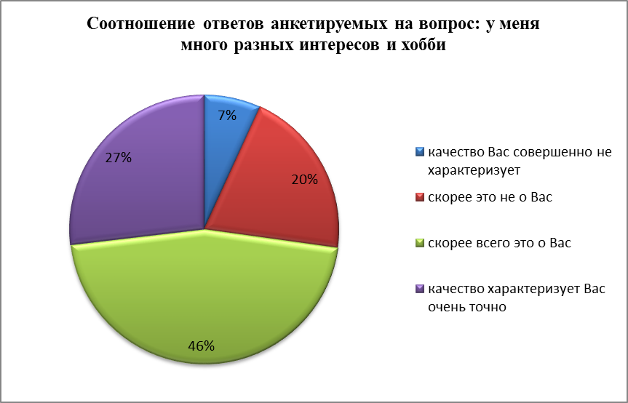

Самооценка респондентами собственных качеств. Сводная таблица по РФ.
Качества | качество Вас совершенно не характеризует | скорее это не о Вас | скорее всего это о Вас | качество характеризует Вас очень точно
я всегда стараюсь бескорыстно и искренне участвовать в судьбах моих родных, друзей и знакомых | 5,72% | 13,16% | 51,60% | 29,52%
я умею признавать свои ошибки и прислушиваться к мнению родных, друзей и знакомых | 5,46% | 14,93% | 54,05% | 25,56%
я с уважением отношусь ко всем людям | 6,99% | 15,61% | 49,37% | 28,04%
я самокритичен к результатам своей деятельности | 6,24% | 17,18% | 48,11% | 28,47%
я проявляю настойчивость в достижении поставленных целей | 5,50% | 18,50% | 53,52% | 22,48%
я терпим к мнению других людей | 6,51% | 17,60% | 52,92% | 22,96%
я умею ставить перед собой цели и всегда понимаю как их достичь | 7,54% | 17,24% | 55,18% | 20,04%
я умею разрешать конфликтные ситуации среди друзей, товарищей и знакомых | 6,41% | 20,09% | 51,91% | 21,59%
я стараюсь строго соблюдать установленные правила и нормы поведения | 7,07% | 19,54% | 51,83% | 21,57%
я веду здоровый образ жизни | 7,66% | 19,06% | 47,31% | 25,97%
у меня много разных интересов и хобби | 6,83% | 20,36% | 45,94% | 26,87%
я всегда делаю то, что говорю, и говорю то, что делаю | 6,23% | 21,06% | 52,17% | 20,54%
я сохраняю самообладание в сложных и критических ситуациях | 7,09% | 22,43% | 50,66% | 19,83%
я умею довести любое дело до конца | 6,65% | 23,76% | 50,57% | 19,02%
я проявляю активную жизненную позицию в борьбе с недостатками и нравственными отступлениями родных, друзей и знакомых | 8,99% | 23,76% | 48,06% | 19,20%
я стараюсь активно участвовать в общих коллективных делах | 9,83% | 23,87% | 46,11% | 20,18%
я никогда не позволяю себе грубости и фамильярности в отношениях с людьми | 8,53% | 25,51% | 46,90% | 19,05%
у меня высокие требования к себе, моим родным, друзьям и знакомым | 10,15% | 29,90% | 41,40% | 18,55%
я очень интересуюсь искусством и литературой | 11,08% | 28,97% | 40,59% | 19,36%
я критично отношусь к недостаткам товарищей | 16,45% | 40,41% | 32,26% | 10,89%

